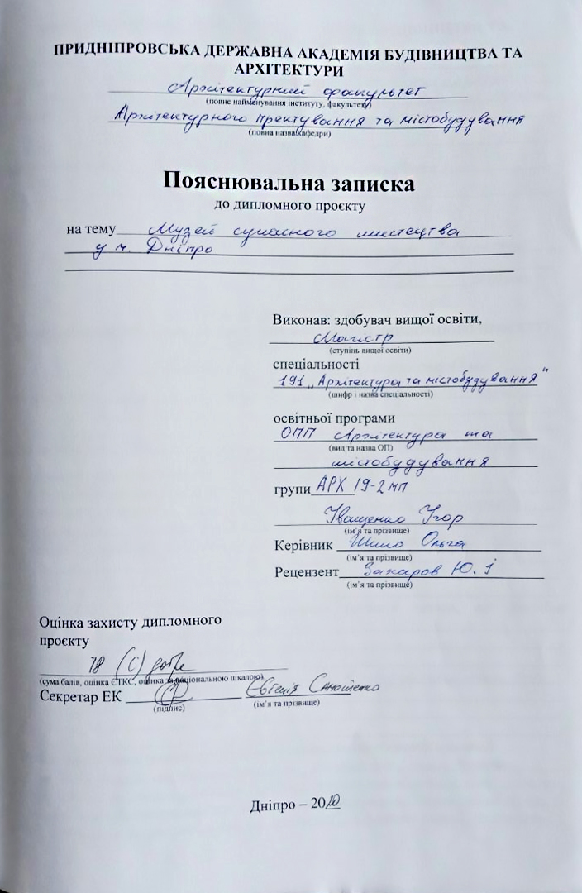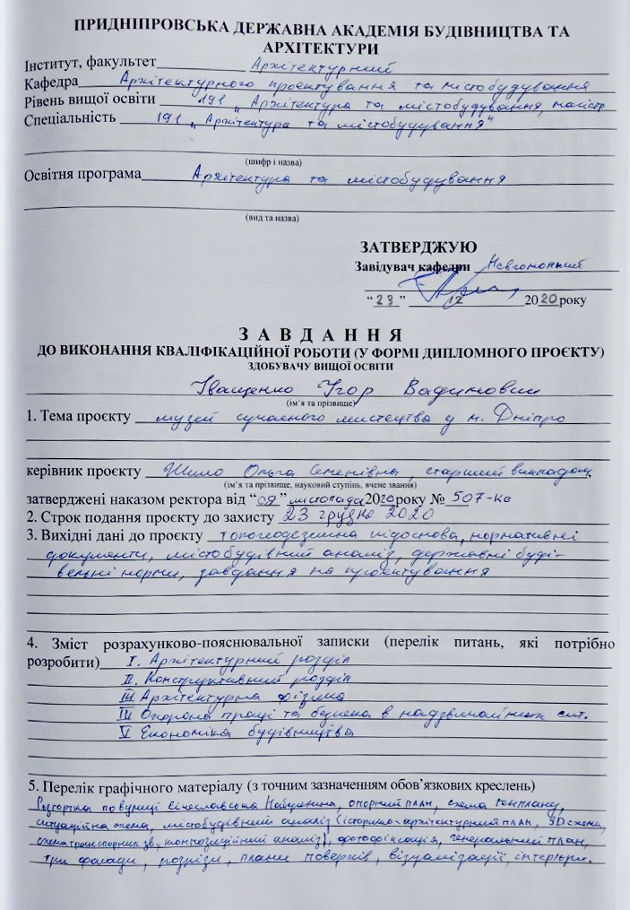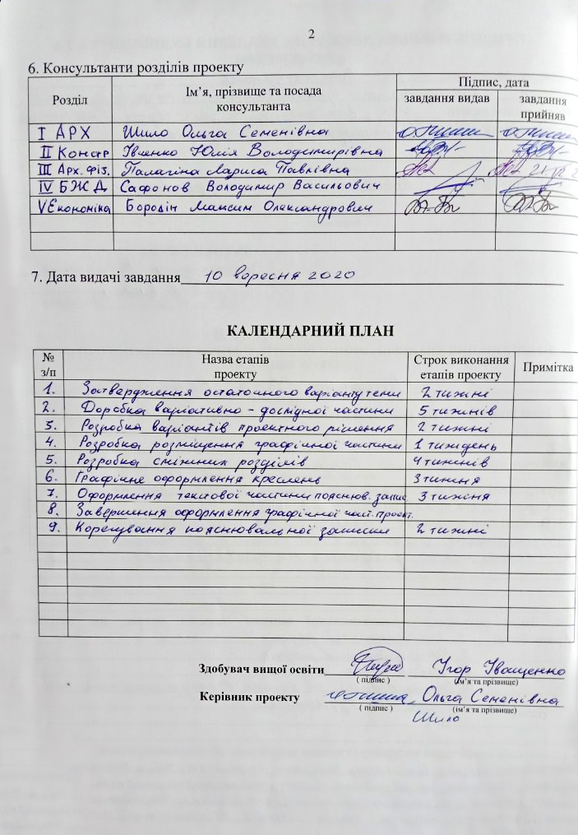

Зміст
- Розділ I «Архітектурна частина»
  - Вступ
  - Містобудівний аналіз території
  - Генеральний план
  - Архітектурно – композиційне рішення
  - Планувальна структура
  - Фасади, розрізи та візуалізація
- Розділ II «Конструкції»
- Розділ III «Архітектурна фізика»
  - Введення
Містобудівна оцінка клімату у м. Дніпро.
    - Характеристики вітру у січні
    - Характеристики вітру у липні
    - Визначення товщини зовнішньої огороджувальної конструкції
  - Захист від шуму
  - Опис системи природнього освітлення.
    - Визначення фактичного часу інсоляції в музеї сучасного мистецтва
- Розділ IV «Охорона праці та безпека в надзвичайних ситуаціях»
  - Вимоги безпеки під час виконання будівельно-монтажних робіт
  - Санітарно-побутове забезпечення працюючих.
  - Автоматичне пожежогасіння в приміщеннях музею.
  - Безпека в надзвичайних ситуаціях
- Розділ V «Економіка»

РОЗДІЛ I
АРХІТЕКТУРНА ЧАСТИНА

Зміст

- Вступ
- Актуальність
- Приклади зі світового досвіду
- Містобудівний аналіз
- Генеральний план
- Архітектурно-композиційне рішення
- Планувальна структура
- Фасади, розрізи та візуалізація
- Список використаних джерел

Вступ
XXI століття - це століття інформаційних технологій. Суспільству потрібні сучасно освічені, нестандартно мислячі, креативні підприємливі люди, творчі особистості, здатні бути новаторами. Людина з творчо розвиненим мисленням, оригінальним світоглядом, здатна уловлювати зв'язок між незвичними поняттями і явищами - ось яскравий приклад необхідної сучасному суспільству особистості.
На формування людини і його сприйняття впливають як і зовнішні чинники так і внутрішні, до зовнішніх явно виражених у фізичному світі можна віднести візуальний контакт з реальністю через зорові, слухові, нюхові, тактильні відчуття. Говорячи про конкретний вплив на життя людини в сучасному світі, можна сказати, що його сприйняття від світу і різних процесів вельми сильно відображаються в його свідомості і світогляді. І одним з найвпливовіших чинників на людину в соціумі є сучасне мистецтво.
Починаючи розмову про мистецтво, слід попередньо дати його визначення. У найбільш загальному сенсі мистецтвом називають майстерність, продукт якого приносить естетичне задоволення. Британська енциклопедія дає таке визначення: «Використання майстерності чи уяви для створення естетичних об'єктів, обстановки або дії, які можуть бути розділені з оточуючими». Таким чином, критерієм мистецтва є здатність викликати відгук у інших людей.
Оскільки мистецтво відіграє велику роль в житті людини, важливо, щоб рівень взаємозв'язку культури і мистецтва в житті людини був на належному рівні в соціумі.
Проаналізувавши ситуацію в місті Дніпро, можна сказати, що це місто, яке входить в центральну частину України і воно безпосередньо розпускає гілки впливу по країні, що дуже важливо для суспільства.
Тому потрібно приділити увагу і ресурси на підтримку і створення нових проектів, і втілення нових ідей, які повинні сприяти правильній комунікативній системі в суспільстві, що буде піднімати рівень культурного руху в місті.

У місті Дніпро існують музеї різного призначення, але музею сучасного мистецтва, як такого немає і це є проблемою, так як немає зв'язку сучасного мистецтва з людьми які проживають в місті. Вирішуючи цю проблему і ряд інших питань, котрі впливають на сучасне мистецтво і культуру, було запропоновано запроектувати "музей сучасного мистецтва в місті Дніпро".

Актуальність
Рішення проблем в місті та створення комунікацій.
У місті Дніпро є художній музей, який в наявності має понад 2000-х тисяч експонатів сучасного мистецтва. Так як на даний момент він не може показувати експозицію сучасного мистецтва, а також він не відповідає початковому стану норм, то запропоновано зробити переміщення експонатів до музею сучасного мистецтва.
Це одна з проблем у Дніпрі, яку можна вирішити шляхом переміщення і створення нового місця, для експозицій експонатів сучасного мистецтва.

За місцем розташування поруч з запроектованої територією перебувати недобудований готель "Парус". Були разрабтани проекти щодо відновлення готелю «Парус» архітектором Товстик, а так само архітекторами з Києва. Це говорить про те, що місцевість може бути діловим центром. І в цю місцевість дуже доречно включити об'єкт культурного призначення.

У другій половині XX ст., з’явились теорії поліфункціональності архітектурної форми, що ґрунтуються на невідповідності вузькоспеціалізованих об'єктів життєвим потребам людини, необхідності інтеграційного підходу до організації об'єктів архітектурного середовища.
Музеї сучасого мистецтва входять до типу експозиційно-видовищних споруд, для проведення мистецьких заходів, що отримали широке розповсюдження у світовій архітектурі в кін. ХХ ст.
Музей має розширену функціональну структуру, який включає в себе, окрім експозиційної, видовищну та дозвіллєву функції, що сприяє спілкуванню та творчому розвитку митців та відвідувачів.
Музеї сучасого мистецтва - це будівля чи комплекс, що складається з спеціалізованих приміщень для здійснення основної (експонування сучасного мистецтва) та додаткових функцій. Музей сучасного мистецтва розглядається як матеріальне втілення функціональних процесів у сфері сучасного мистецтва, і є своєрідною «оболонкою» для творів мистецтва.

Угода між Урядом України та Європейською Комісією про участь України у програмі «Креативна Європа» (Угоду ратифіковано Законом № 978-УШ від 03.02.2016) свідчить про посилення уваги до стану культурних та мистецьких закладів України, що є рушійною силою для підняття культури.
Вивчення практики проектування музеїв сучасного мистецтва говорить про те, що в Україні на сьогоднішній день недостатньо уваги приділяється забезпеченню якісними проектами, у яких вирішені питання раціонального розміщення, оптимального функціонального наповнення та відповідності сучасним експозиційним вимогам. Це пов’язано із відсутністю науково- обґрунтованих пропозицій щодо архітектурно-планувальної організації та застарілістю нормативної бази.
На сьогоднішній день м. Дніпро є одним з найбільших міст України. Місто розвивається як у будівельному напрямку, так і в соціальному. За останні роки в місті збільшився потік молоді. Як правило, молоде покоління потребує цікавого, корисного і максимально використаного часу, відведеного для освіти, роботи та культурного просвітлення.
Враховуючи ідею щодо створення музею сучасного мистецтва як «культурного порталу мистецтва», пропонується покласти початок для проектування масштабних урбаністичних ліній, що проходять через велику кількість культурно важливих та розважальних будівель. А насамперед створення функціонального та естетично правильним простором для прояву творчості за допомогою музею сучасного мистецтва.
Становлення мистецтва і його вплив в суспільстві
Сучасне мистецтво – це вихід за рамки. Це мистецтво яке ще не знайшло своє назви, течії, напряму.
Про мистецтво можна багато чого сказати та написати, сама архітектура є частиною цього. Але яке воно, у чому суть, як повинно виглядати та в якому контексті. Чи впливає оточення на образотворче мистецтво, або оточення впливає на нього? Як ми сприймаємо одну і ту саму картину у різних місцях? Чи важливо це, місце де показує себе художник, фотограф або скульптор?
Сучасність поняття таке ж невизначене, як і поняття «сучасне мистецтво». Мається на увазі визначення єдиної мистецької течії. З одного боку ми вже переросли багато історичних пластів, мистецьких стилів і жанрів, але повторюємось в спіральній манері в способах та засобах самовираження.
Зміни у мистецтві відбуваються як заперечення чогось, як заміна ідеалів, що спричинене непостійністю людської сутності, прогресом і регресом як природним і фізичним явищем. Для ілюстрування наведемо кілька прикладів: ренесансний ідеал людини приходить на заміну середньовічному «комплексу» особистості, культ здорового, квітучого тіла епохи бароко замість деформованих образів маньєристів, ідеал вільної людини романтизму витісняє ідеал героя класицистичної доби і т.д. Ще зовсім недавно (відносно до світової цивілізації в принципі) всередині ХІХ ст., прерафаеліти заперечували утилітаризм та реалістичний напрям у мистецтві і сповідували символістський ідеал в художній творчості. Знову повертаємось до цього сьогодні в видозміненій формі: після соцреалізму, який поєднував реалізм та символізм, до символізму з мінімальними засобами реалізму.
Часові проміжки між нововведеннями у мистецькому житті скорочуються у зв’язку з розширенням інформаційного простору. Таким чином, якщо ідеали епохи Відродження змінювались протягом кількох століть, то з початком ХХ ст. цей час скорочується до 10-20-ти років.

Формальні засоби вирішення мистецьких робіт різні, змістові нормативи різні, а символ і знак є, напевне, єдина узагальнююча ознака до мистецтва, яке ми називаємо сучасним. На відміну від символіки соцреалістичного живопису, який умовно можна назвати попередником існуючого полістилізму жанрів, символіка теперішня еволюціонує від хвальби і возвеличення режиму до саркастичноіронічного підтексту, знакової символіки предків та ліричних знаків, які передають інтимне переживання автора.
Це щодо символіки. Наступною узагальнюючою рисою можемо назвати співіснування в одній роботі предметного та безпредметного образів, раціонального та емоційного, де перший передає зміст та ідею роботи, а другий відповідає за естетично-декоративне сприйняття художнього твору. Саме другий чинник в більшій мірі визначає популярність у глядача, оскільки публіка сприймає спочатку підсвідомо візуальну картинку, а пізніше вникає в зміст. Співпереживання глядача буде неповним без певного авторського пояснення джерел натхнення, ідеї, алегорій та метафор.
Кожна картина є кодом певних відчуттів художника за допомогою сюжету або ідеї. Саме ідеал є визначним фактором у відборі митцем унікального образу роботи.
Ідеал створюється на основі речей, людей, явищ, яких бракує, дефіцит в яких ми відчуваємо. Досягнувши свого ідеалу ми створюємо інший, продукуючи його на речі, які створюємо і так повторюється постійно. Хтось за життя змінює кілька ідеалів, а хтось не досягне жодного. Митець як людина творча має ідеали, які змінюючись, відбиваються на їхній творчості.
Якщо митець відчуває можливість проявляти свою творчість, свій
внутрішній потенціал через синтез кількох видів мистецтва і при цьому не втратити основну ідею роботи, то це є виправданим засобом.
Мистецтво все частіше проявляється через кілька формацій. Живопис, інсталяція, музика, література, перформенс можуть створювати єдиний цілісний твір. В пошуках нового, а отже актуального рішення художник знаходить нові засоби, тим більше, що сучасні технології це дозволяють.
Потреба творити у митця безперервна і потреба глядача в мистецтві беззаперечна. Емоційне співпереживання художника і публіки є кульмінацією для обох сторін. Воно можливе завдяки обізнаності з мистецьким явищем. Його визнання є натхненням для митця творити нове, є можливістю оцінити і отримати позитивні емоції та збагатити свій світогляд.
Зміст історії визначається спершу утилітарним прогресом, тоді як духовний є лише допоміжним засобом для першого. З другого боку односторонній утилітарний прогрес, який не регулюється духовним, незмінно має призвести до деградації та знищення суспільства. Можемо провести деяку аналогію із тезою Шопенгауера про сліпого чоловіка, який несе на плечах каліку з відмінним зором. Окремо один від одного вони являють жалібне видовище, але разом вони доповнюють один одного і можуть гармонійно співіснувати.

Висновок: чим вільніший майданчик для експонування тим вільніше саме мистецтво. Те що цей простір може у себя вмістити, як показати, або, шо важніше, показати те яким воно є. Це головна мета простору музею, не задавати рамки митцю, а розширити їх та розкрити сповна. Сучасний світ дозволяє подивитись на усі закуточки мистецтва, від самого непомітного та незнайомого, до великих митців усієї історії.

Приклади зі світового досвіду
Приклади музеїв сучасного мистецтва
Як тільки в місті з'являється музей сучасного мистецтва, він негайно стає місцевою визначною пам'яткою. Ці музеї будуть цікаві не лише тим, хто жити не може без Далі, Пікассо або Ворхола. Зазвичай, навіть самі будівлі таких музеїв стають унікальними архітектурними проектами.
MoMA в Нью-Йорку
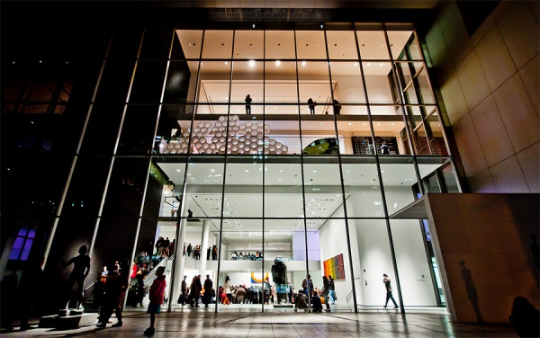
Зовні: шестиповерхова будівля зі скла і бетону. Нинішній вигляд їй надав у 1950-ті роки архітектор Філіп Джонсон. MoMA - типовий зразок будівлі в "інтернаціональному стилі".
Усередині: картини, знайомі всім за численними репродукціями - "Танець" Анрі Матісса, "Сталість пам'яті" Сальвадора Далі або "Банки супу" Кемпбелл" Енді Ворхола. Якби в житті давалася можливість відвідати тільки один музей сучасного мистецтва, варто було б вибрати MoMA.

Центр Жоржа Помпіду в Парижі
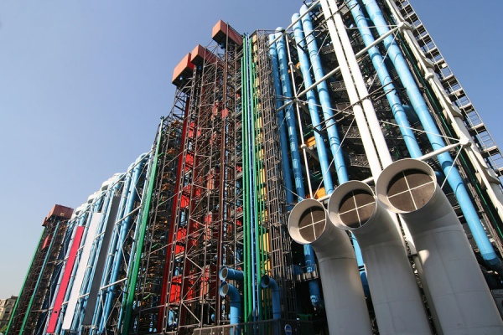
Зовні: "коробка" з винесеними назовні трубами, кабелями і несучими конструкціями. Молоді архітектори Річард Роджерс і Ренцо П'яно, чий проект в 1977 році переміг у конкурсі на кращу будівлю для музею, заявили, що всередині потрібно залишити тільки мистецтво.
Усередині: роботи авангардистів і кубістів, провокаційні інсталяції та копії архітектурних проектів XX століття, в тому числі і тих, що не були втілені в життя.

Міський музей сучасного мистецтва в Амстердамі
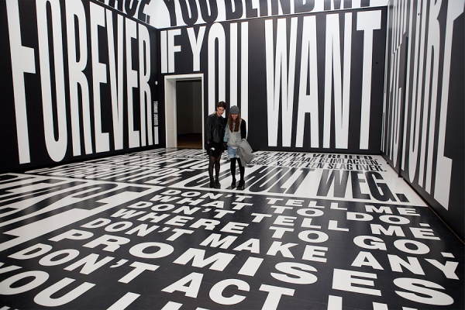
Зовні: наразі це затишне червона будівля (таких в Голландії багато). Після завершення реконструкції музею вона об'єднається з білою суперсучасною будівлею, котра плавністю форм нагадує велетенський айпод.
Усередині: велика колекція творів Казимира Малевича, робіт Василя Кандинського та Пабло Пікассо, Поля Сезанна і Марка Шагала.

Музей сучасного мистецтва в Ріо-де-Жанейро
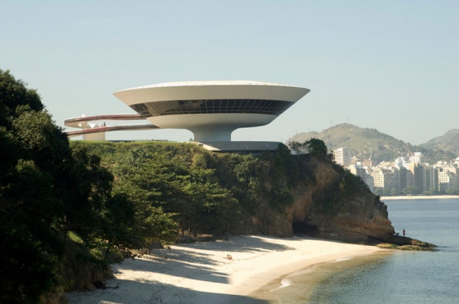
Зовні: біла "літаюча тарілка" з підвішеним у повітрі входом. Будівля побудована за проектом архітектора Оскара Німейера.
Усередині: картини по внутрішньому колу і скошені вікна - по зовнішньму. Твори сучасних художників і краєвиди околиці Ріо, як і було задумано творцями музею, гарно доповнюють один одного.

Музей Соломона Гуггенхайма в Нью-Йорку
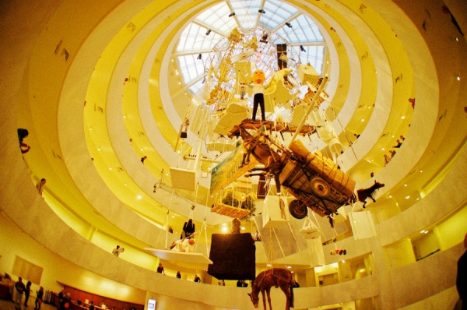
Зовні: перевернутий конус, оповитий спіраллю. Ця будівля – один з найвідоміших проектів архітектора Франка Ллойда Райта. До реалізації проекту сам Райт не дожив, тож музей Гуггенхайма став його останнім шедевром.
Усередині: одна з кращих в світі колекцій творів сучасного мистецтва. Амедео Модільяні, Марк Шагал, Василь Кандинський і Пабло Пікассо. Найкраще оглядати музей, спускаючись по спіралі з верхнього поверху.

Музей Соумайя в Мехіко
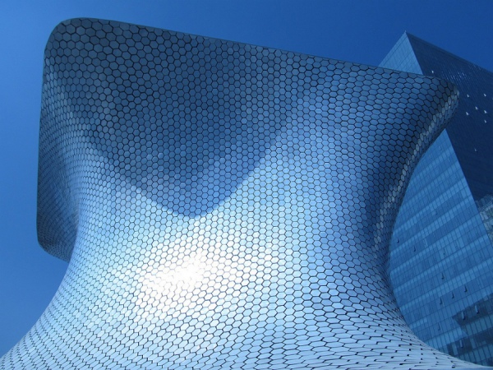
Зовні: будівля без жодного вікна, встелена шестикутними сотами-лусочками, які відбивають світло. Не всі визнають художню цінність проекту, а злі язики і порівнюють цей музей із універмагом Selfridges в Бірмінгемі.
Усередині: все, що мексиканський мільярдер Карлос Слім зумів придбати для колекції, включаючи непогане зібрання скульптурних робіт Огюста Родена і полотна імпресіоністів.

Галерея Тейт Модерн у Лондоні
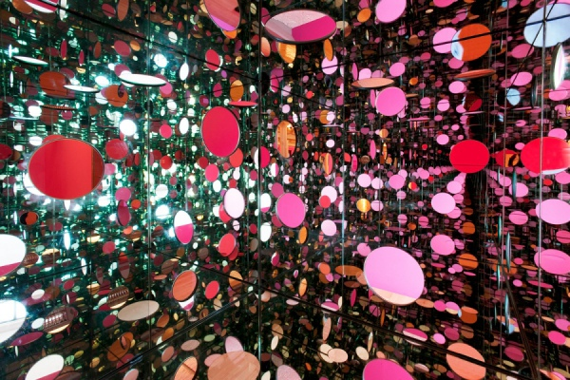
Зовні: будівля колишньої електростанції Бенксайд на березі Темзи. До речі, саму електростанцію спроектував Джайлз Джілберт Скотт, той самий, котрий вигадав хрестоматійний вигляд червоної телефонної будки.
Усередині: експонати розсортовані не в хронологічному порядку, а за тематичними залами. Турбінний зал відвели під масштабні і провокаційні інсталяції.

Музей Гуггенхайма в Більбао
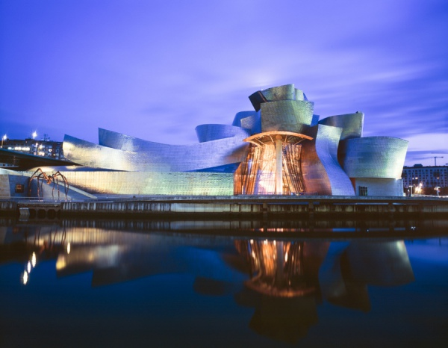
Зовні: будівля з титану, пісковика і скла, побудована за проектом Френка Гері. За формою нагадує океанський лайнер або екзотичну квітку.
Усередині: все для шанувальників авангардного та абстрактного мистецтва. Безліч інсталяцій і мультимедійних творів.

Містобудівний аналіз території

Адміністративний поділ
Наразі існує поділ міста Дніпра на 8 адміністративних районів. 5 — на правому березі річки Дніпро та 3 на лівому.
Запроектована територія розташована у Кіровському районі міста.
Населення: 67 000 тис. мешк.
Площа: 1 040 т. га
Географічні координати: 48°31′ пн. ш. 35°04′ сх. д.
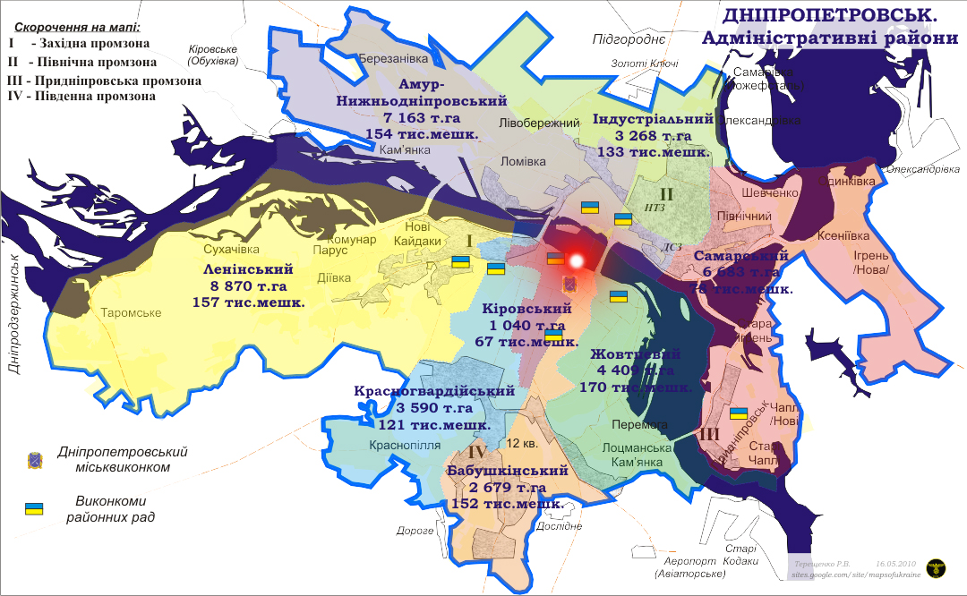
Містобудівний аналіз території проводиться для визначення найліпшого варіанта тематики архітектурного задуму в структурі міста відповідно до аналізу ряду факторів, а саме соціально-побутових, культурно-історичних, економічних та містобудівних і планувальних умов, утилітарно-практичних і художніх аспектів в рамках територіального планування.
У процесі аналізу території міста Дніпро було виявлено, що найкращим варіантом для проектування музею сучасного мистецтва буде за адресою вул. Січеславська Набережна 7. Розташовуэться музей на перетині вулиці Половицька і Січеславська Набережна.
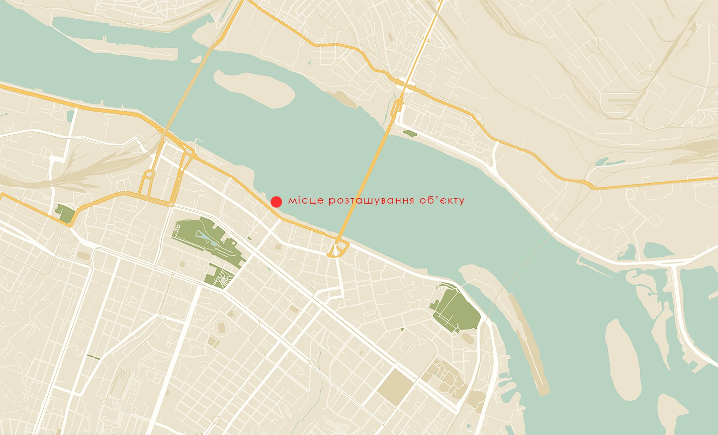
Ситуаційна схема М1:10000

Схема генплану М 1:1000
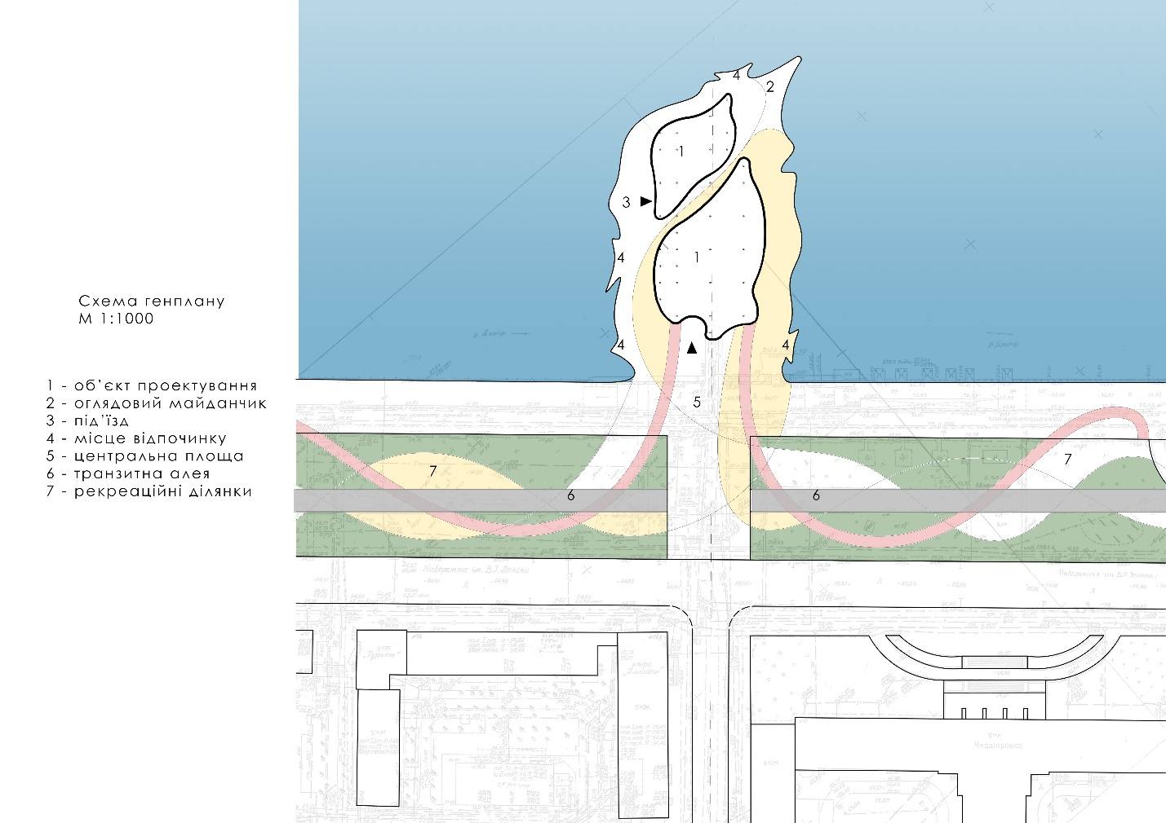

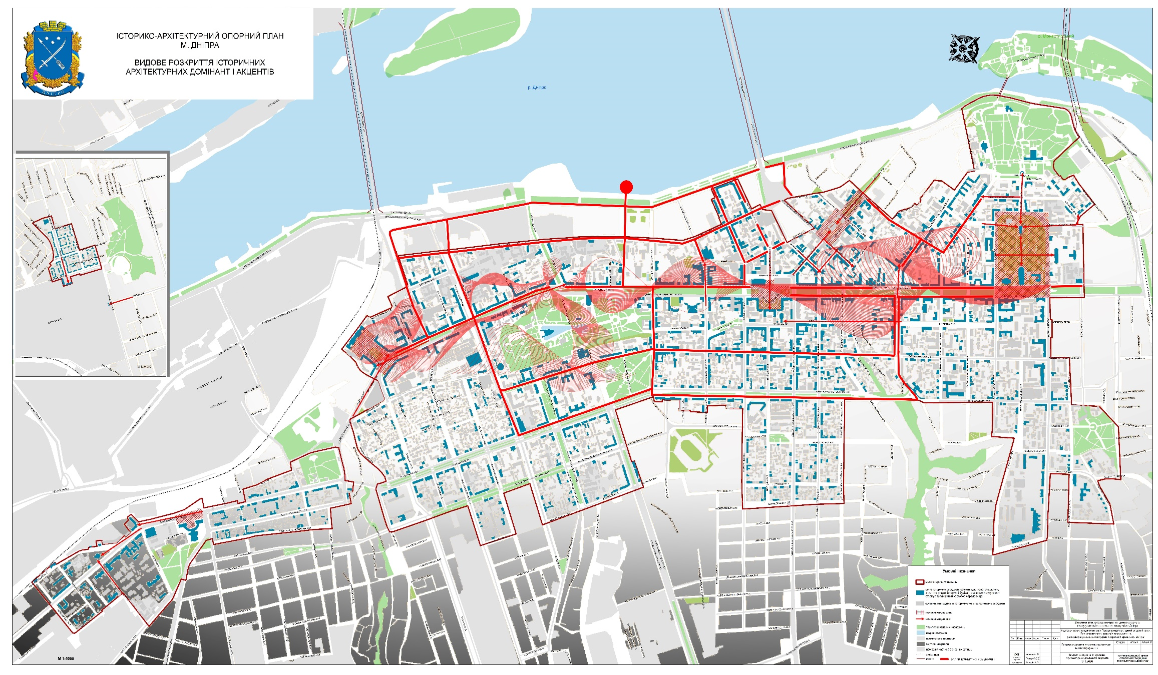
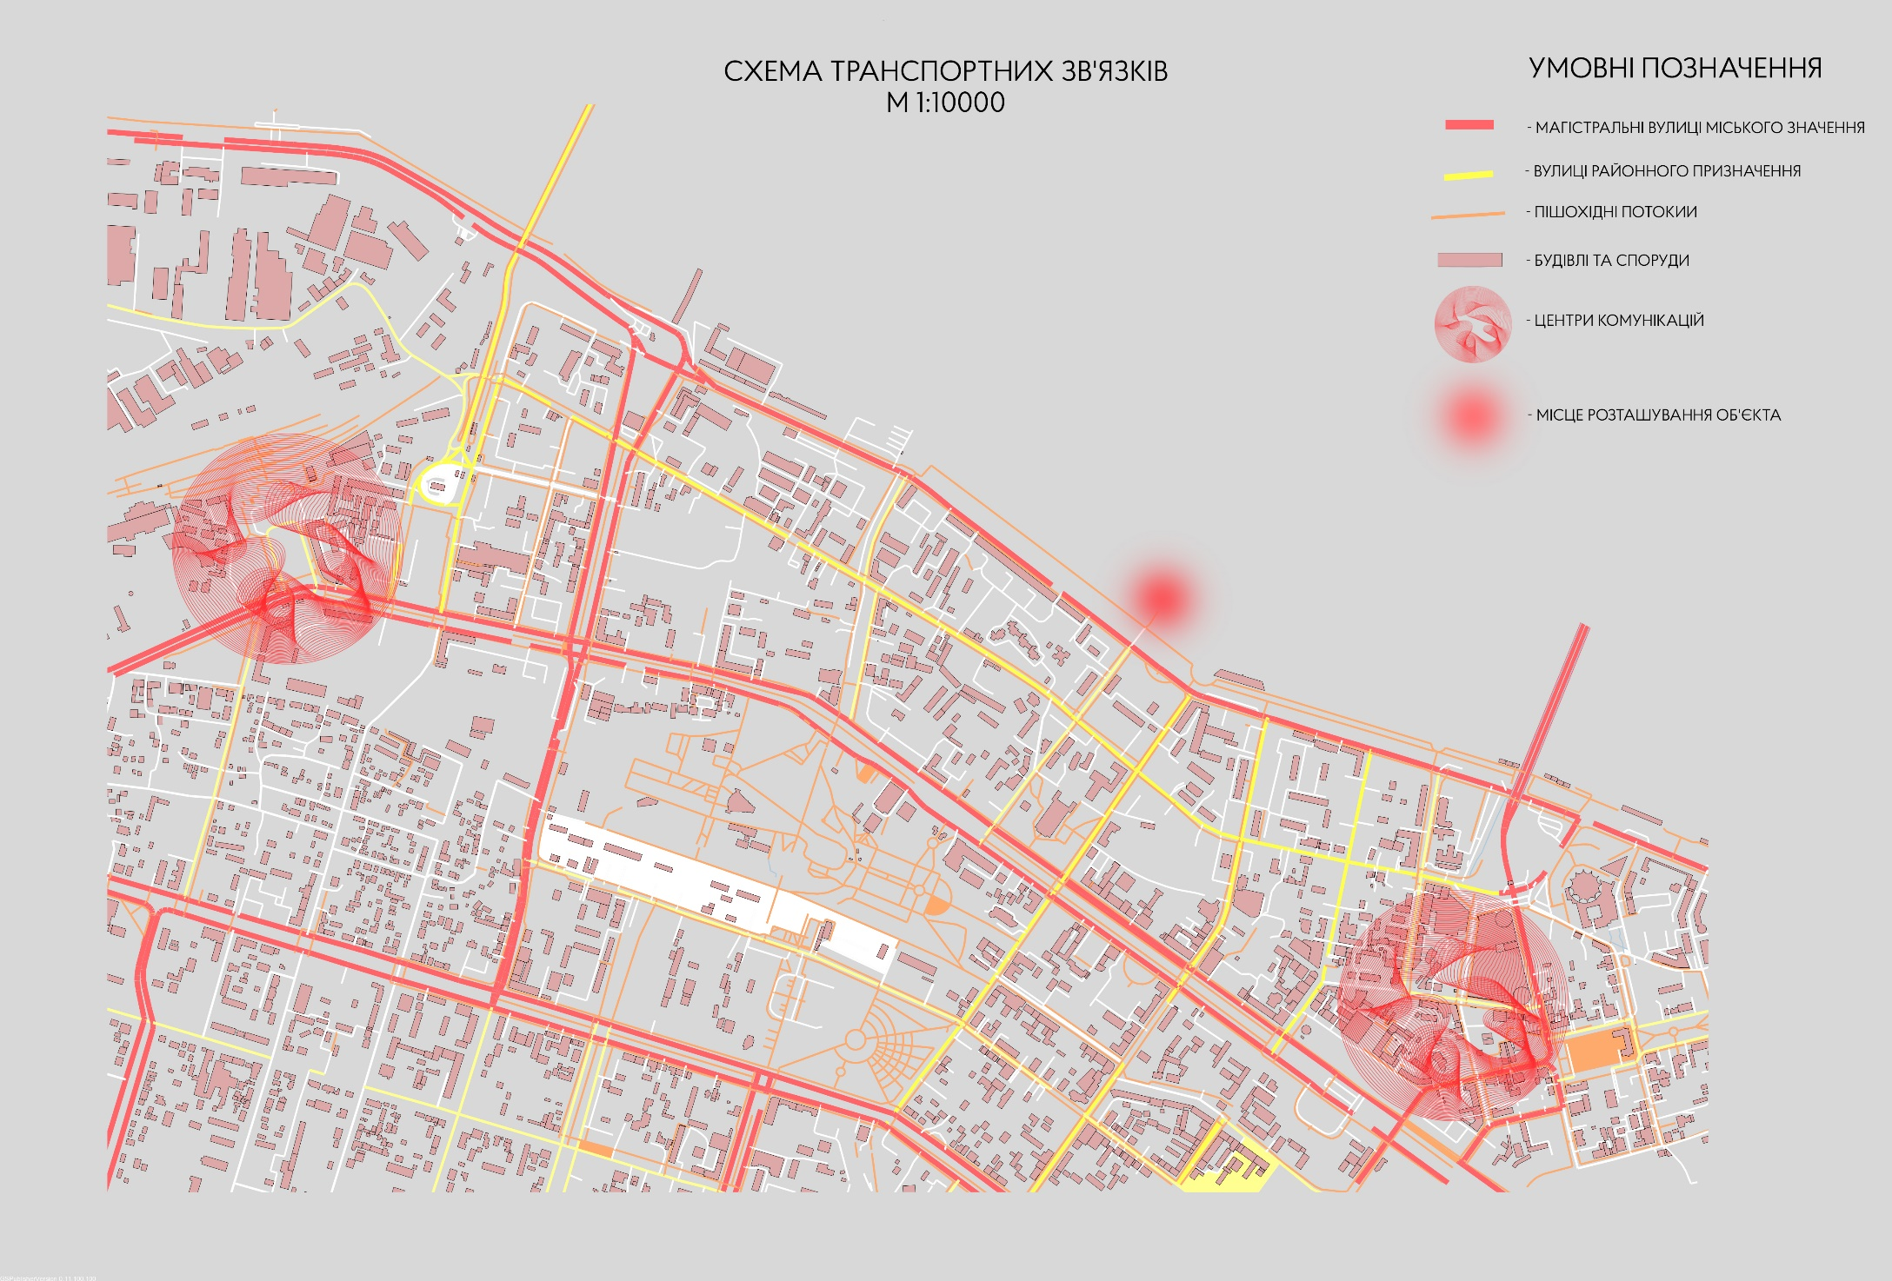
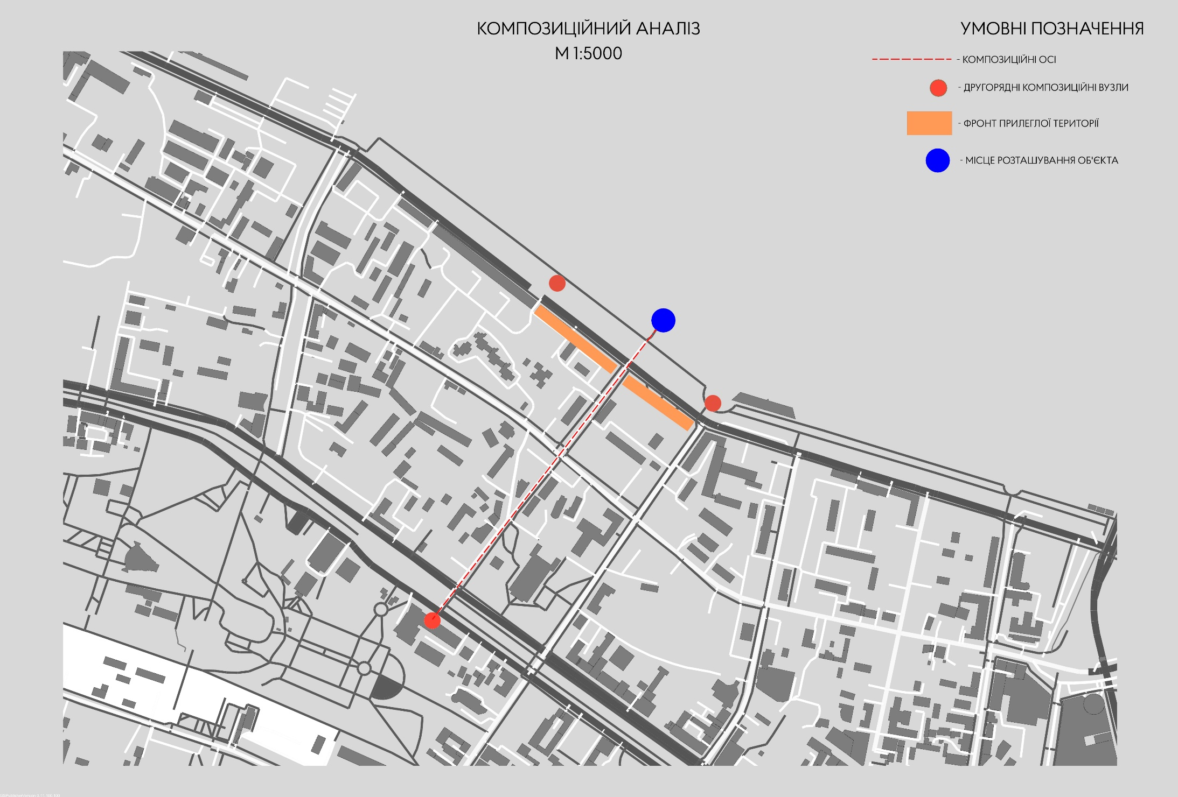

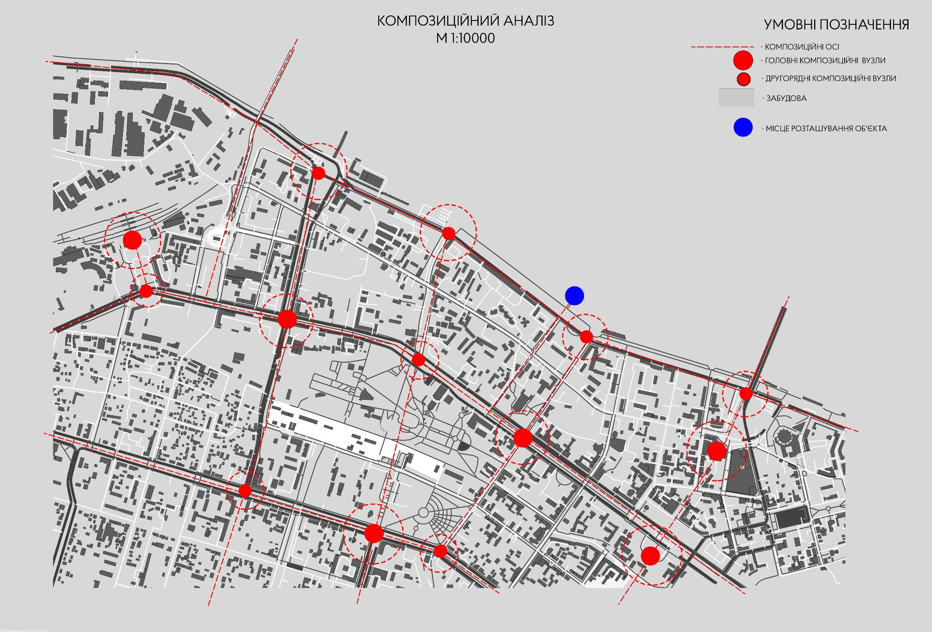

Аналіз міста крізь 3D схеми

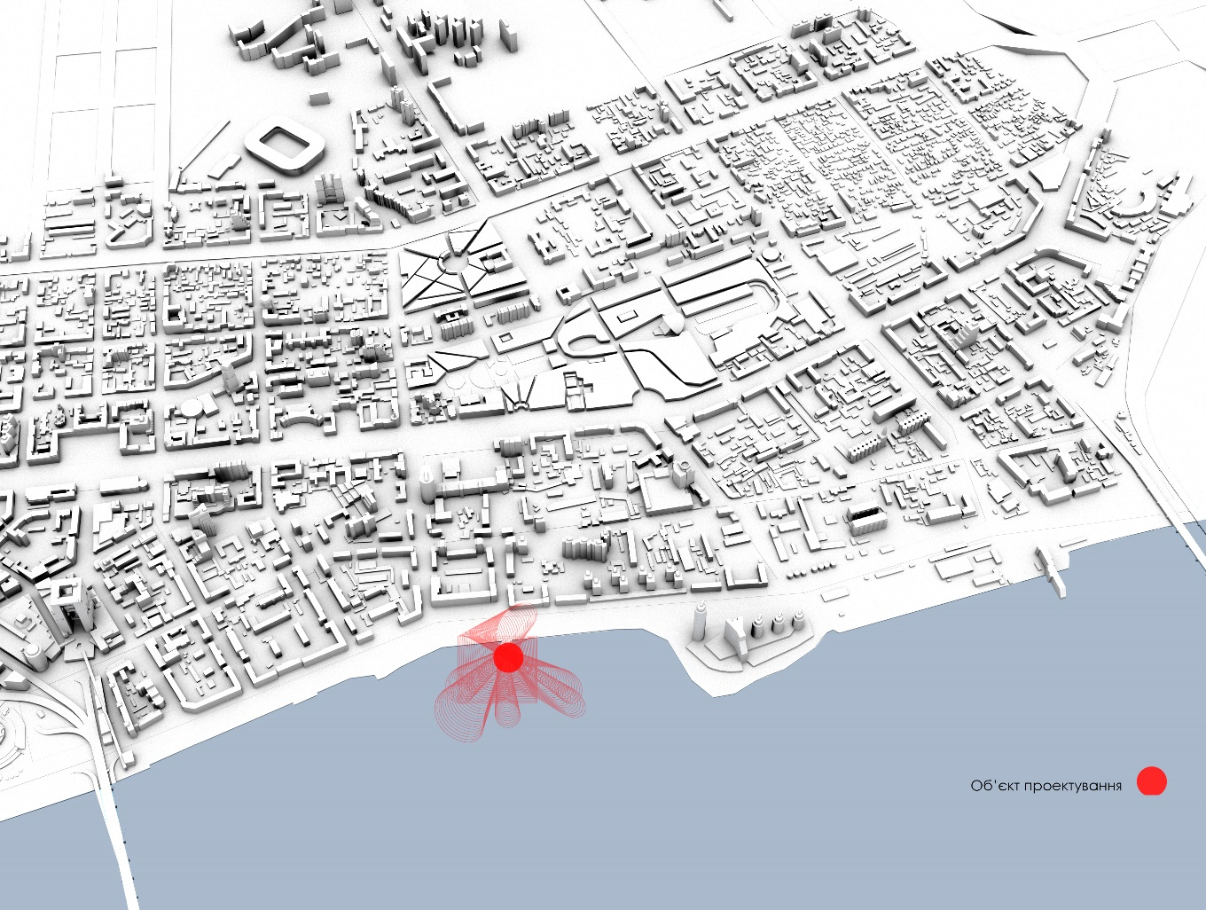
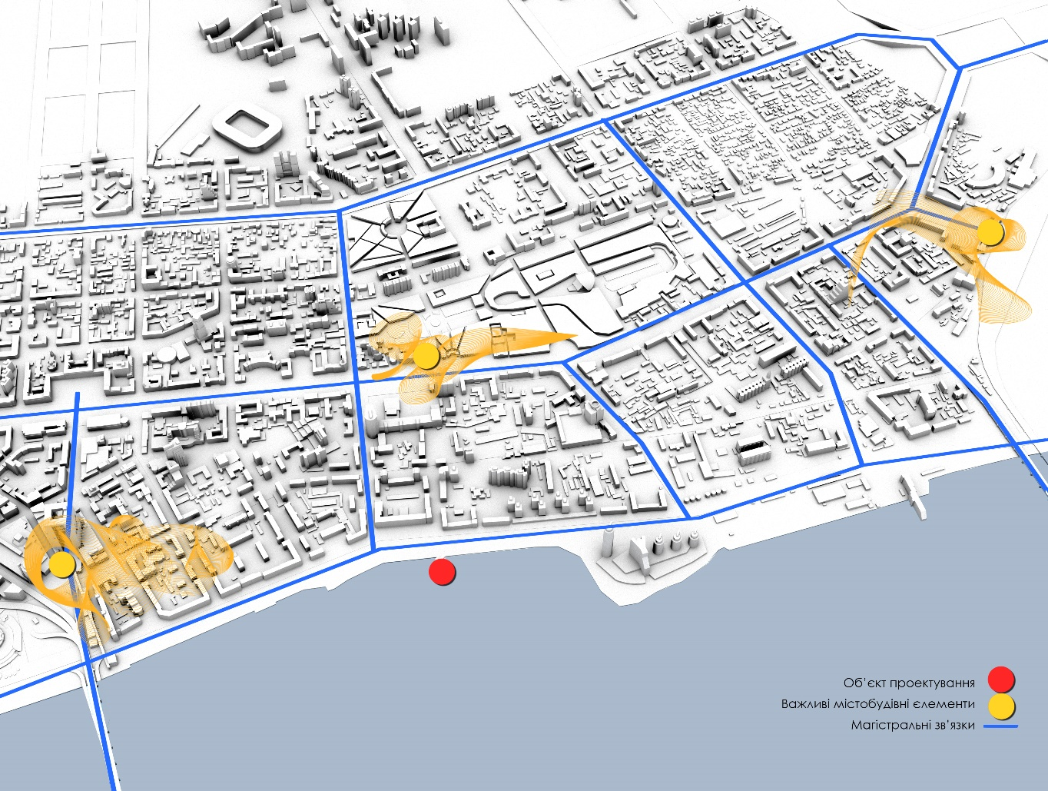

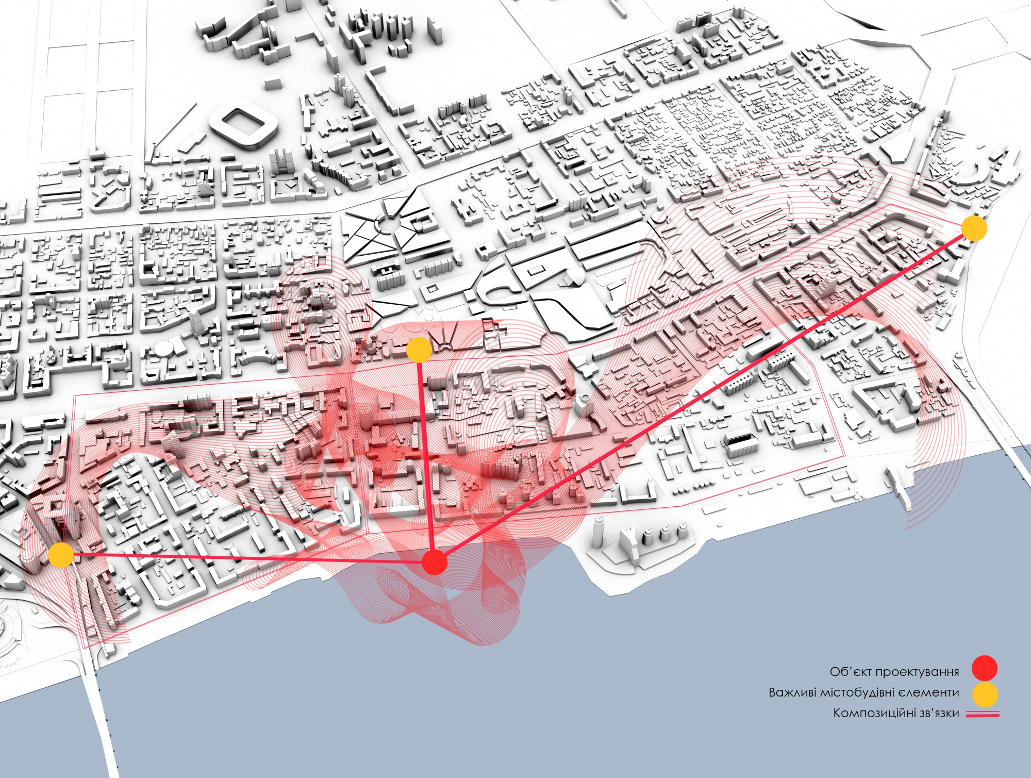

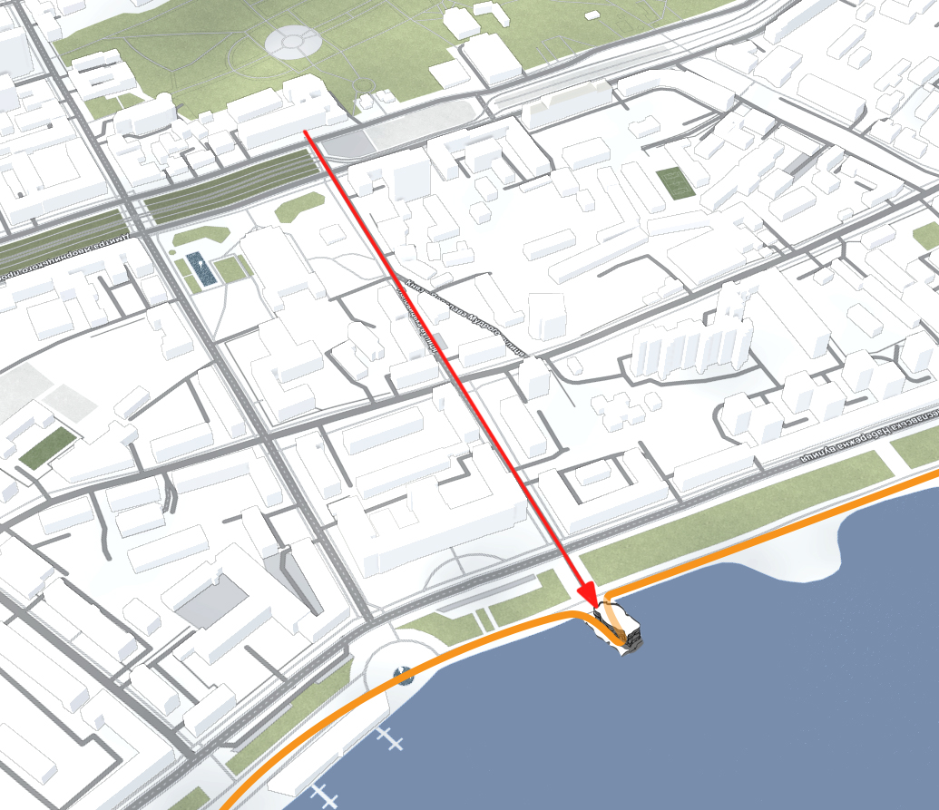

Внаслідок містобудівного аналізу об'єкт запроектовано так, що він об'єднує два кластери: район від «Залізничного вокзалу», до центрального району міста у напрямку до "Нового мосту". Виходячи з цього можна сказати, що дане розташування об'єкта вирішує, як транспортний зв'язок людинопотоків так і взаємодію з природним ландшафтом крізь точки рекреації.

Генеральний план
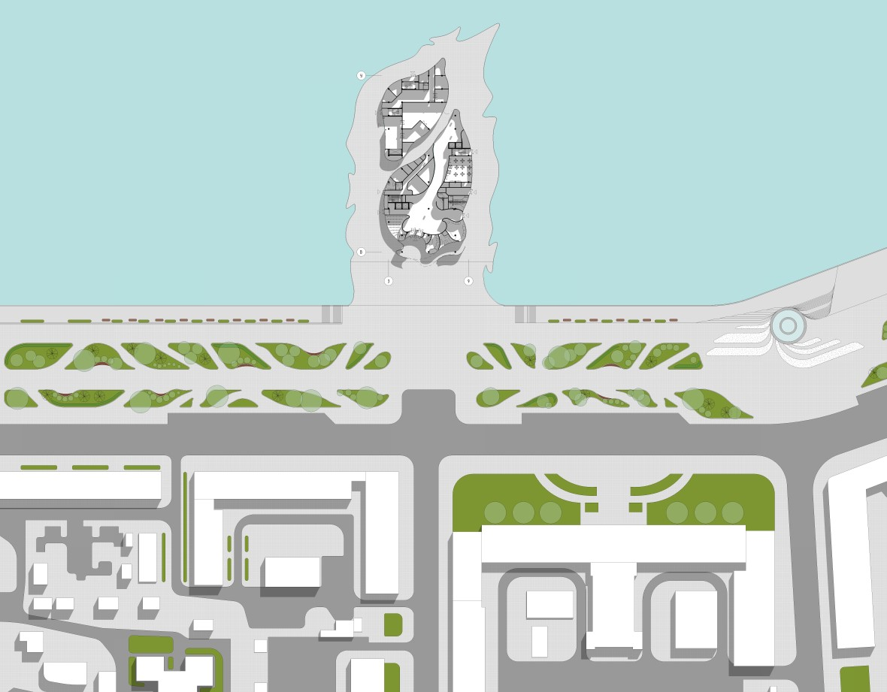
Генеральний план М1:500
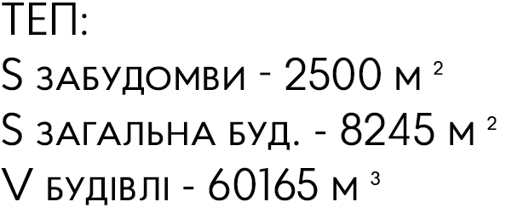

Архітектурно-композиційне рішення
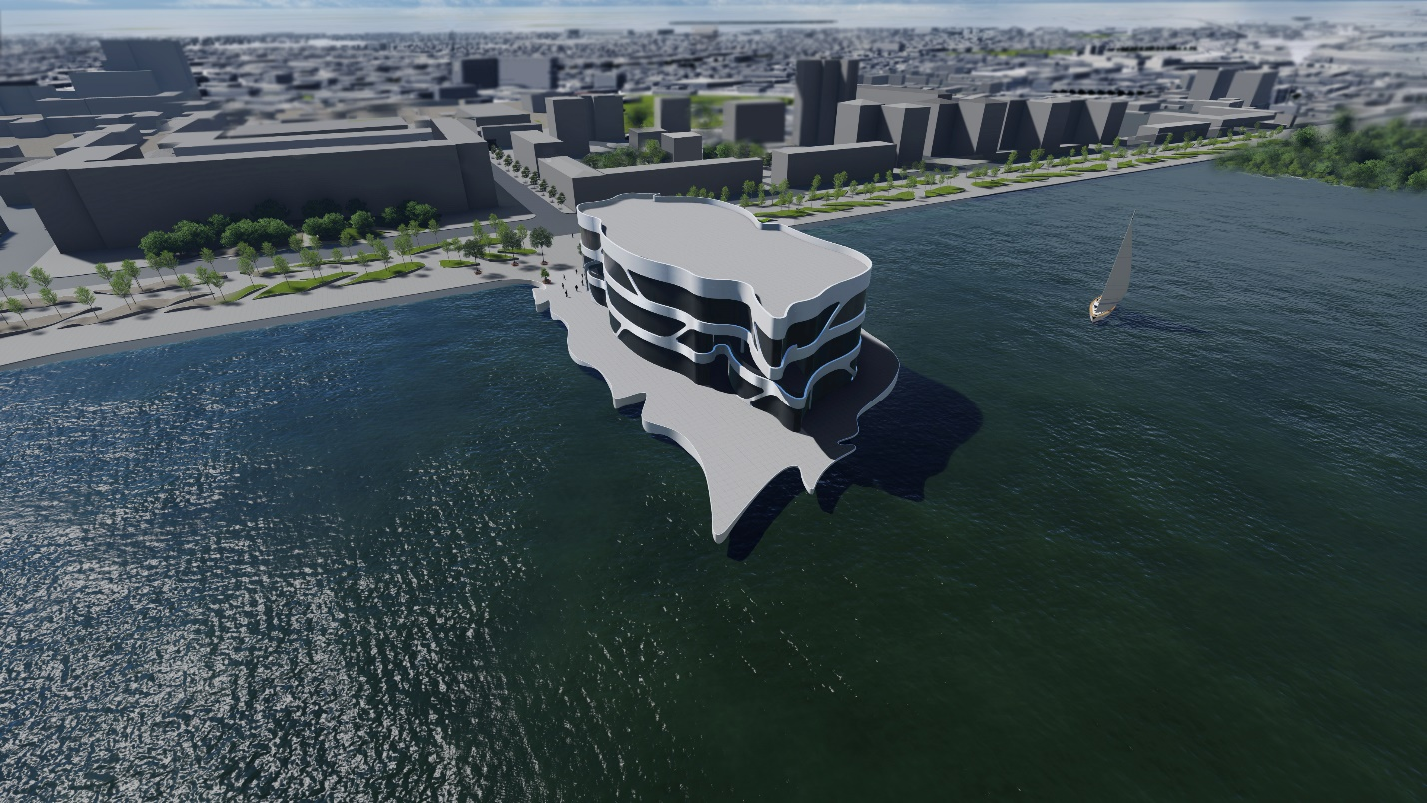
Будівля музею сучасного мистецтва було розташовано перпендикулярно Січеславській набережній, тому що таке розташування не закриває горизонтальний ареал природно ландшафтної середи за профілем лівого берега міста Дніпро.
Називається музей сучасного мистецтва «РЕГЕНЕРАТОР».
REGENERATOR – регенератор (н.-лат., Від лат. Regenerare - давати нове життя, відроджувати, перероджуватися) - перетворювач, відновник.
Образне формоутворення.
Ідея словотворення до формоутворювання: хвилі, рух, вітер, переплетіння, симбіоз, з'єднання, вогонь, потоки вод. Словотворення виходили з ландшафтного середовища на якій запроектовано музей сучасного мистецтва.
Філософія: Цей музей - це симбіоз класичного мистецтва і креативності інноваційних технологій сприйняття, які показують і дають можливість переосмислити самі різні речі через призму істиних цінностей, для підтримки та відродження культури і мистецтва в соціумі.

Планувальна структура
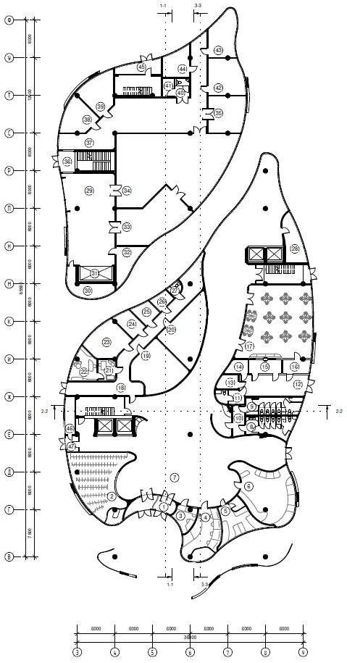
План 1-ого поверху М 1:200
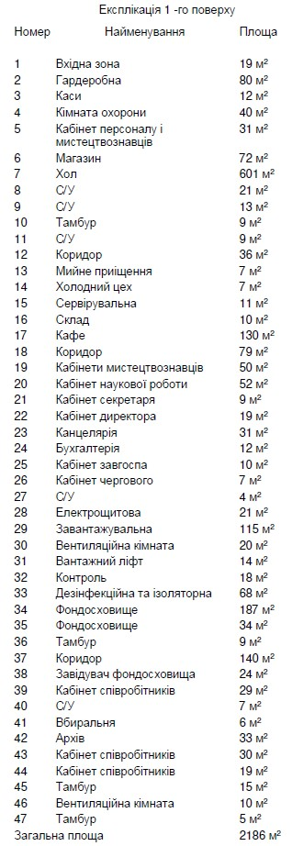
План 2-ого поверху М 1:200
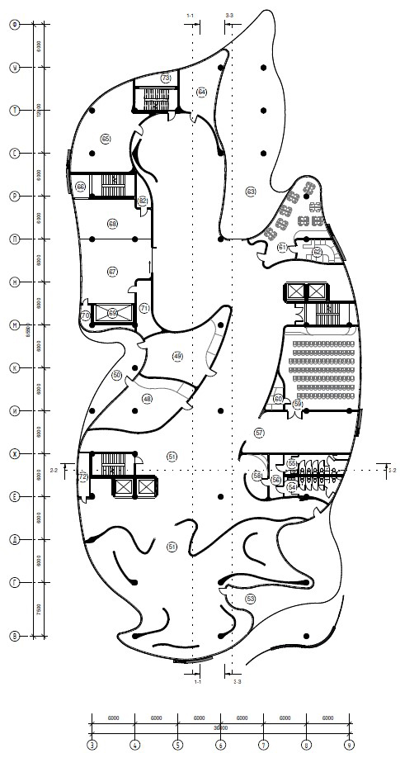
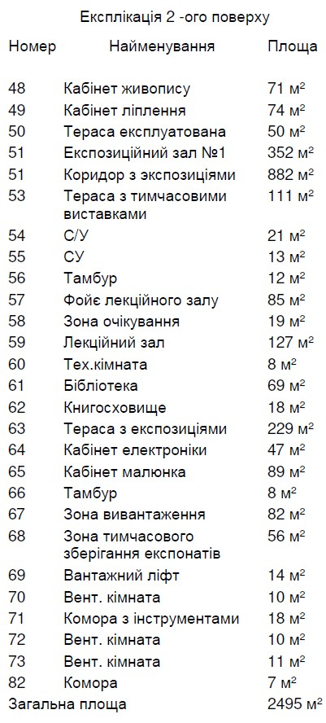

План 3-ого поверху М 1:200
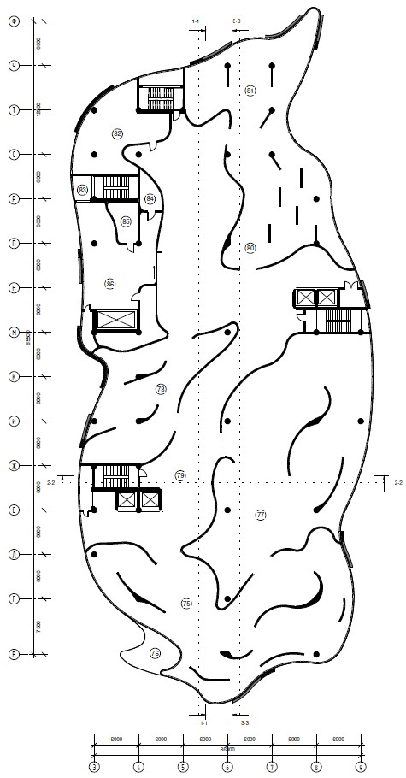
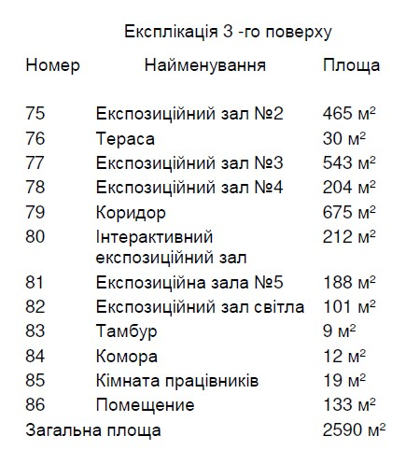

План поверху відм. -2900 М 1:200
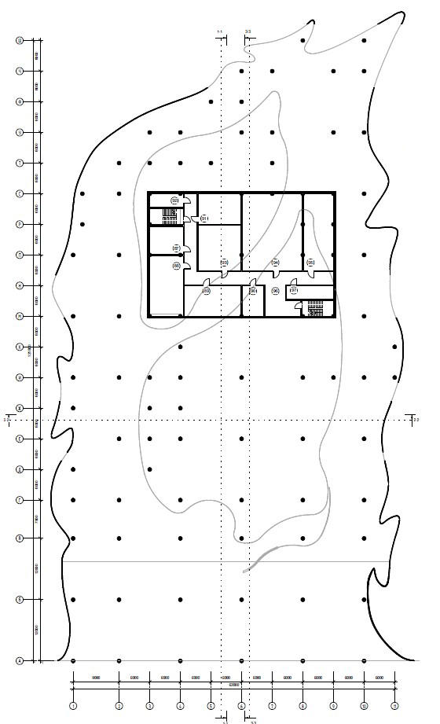
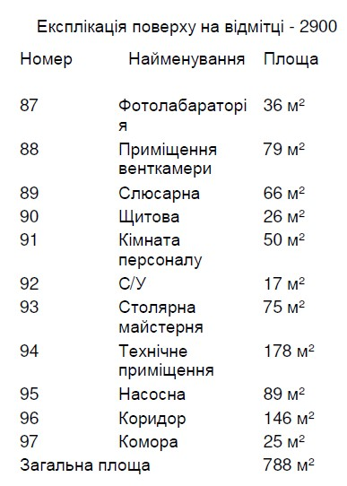

Фасади, розрізи та візуалізація
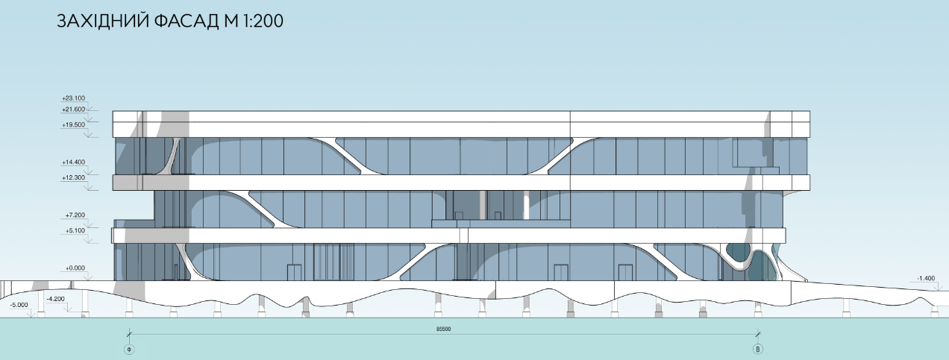
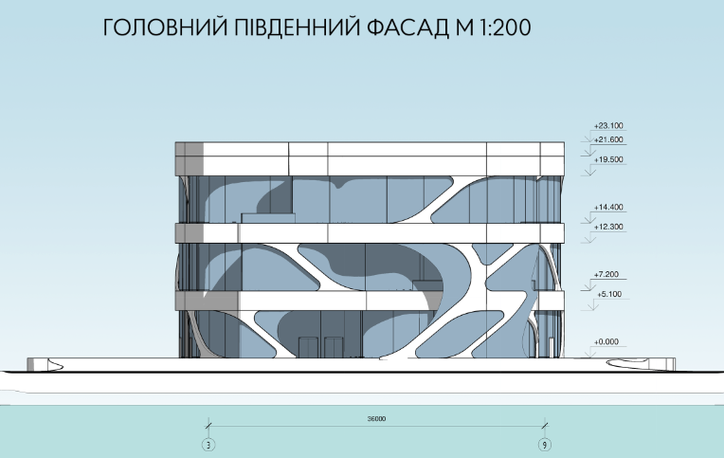
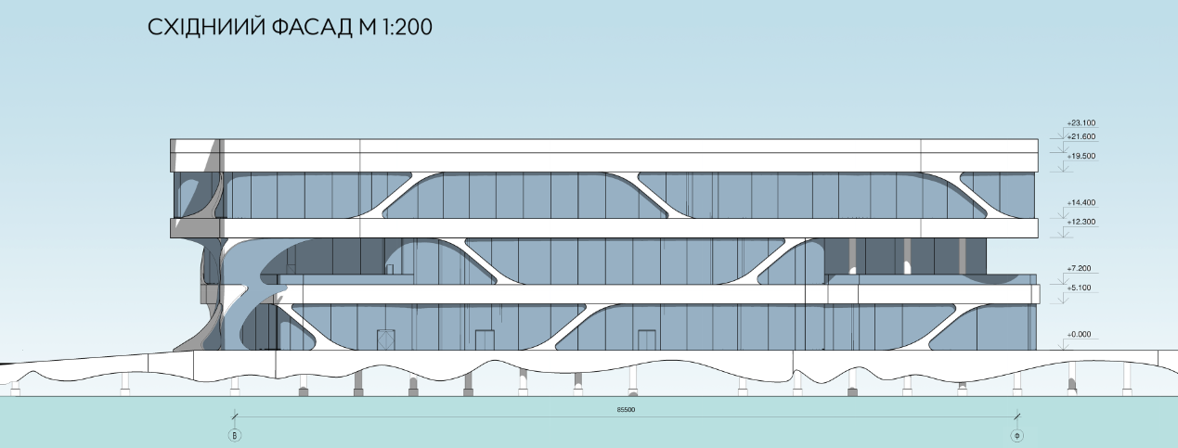

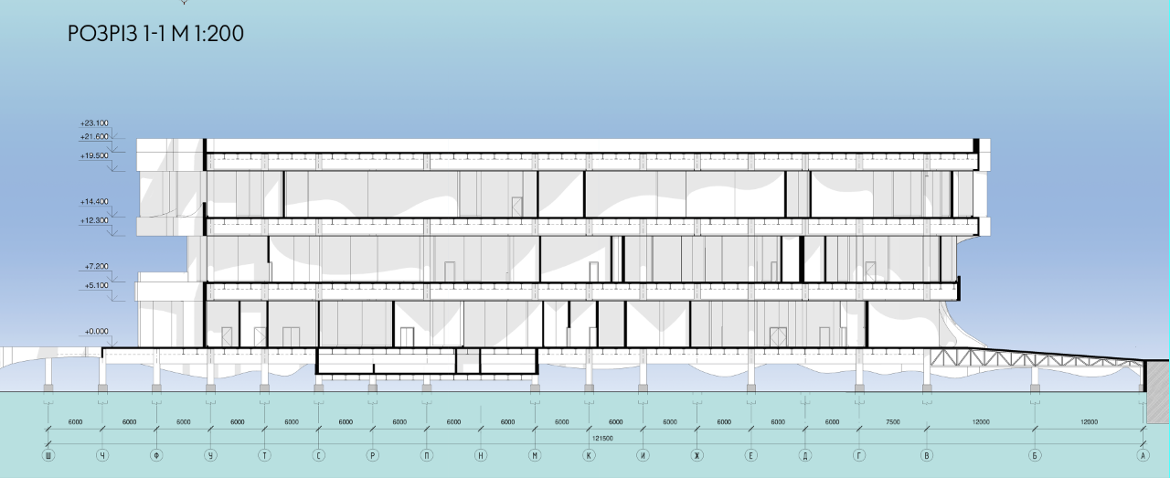
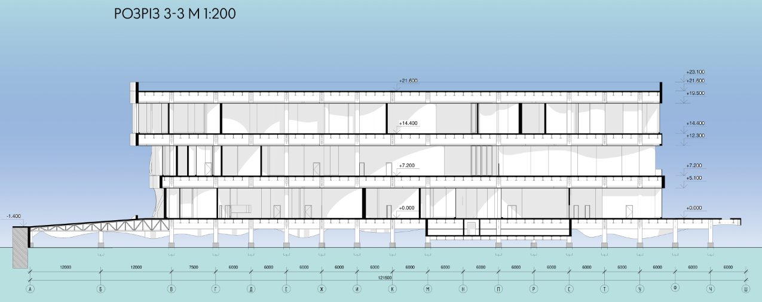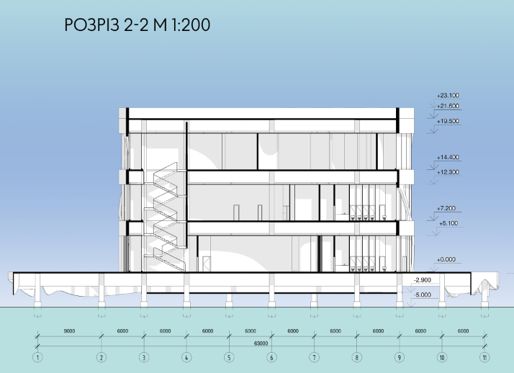
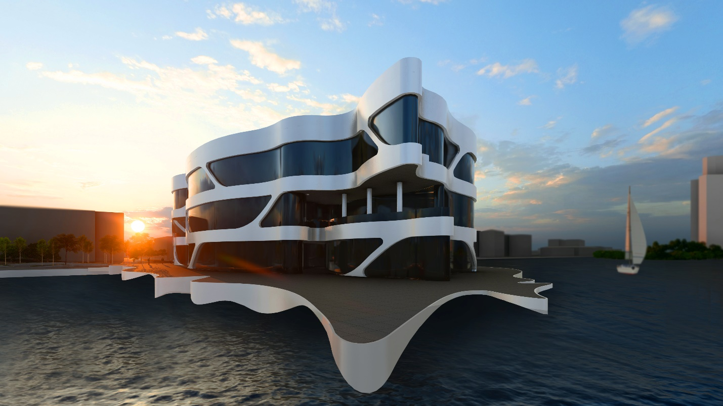
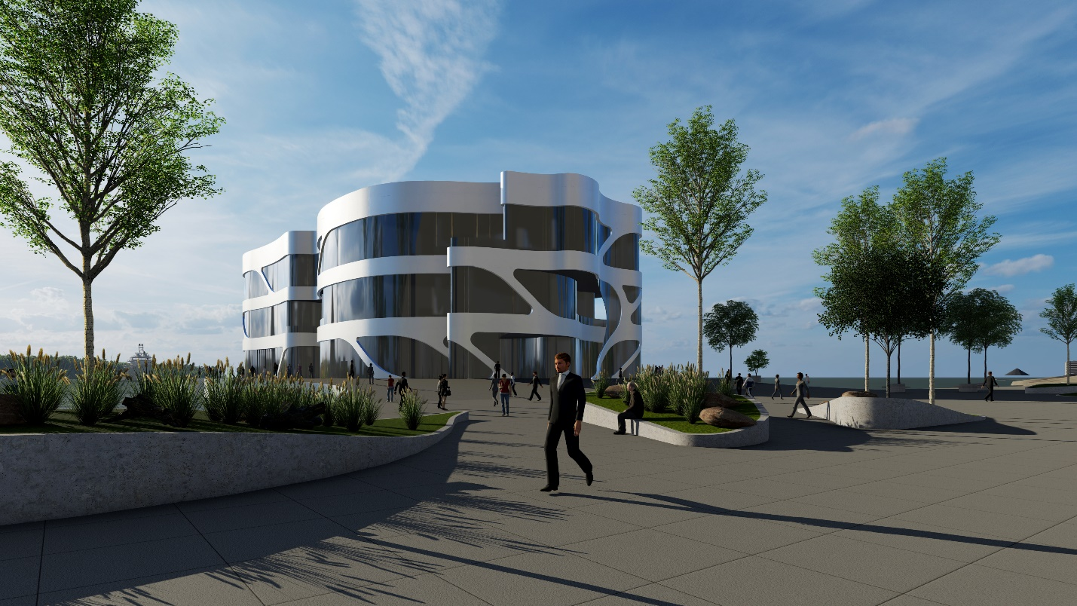
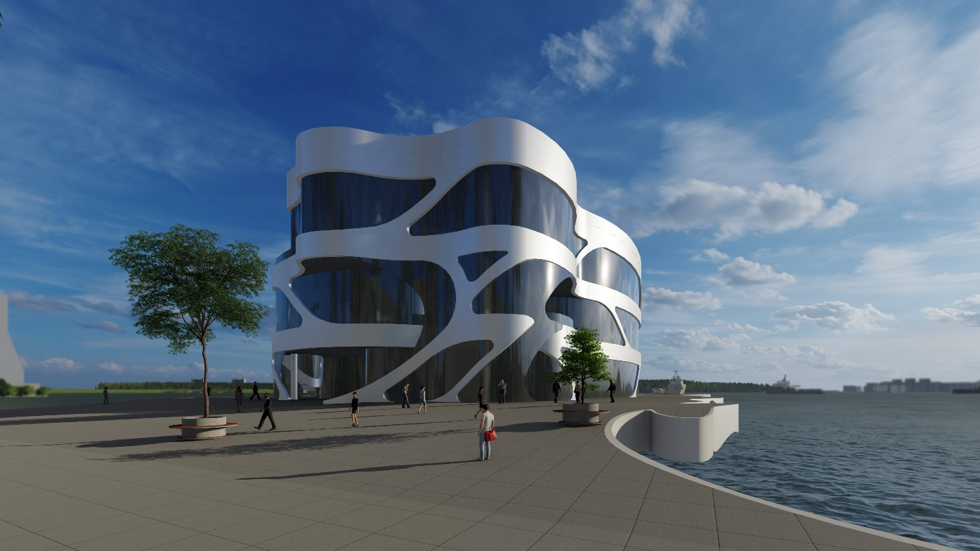
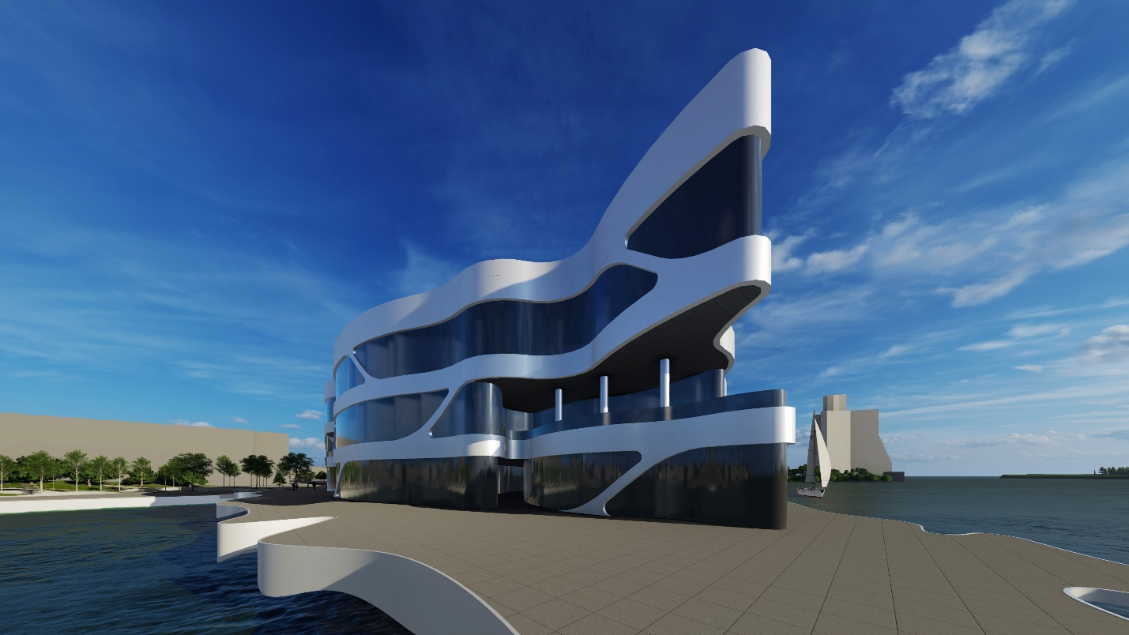

Список використаних джерел

1. Планування та забудова територій : ДБН Б.2.2-12:2019 – [Чинні з
13.03.2019]. – Київ : Мінрегіонбуд України, 2019. – 185 с. (Національний стандарт України).
2. Культурно-видовищні та дозвіл леві заклади : ДБН В.2.2-16:2019 – [Чинні з 01.11.2019]. – Київ : Мінрегіонбуд України, 2019. – 97 с. (Національний стандарт України).
3. Автостоянки і гаражі для легкових автомобілів : ДБН В.2.3-15:2007 – [Чинні з 01.07.2019]. – Київ : Мінрегіонбуд України, 2019. – 185 с. (Національний стандарт України).
4. Громадські будинки та споруди. Основні положення : ДБН В.2.2-9:2018 - [Чинні з 01.06.2019]. – Київ : Мінрегіонбуд України, 2019. – 47 с.
(Національний стандарт України).
5. Інклюзивність будівель і споруд : ДБН В.2.2-40:2018 - [Чинні з 01.04.2019]. – Київ : Мінрегіонбуд України, 2019. – 68 с. (Національний стандарт
України).
6. http://csm.if.ua/iryna-gajmus-pro-artbastion/ «ІРИНА ГАЙМУС ПРО
“АРТБАСТІОН”», Ірина Гаймус, арт-менеджер галереї “Арт на мур”
7. ДБН В.1.1.7-2016 Пожежна безпека об'єктів будівництва
8. ДСТУ-Н Б В.1.1-27:2010 «Будівельна кліматологія»
9. ДБН В.2.5-28:2018 «Природне і штучне освітлення»
10. http://mincult.kmu.gov.ua/control/uk/publish
11. http://www.dneprstat.gov.ua/statinfo
12. https://www.radiosvoboda.org/a/29502632.html
13. http://aquagroup.ru/normdocs/7527#i7748728
14. http://wikipedia.org
15. http://archdaily.com
16. https://issuu.com/a.a.perekladov/docs/theater
17. www.britannica.com/art/theater-building/The-evolution-of-modern-theatricalproduction

РОЗДІЛ II
КОНСТРУКЦІЇ

- Архітектурно-планувальне рішення.
Споруда музею сучасного мистецтва являє собою будівлю площею забудови 2500м².
Обє'мно-просторова композиція будівлі складається з декiлькох об'ємів різних габаритів.
Музей сучасного мистецтва за своїм функціональним змістом розділений на дві основні зони, котрі розподіляються по трьом поверхам музею сучасного мистецтва. Перша зона – це зона, що включає в себе вхідний вузол, каси, гардероб, сувенірний магазин, адміністративний корпус, кафе та систему вертикальних комунікацій, котра забезпечує вхід до лекційного залу, кабінетів, бібліотеки, майстерень, та власне залів з експозиціями. У другій зоні розміщується прийом експонатів, система перерозподілу та акліматизації експонатів, через цей блок розподіляються експонати в зали експозицій.
Місто будівництва – перетин вулиць Половицька та Січеславська Набережна. Об'єкт розташований за адресою Січеславська Набережна 7.
Архітектурно-кліматичний район – I.
Вітровий район – III, нормативне значення навантаження – 0,50 кПа., середня швидкість вітру – від 5,1 до 6,0 м/с.
Сніговий район – IV, нормативне снігове навантаження – 1,4 кПа.
Район за товщиною стінки ожеледі – III, товщина стінки ожеледі – 19мм.
Сейсмічність – 8-10 балів.
Коефіцієнт відповідальності (надійності за призначенням)- γ_{n}=1,05.
Сезонне промерзання ґрунтів – 0,90 м.
Ступінь вогнестійкості конструкцій– ІІ.
Клас відповідальності – СС2.
Категорія складності - ІІ.
Освітленність – природна, з боковим освітленням.
Будівля має систему теплопостачання.
Срок експлуатації – 100 років.
2.2. Конструктивне рішення
Конструктивна схема музею – каркасна, стійко-балочна конструкція.
Сталевий каркас створюється з будівельних маловуглецевих сталей, що забезпечують його експлуатаційну надійність, тобто здатність виконувати свої функції при заданих терміні та умови експлуатації. Будівельна сталь повинна відповідати трьом основним вимогам: економічність, міцність (за межею текучості і тимчасового опору) і опірності руйнуванню (грузлому, крихкому, усталостному, корозійного, втрати загальної та місцевої стійкості і т.д.).
Вона складається з вертикальних і горизонтальних стрижневих несучих елементів. вертикальний елемент – стійка (колона) - являє собою прямолінійний
стрижень, який сприймає всі вертикальні навантаження від горизонтального елемента, горизонтальні навантаження, що припадають на стійку, і передають зусилля від цих впливів на фундамент. При цьому сама стійка працює на стиск і вигин. Горизонтальний елемент стійко-балкової системи - балка - прямолінійний стержень, який працює на поперечний вигин під дією вертикальних навантажень.
Каркас: металеві колони, в поєднанні з металевими балками.
Колони – металеві круглого перетину, діаметром 720мм. Для забезпечення несучої здатності секцій та прилеглих проходів влаштовуються додаткові вертикальні зв’язки портального типу, з кроком 12 метрів в чотирьох місцях, по всім трьом поверхах, формуючи систему квадратного конструктивного короба.
Вертикальні зв’язки – забезпечують поперечну стійкість металевої конструкції будівлі і його просторову незмінюваність. Зв'язки являють собою вертикальні металеві конструкції і конструктивно представляють собою розпірки, які формують систему поздовжніх та поперечних рам.
В даному проекті музею сучасного мистецтва вертикальні зв'язку розташовуються портального типу розташовуються уздовж таких осей: в поздовжньому напрямку по осях "4" і "8" від осі "Е" до осі "И" і в поперечному напрямку по осях "Г" і "С", по осях від осі" 2 "до" 3 "і від осі" 3 "до осі" 4 ".
Вертикальні зв’язки портального типу в музею зображено на мал.1

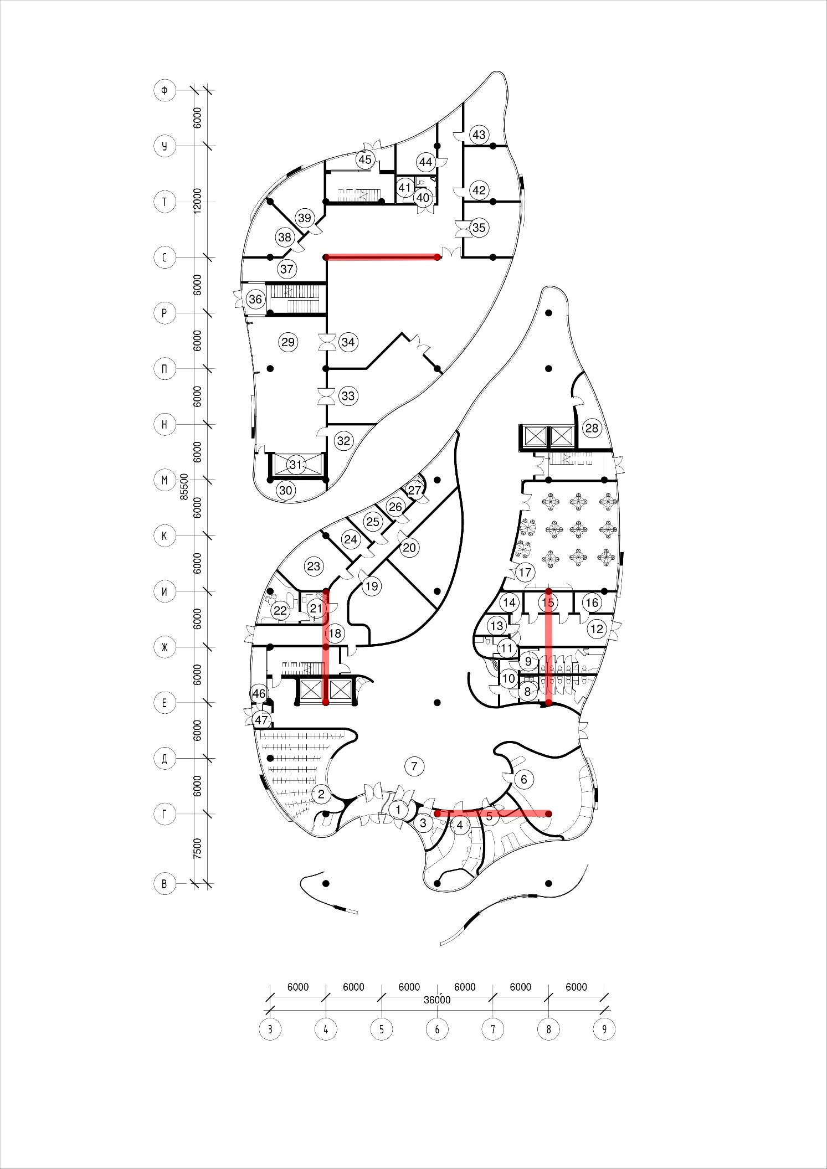
Малюнок 1.
Перекриття – профнастил в поєднанні з металевими балками. Матеріал в профіль - хвиля, що формує ребра жорсткості, які після виливки бетонної плити підвищують її несучу здатність конструкції в цілому. Лист є незнімною опалубкою, тому знижуються витрати арматури і бетону. Товщина перекриття з профнастилу у поєднанні з металевим каркасом становить 1800 мм. Монолітне перекриття із профнастилу має такі плюси, як самі різні розміри і види профільних «хвиль» – в цьому випадку переріз перекриття може вийти ребристим, одночасно з цим знижується витрата бетонної заливки і матеріалу для армування і збільшується сама міцність перекриття. Ще однією перевагою застосування перекриття із профнастилу є розподіл навантаження на фундамент. Як відомо, фундамент приймає всю навантаження конструкції будівлі на себе, і тому доводиться приділяти йому максимум уваги і міцних матеріалів.
Переваги бетонних перекриттів по профнастилу.
Жорсткість. Жорсткість матеріалу дозволяє йому стати чудовою незнімної опалубкою, яка витримує вагу рідкого бетону.
Рівномірне навантаження. При використанні несучого профнастилу для перекриттів навантаження від ваги рівномірно розподіляється на весь каркас, що дозволяє полегшити стіни і фундамент
Додаткова міцність. Ребра жорсткості профнастилу для перекриттів виступають в якості додаткового зовнішнього армування, що надає міжповерхових бетонному перекриттю високу міцність при меншій товщині (в порівнянні з технологією знімною опалубки).
Зручність і швидкість монтажу. Для спорудження перекриття не потрібно спецтехніка з високою вантажопідйомністю (на відміну від готових бетонних плит). Закріплення профнастилу на металевому каркасі проводиться в прискорені терміни. Можна відразу заливати великі ділянки. Не потрібні зусилля по зніманню опалубки.
Естетичний вигляд стелі. Опалубка з профнастилу зовні має акуратний вигляд, тому в будинках певного типу (склади, промислові цехи і т.п.) стеля не потребують додаткової обробки.
Пожежна безпека. Бетонне перекриття, захищене металевим листом, є пожежобезпечним.
На малюнку 2.зображено конструкцію перекртиття.
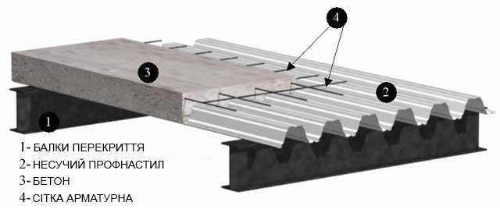
Малюнок 2.

Покриття – по конструкції аналогічне перекриттю, з влаштуванням полегшеної плоскої покрівлі. Покриття секцій – металева балочна система висотою від 1800 мм. Покриття по конструкції аналогічно міжповерховим перекриттів.
Сходові марші та площадки: загальне число сходових клітин в будівлі становить - 4 шт в поєднанні з металевим каркасом по контуру.
Стіни ліфтових шахт виконані монолітного залізобетону товщиною 200-400 мм. Один ліфт вантажопідйомний. Загальна кількість ліфтів у будинку становить - 5 шт.
Забезпечення просторової жорсткості будівлі. Просторова жорсткість житлового каркасного будинку забезпечується спільною роботою залізобетонних рам каркаса і монолітних залізобетонних перекриттів в горизонтальній площині. У вертикальній площині працюють діафрагми жорсткості - стіни сходової клітки і ліфтової шахти.
Армування несучих залізобетонних елементів будівлі виконується відповідно до вимоги діючих нормативних документів з проектування залізобетонних конструкцій з урахуванням діючих навантажень і впливів.
Для армування монолітних залізобетонних конструкцій прийнята арматура класу Bp-I (діаметром від 3-8 мм), А400С (діаметром від 12-28 мм).
Розміри перетинів несучих конструкцій будівлі визначаються на розрахункові зусилля від діючих навантажень відповідно до вимог діючих нормативних документів по розрахунку та проектування будівельних конструкцій.
Матеріал основних несучих конструкцій: споруда каркасного типу в основі з металу.
Сітка колон: регулярна 6×6м; нерівномірна 6 ×7,5м; регулярна 12×12м
Міжповерхове перекриття: монолітне залізобетонне балкове, основними елементами якого є моноліт та балки розташовані по осях колон.
Покриття: по конструкції аналогічно міжповерховому перекриттю; металічне з використання великопрольотних конструкцій, основними елементами якого є балки та прогони
Розміри перерізів несучих конструкцій будівлі визначаються на розрахункові зусилля від діючих зовнішніх навантажень згідно з вимогами нормативних документів у галузі будівництва. Попередньо прийняті наступні розміри конструкцій (перекриття та покриття):
- крок балок (ригелів) складає _1,5_м;
- розміри переізу балок (мм): висота 1800мм
- плита перекриття (тип перекриття монолітне профнастил опертий по контуру) складає 200мм;
Покрівля: плоска сталева не експлуатована;
Огороджуючі конструкції (самонесучі): Конструкція стіни наступна: навісний фасад зі склінням;
Сходові марші та площадки: монолітні, збірні в поєднанні з металевим каркасом.
Забезпечення просторової жорсткості.
Просторова жорсткість (каркасна система) забезпечується сумісною роботою залізобетонних рам каркасу та монолітних залізобетонних перекриттів. Також додатково встановлені діафрагми жорсткості у поздовжньому і поперечному напрямку. Діафрагмами жорсткості також є стіни сходових клітин та ліфтових шахт (товщиною 200-400 мм).У рівні металевих конструкцій встановлені горизонтальні зв'язки жорсткості.

РОЗДІЛ III
АРХІТЕКТУРНА ФІЗИКА

ПЛАН
Введення……………………………………………………………………
3.1 Містобудівна оцінка клімату…………………………………………
Характеристики вітру в січні………………………………………….…
3.1.2 Характеристики вітру в липні………………………………………
3.1.3 Визначення товщини стіни…………………………………………
3.2 Захист від шуму... .……………………………………………………
3.3 Проектування природнього освітлення ……………………………

ВВЕДЕННЯ

Архітектурна фізика - наука, вивчає теоретичні основи і практичні методи формування архітектури під впливом сонячного і штучного світла, кольору, тепла, руху повітря і звуку, а також природу його сприйняття людиною з оцінкою психологічних, соціологічних і гігієнічних факторів.
Архітектурна кліматологія - наука, покликана розкрити зв'язки між кліматичними умовами та архітектурою будівель і містобудівних утворень. Оволодіння цими зв'язками дозволяє архітекторові при проектуванні правильно оцінити і врахувати кліматичні впливу, створити в формованої їм штучному середовищі сприятливу екологічну обстановку, знайти виразну архітектурну форму, індивідуальний образ, обумовлені об'єктивними природно-кліматичними факторами будівництва.
Архітектурна акустика – розділ акустики, в якому досліджується розповсюдження звукових хвиль у приміщеннях, відбиття і поглинання їхніми поверхнями, вплив відбитих хвиль на гучність мови і музики.
Архітектурна інсоляція - це світлове та ультрафіолетове опромінення прямими сонячними променями приміщень і територій. Вона надає теплове і зміцнювальний психологічний вплив на людину, вбиває бактерії всередині приміщень і на відкритих майданчиках.

3.1 МІСТОБУДІВНА ОЦІНКА КЛІМАТУ

а) Кліматичні і мікрокліматичні умови району будівництва.
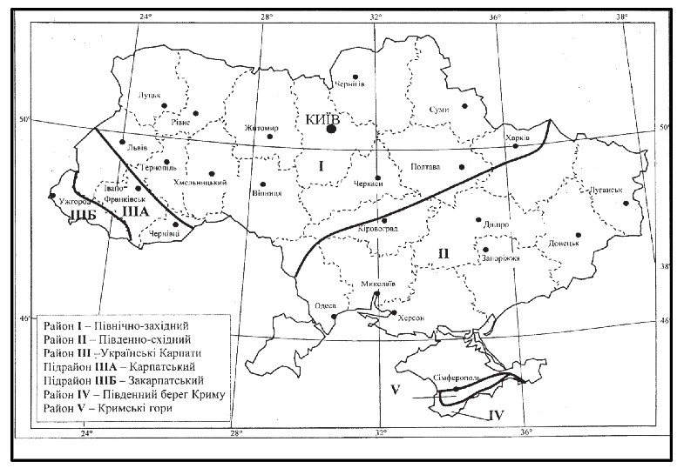
Об'єкт розташований у місті Дніпро Дніпропетровської області. Згідно архітектурно-будівельному кліматичному районуванню території України, - це II район - Південно-східний (Степ).
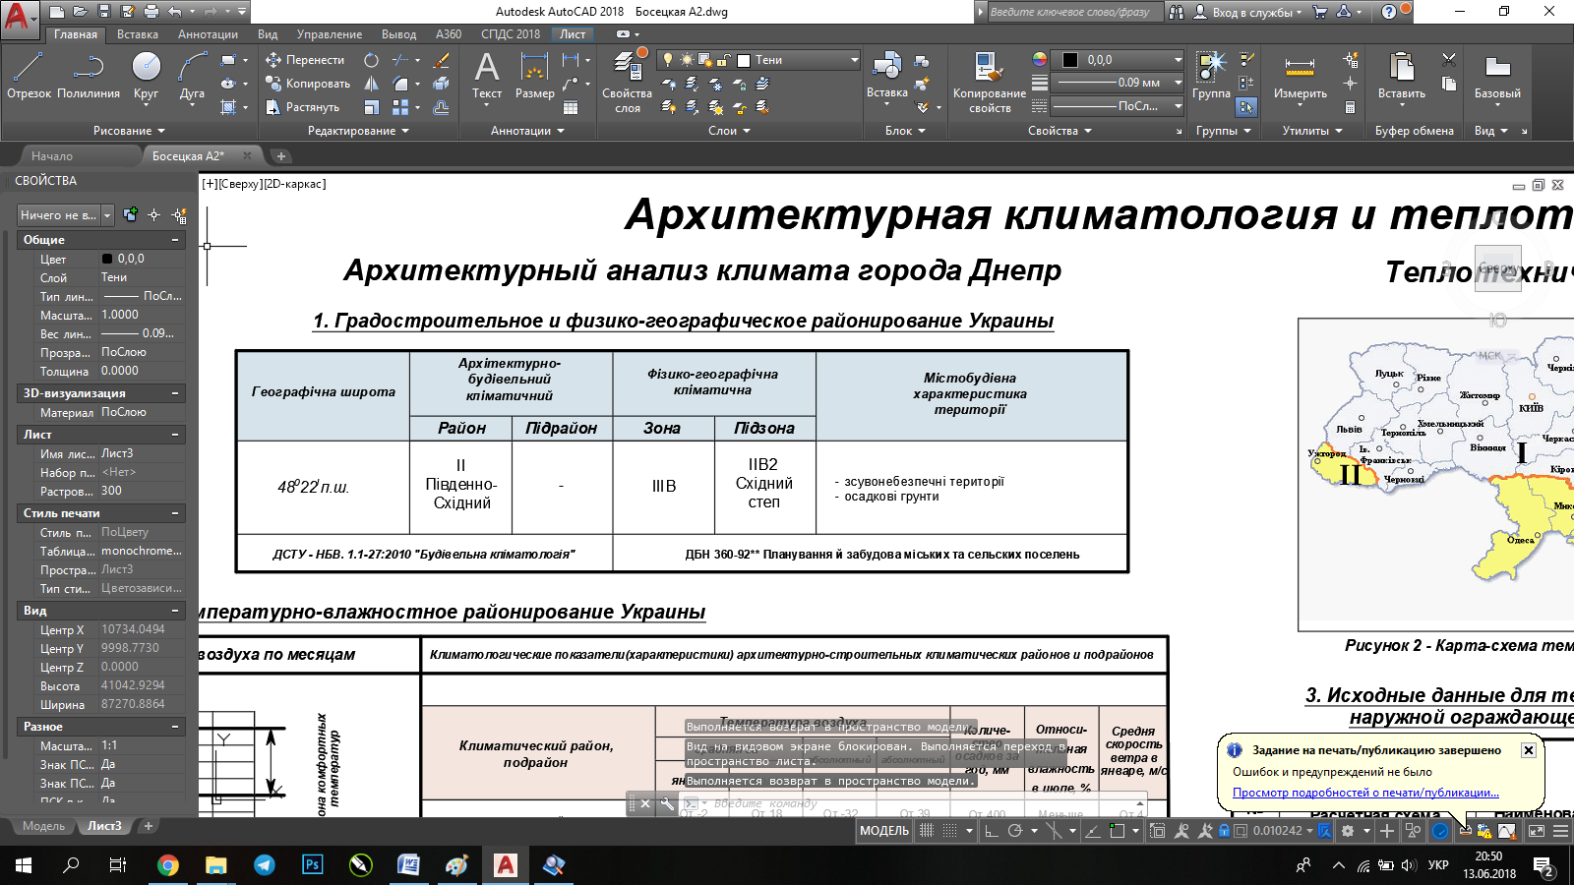
Архітектурно-будівельне районування території України

Містобудівне та фізико-географічне районування України

Кліматичний район, підрайон |  | Температура повітря, °С |  |  |  | Кількість опадів за рік, мм | Відносна вологість  у липні, % | Середня швидкість вітру у січні, м/с
 |  | середня за |  | абсолютний мінімум | Абсолют-ний макси- мум
 |  | січень | липень
І - Північно-західний (Полісся, Лісостеп) |  | Від -5  До -8 | Від 18 до 20 | Від -37 до-40 | Від 37  до 40 | Від 550 до 700 | Від 65  до 75 | Від 3  до 4
II - Південно-східний (Степ) |  | Від -2  до-6 | Від 21 до 23 | Від -32 до-42 | Від 39  до 41 | Від 400  до 500 | Менше 65 | Від 4  до 6
III-  Українсь-кі Карпа- ти | ІІІА - Карпатсь-  кий (Передкар-  паття, Гірські Карпати) | -7 | 14 | -38 | 35 | 1600 | Від 77  до 81 | 3
 | ІІІБ - Закарпатський | -4 | 19 | -32 | 39 | 1000 | Більше 70 | 3
IV - Південний берег Криму |  | 3 | 23 | -20 | 39 | 600 | Менше  60 | Від 4  до 5
V - Кримські гори |  | -4 | 16 | -27 | 32 | 1060 | 70 | Від 4  до 5

б) Головні вимоги до врахуванню природних кліматичних факторів в плануванні і забудові району.
Для найбільш загальної оцінки кліматичних умов району будівництва можливо використовувати дані кліматичного районування. Кліматичні характеристики районів і підрайону дають загальне уявлення про кліматичний фон, про характер зими і літа, про середні значення температури, вітру і вологості і інших параметрах, які в подальшому підлягають більш детальній оцінці на рівні пофакторного аналізу клімату.
Перераховані характеристики визначають у цілому типологію будівель і містобудівних рішень.
- Річний хід змін кліматичних елементів
Для пофакторного аналізу необхідно мати відомості про річний хід метеоелементів в районі будівництва. Графіки дають можливість наочно оцінити основні риси клімату району будівництва.
Температура зовнішнього повітря
Графік розподілу середньомісячних температур зовнішнього повітря по місяцях
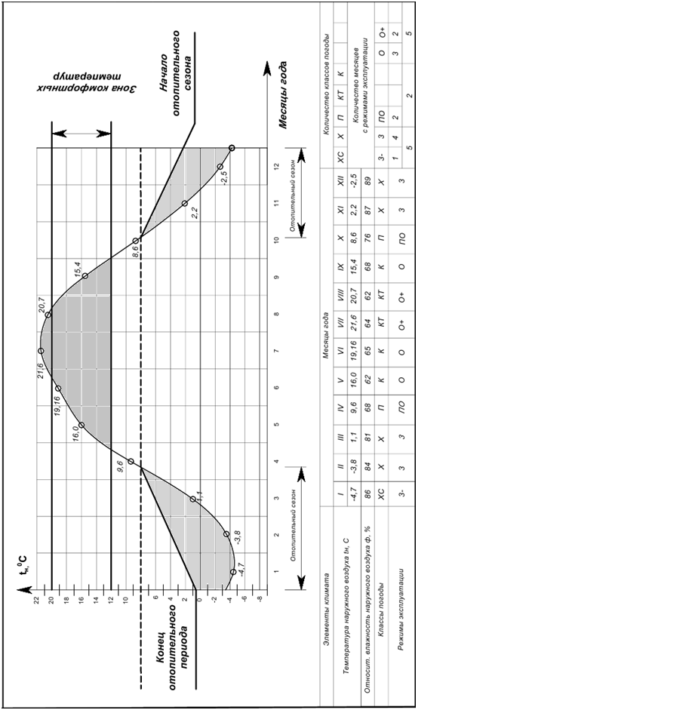

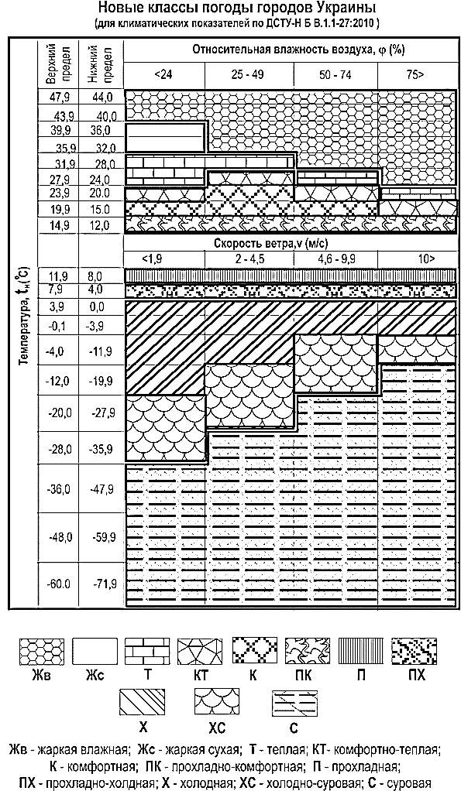
Номограма для визначення класів погоди і режимів експлуатації (Мал. 3.1)

Температура зовнішнього повітря, t _{з} (⁰С)
Швидкість вітру,V (м/с)
Відносна вологість повітря, φ (%)
Верхнямежа
Нижня межа
Жв – жарка волога; Жс – жарка суха; Т – тепла; КТ– комфортно-тепла; К – комфортна; ПК – прохолодно-комфортна; П – прохолодна; ПХ – прохолодно-холодна; Х – холодна; ХС – холодно-сувора; С – сувора.

Нанесення на графіки ліній «граничних» значень температур і відносної вологості дозволяє виявити межі і ступінь перегріву приміщень влітку (лінія температури 20°С) та наявність відносної вологості повітря в ранкові і денні години.
Хід зміни температур у денні години дозволяє оцінити необхідність сонцезахисту в літню пору року. Потреба і вид сонцезахисту визначається тривалістю періоду з температурою повітря 20°С і вище. Рекомендується вибирати відповідний вид сонцезахисту: при тривалості періоду до 20 днів-внутрішні пристрої; від 20 до 40 днів - внутрішні чи міжскляні; від 41 до 60 днів - міжскляні або зовнішні в поєднанні з теплозахисним склом; понад 100 днів - зовнішні зі штучним охолодженням.
Дані про температурний режим використовуються:
- при кліматичному районуванні території;
- в теплотехнічних розрахунках огороджуючих конструкцій опалюваних будівель і споруд;
- для розрахунку системи і визначення терміну опалювання;
- при визначенні морозостійкості будівельних матеріалів;
- для прогнозування біокліматичних показників і визначення ступеня комфортності житлового середовища.
Аналіз фонових умов району будівництва у вигляді ходу змін кліматичних параметрів дозволяє встановити тип погоди, який характеризується середньомісячною температурою повітря, середньомісячною вологістю повітря і середньомісячною швидкістю вітру.
Розрізняють сім типів погоди: спекотна, жарка, тепла, комфортна, прохолодна, холодна, сувора. Мінімальна тривалість типу погоди визначається періодом в 1 місяць окремо для денного і нічного часу доби.
Залежно від типу погоди при проектуванні встановлюється зв'язок приміщень будівлі із зовнішнім середовищем. Характер зв'язку називається експлуатаційним режимом приміщення. Існують чотири режими експлуатації житлових будинків: ізольований, закритий, напіввідкритий, відкритий.
За даними про погодні умови та їх тривалість встановлюються такі типологічні вимоги до житлових будівель, як площа відкритих приміщень квартири (балкони, лоджії, веранди), раціональна ширина житлового будинку, вид провітрювання квартир та ін.
Після виявлення типів погоди, режимів експлуатації будівель і встановлення відповідних їм типологічних вимог до житла можна виконати подальший пофакторний аналіз. При його проведенні враховують наявність і тривалість різних природно-кліматичних факторів. Деякі з них (надходження сонячної радіації на стіни різної орієнтації, температурно-радіаційний комплекс і ін.) враховують при всіх типах погоди.

- Оцінка сторін горизонту по комплексу кліматичних чинників
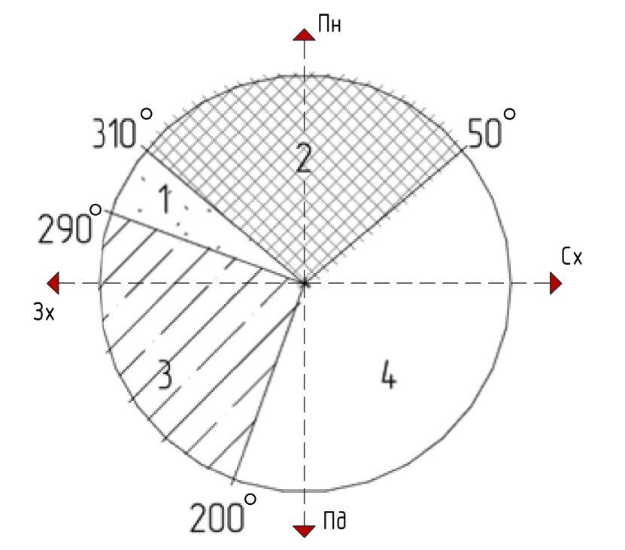
1- Дозволена орієнтація для I- II кл.з.
2- Неприпустима орієнтація при односторонній орієнтації
віконних отворів для I- II кл.з.
3- Небажана орієнтація з умов перегріву приміщень для I- II кл.з.
4- Сприятлива орієнтація для I- II кл.з.
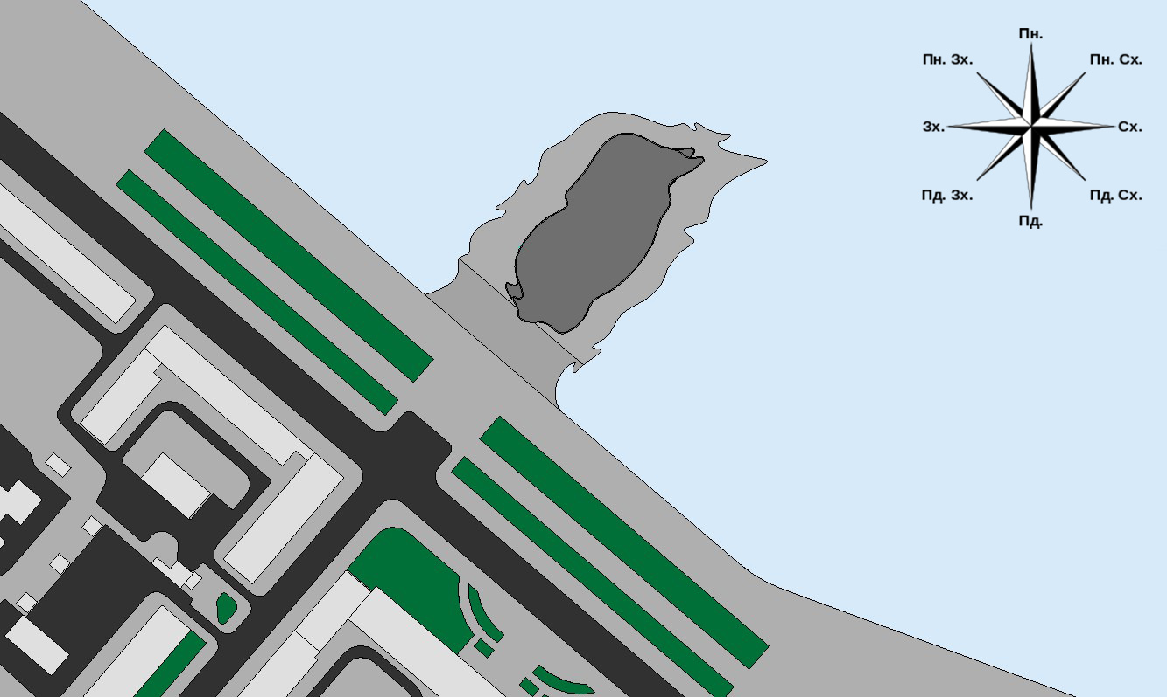

Розташування музею стосовно сторін горизонту (Мал.3.2.)

Згідно з розташуванням вікна головного фасаду спрямовані на Південний Захід, де відбувається перегрів, тож треба влаштувати сонцезахисні пристрої (навіси, піддашки тощо). Вікна бічного фасаду спрямовані на Північ, тож треба влаштували додаткове джерело інсоляції. Решта вікон виходять на сприятливі напрямки.

- Аналіз річного температурно-вологісного режиму місцевості
Пофакторний аналіз дозволяє робити оцінку річного температурно-вологісного режиму. Вона необхідна для встановлення виду провітрювання квартир при комфортній, теплій і жаркій погоді.
Оцінку виконують виходячи з особливостей впливу на людину вологості повітря в комплексі з температурою.

Оцінка вітрового режиму місцевості проводиться при вирішенні планувальних завдань, пов'язаних з вітрозахистом, аерацією і вибором оптимальної орієнтації будівель, типів секцій, квартир тощо . Вітер істотно впливає на тепловий стан людини.
Вітровий режим місцевості характеризується напрямком руху, швидкістю і повторюваністю вітру. Напрямок визначається точкою обрію, від якої віє вітер. Зазвичай використовують вісім напрямів (румбів): північ, північний схід, схід, південний схід, південь, південний захід, захід, північний захід.
Повторюваність вітру за напрямками оцінюється у відсотках до загального числа випадків.
Графічно характеристика вітрового режиму місцевості виражається у вигляді троянди вітрів. Для цього робиться побудова восьми напрямків і від точки їх перетину уздовж кожного напрямку відкладаються у довільному масштабі значення швидкості та повторюваності. З’єднання між собою прямими лініями значень точок швидкостей створює троянду швидкостей, а значень повторюваності – троянду повторюваності.
При оцінюванні вітрового режиму місцевості по трояндах вітрів визначається переважний напрям вітру, напрям вітру з найбільшою швидкість, ймовірність вітру з найбільшою швидкістю, найменша швидкість вітру з ймовірністю П > 16%.
Важливе значення при проектуванні має комплексна оцінка співвідношення температури та вітру. Оцінку температурно-вітрового режиму рекомендується проводити при всіх типах погоди, виходячи із сполучень температури та вітру і їх впливу на організм людини.
в) Врахування вітрового режиму, побудова рози вітрів для найбільш холодного та найбільш теплого місяців року, визначення пануючого напрямку вітру та процент зниження швидкості вітрів в забудові.

3.1.1 ХАРАКТЕРИСТИКИ ВІТРУ У СІЧНІ

Область,  місто | Повторюваність напряму вітру, %  Середня швидкість вітру, м/с |  |  |  |  |  |  |  | Повторю-ваність
 | Пн | ПнСх | Сх | ПдСх | Пд | ПдЗ | 3 | ПнЗ | штилю, %
Дніпропетровська область  Дніпро | 14,9  5,0 | 11,1  5,0 | 11,0  4,9 | 10,1  5,0 | 11,7  5,1 | 13,7  4,9 | 17,6  5,0 | 9,9  5,6 | 9,2

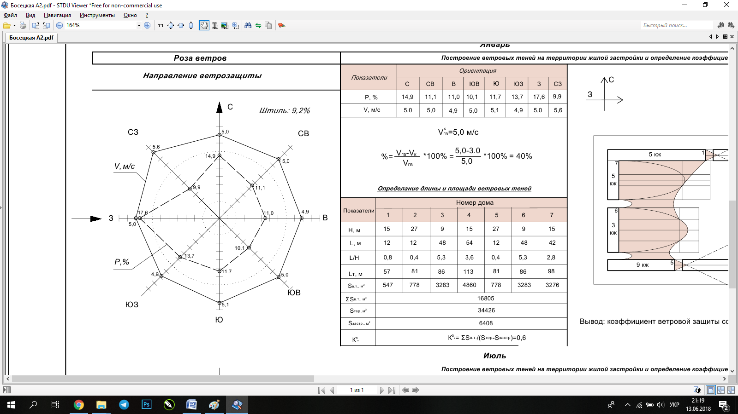

Пануючий напрямок вітру та процент зниження швидкості вітрів в забудові :

V^{с}_{гв} = 5 м/с
% = $\frac{Vсгв- Vк}{Vсгв}$ ∙ 100% = $\frac{5- 3,0}{5}$ ∙ 100% = 40 %

3.1.2 ХАРАКТЕРИСТИКИ ВІТРУ У ЛИПНІ

Область,  місто | Повторюваність напряму вітру, %  Середня швидкість вітру, м/с |  |  |  |  |  |  |  | Повторю-ваність
 | Пн | ПнСх | Сх | ПдСх | Пд | ПдЗ | 3 | ПнЗ | штилю, %
Дніпропетровська область  Дніпро | 28,4  4,4 | 16,1  4,6 | 10,3  4,6 | 5,3  4,1 | 5,3  3,7 | 6,8  3,9 | 15,5  4,2 | 12,3  4,7 | 15,9
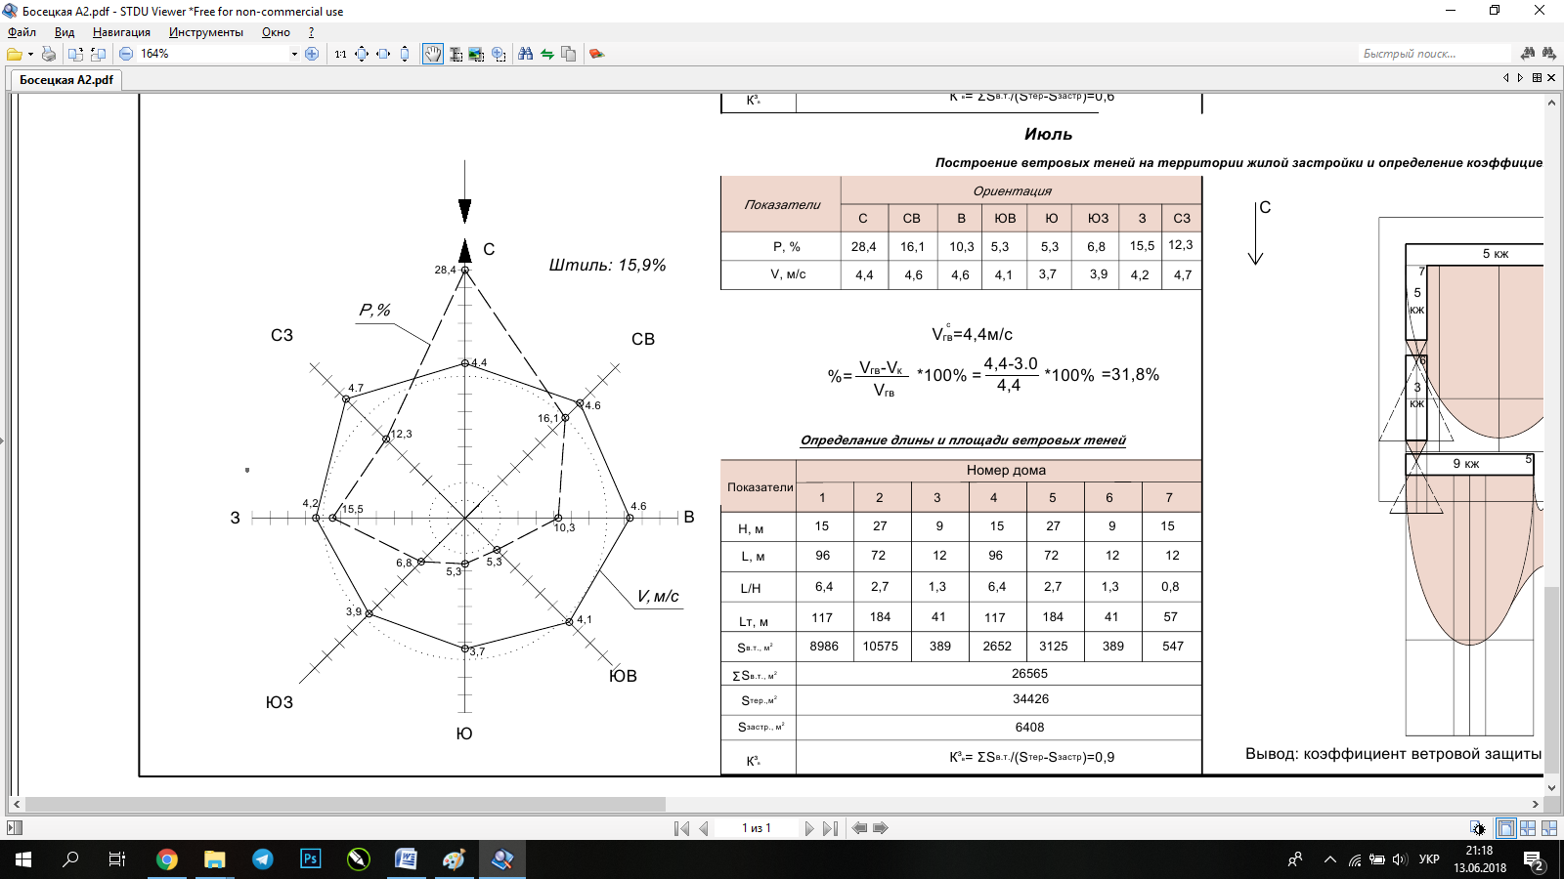

Пануючий напрямок вітру та процент зниження швидкості вітрів в забудові:
V^{с}_{гв} = 4,4 м/с
% = $\frac{Vсгв- Vк}{Vсгв}$ ∙ 100% = $\frac{4,4- 3,0}{4,4}$ ∙ 100% = 31,8 %
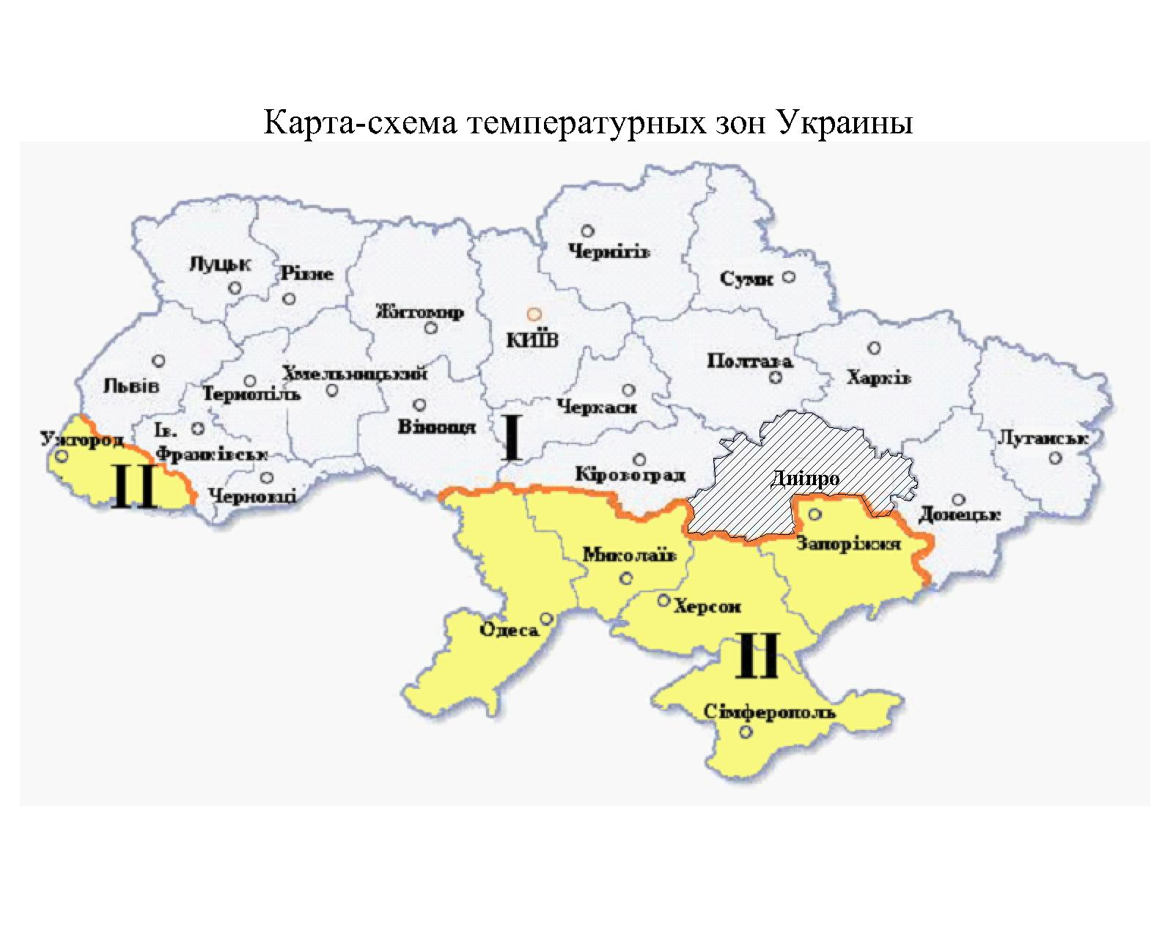
3.1.3 ВИЗНАЧЕННЯ ТОВЩИНИ ЗОВНІШНЬОЇ ОГОРОДЖУВАЛЬНОЇ КОНСТРУКЦІЇ
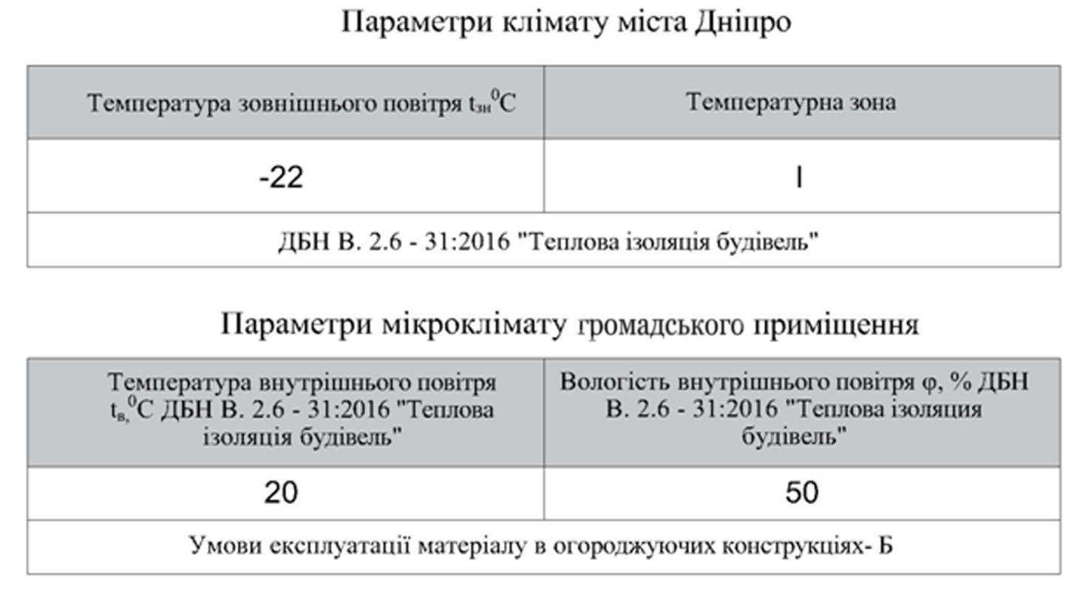

Опорні дані для розрахунку опору теплопередачі зовнішньої огороджувальної конструкції:
№  п/п | Розрахункова  Схема стіни | Найменування  шарів | Об'ємна вага  γо, кг/м3 | Товщина  δ,м | Коефіцієнт теплопровідності  λБ, Вт / мК  ДБН В. 2.6 - 31: 2006 "Теплова ізоляція будівель", додаток Л1
1 |  | Штукатурка вапняно-піщана | 1600 | 0,02 | 0,81
2 |  | Дрібні газобетонні блоки повнотілі | 400 | 0,25 | 0,96
3 |  | Теплоізоляційні плити Isover марки KL/KL-A | 17-19 | δр | 0,049
4 |  | Повітряний прошарок | - | 0,2 | -
5 |  | Гіпсокартоні листи | 1000 | 0,015 | 0,23

Розрахунок опору теплопередачі зовнішньої огороджувальної конструкції
№  п/п | Теплотехнічні  показники | Позначення | Розмірність | Значення | Обґрунтування
1 | Опір теплопередачі штукатурки вапняно-піщаної | R₁ | $$\frac{{(м}^{2}К)}{Вт}$$ | 0,02 | R₁ = $\frac{δ_{1}}{λ_{1}}$ = $\frac{0,02}{0,81}$ = 0,02
 | Опір теплопередачі дрібних газо-бетонних блоків повнотілих | R₂ |  | 0,3 | R₂ = $\frac{δ_{2}}{λ_{2}}$ = $\frac{0,25}{0,96}$ = 0,3
 | опір теплопередачі повітряного прошарку | R₄ |  | 0,14 | R₄ = 0,14
 | опір теплопередачі гіпсокартоних листів | R₅ |  | 0,065 | R₅ = $\frac{δ_{5}}{λ_{5}}$ = $\frac{0,015}{0,23}$ = 0,065
2 | Опір теплопередачі утеплювача Isover | R_{р} |  | 2,8 | δ_{р}=(R_{q min} - $\frac{1}{αв}$ - $\sum_{i=1}^{n-1}{R_{i}}$ - $\frac{1}{αн}$) λ_{р} = (R_{q min} - $\frac{1}{αв}$ - $\sum_{i=1}^{n-1}{\frac{δ_{і}}{λ_{і}}}$ - $\frac{1}{αн}$) λ_{р} = (3,3 - $\frac{1}{8,7}$ -0,02-0,3-0,14- 0,065- $\frac{1}{23}$)0,049 = 0,13 м  Приймаю δ_{р}= 0,14 м  R_{р} = $\frac{δ_{р}}{λ_{р}}$ = $\frac{0,14}{0,049}$ = 2,8
3 | Опір теплопередачі утеплювача Isover | ΣR_{к} |  | 3,325 | ΣR_{к} = $\sum_{i=1}^{n}{R_{i}}$ = 0,02+0,3 +2,8+0,14+0,065 = 3,325
4 | Сумарний опір теплопередачі стіни | R_{Σ} |  | 3,483 | R_{Σ} = R_{B} + $\sum_{i=1}^{n}{R_{i}}$ + R_{н} = 0,114 + 3,325 + 0,044 = 3,483
5 | Головна умова теплотехніки  R_{Σ} ≥ R_{q min} | R_{Σ}; R_{q min} |  | 3,483;3,3 | R_{Σ >} R_{q min} = 3,483> 3,3.

Товщина зовнішньої стіни:
δ_{з.ст.} = $\sum_{i=1}^{n}{δ_{i}}$ =0,02+0,25+0,14+0,02+0,015= 0,445 м
Приймаю δ_{з.ст.} = 0,45 м.
Висновок: в результаті теплотехнічного розрахунку товщини зовнішньої стіни з дрібних газобетонних повнотілих блоків на цементно-піщаному розчині в умовах міста Дніпро встановлено, що товщина стіни 0,45 м із застосуванням утеплювача ISOVER товщиною 0,14 м забезпечує теплозахист громадського приміщення в зимовий період, т.к. RΣ> Rq min.

3.2 ЗАХИСТ ВІД ШУМУ

Звукоізоляція приміщення.
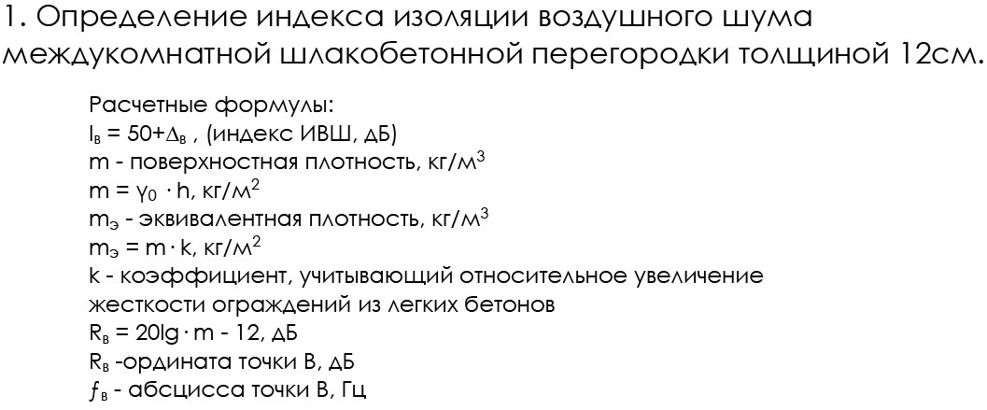
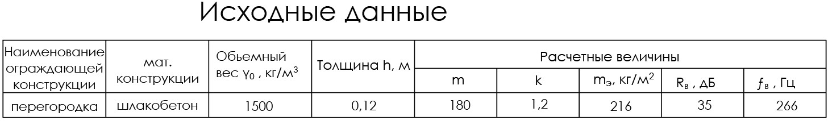
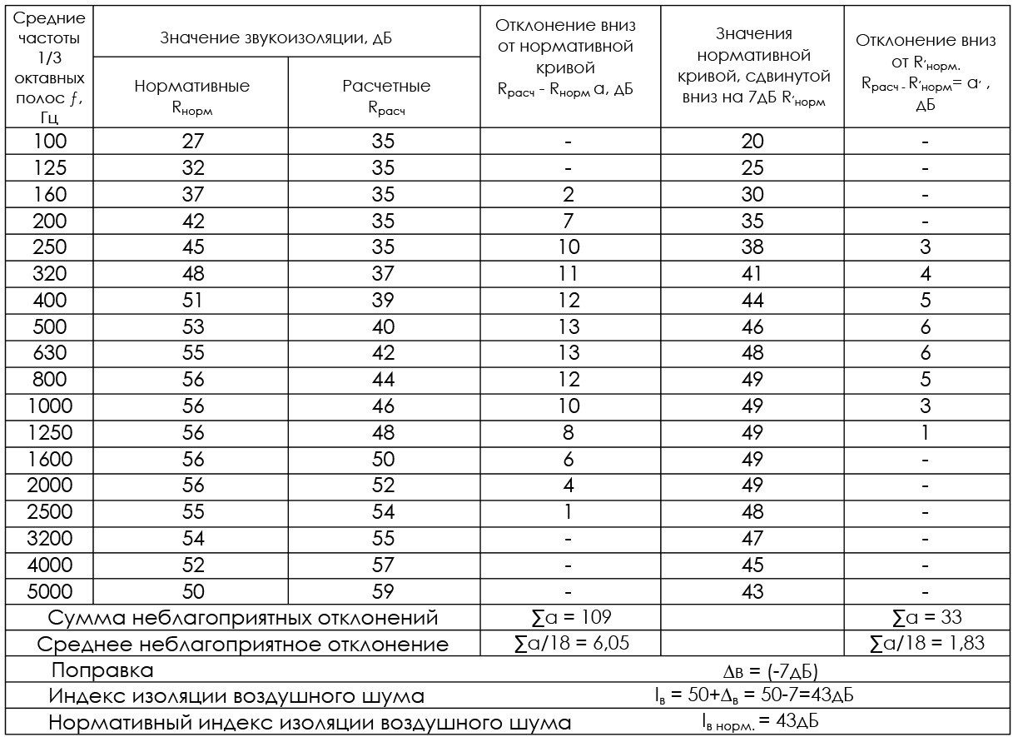
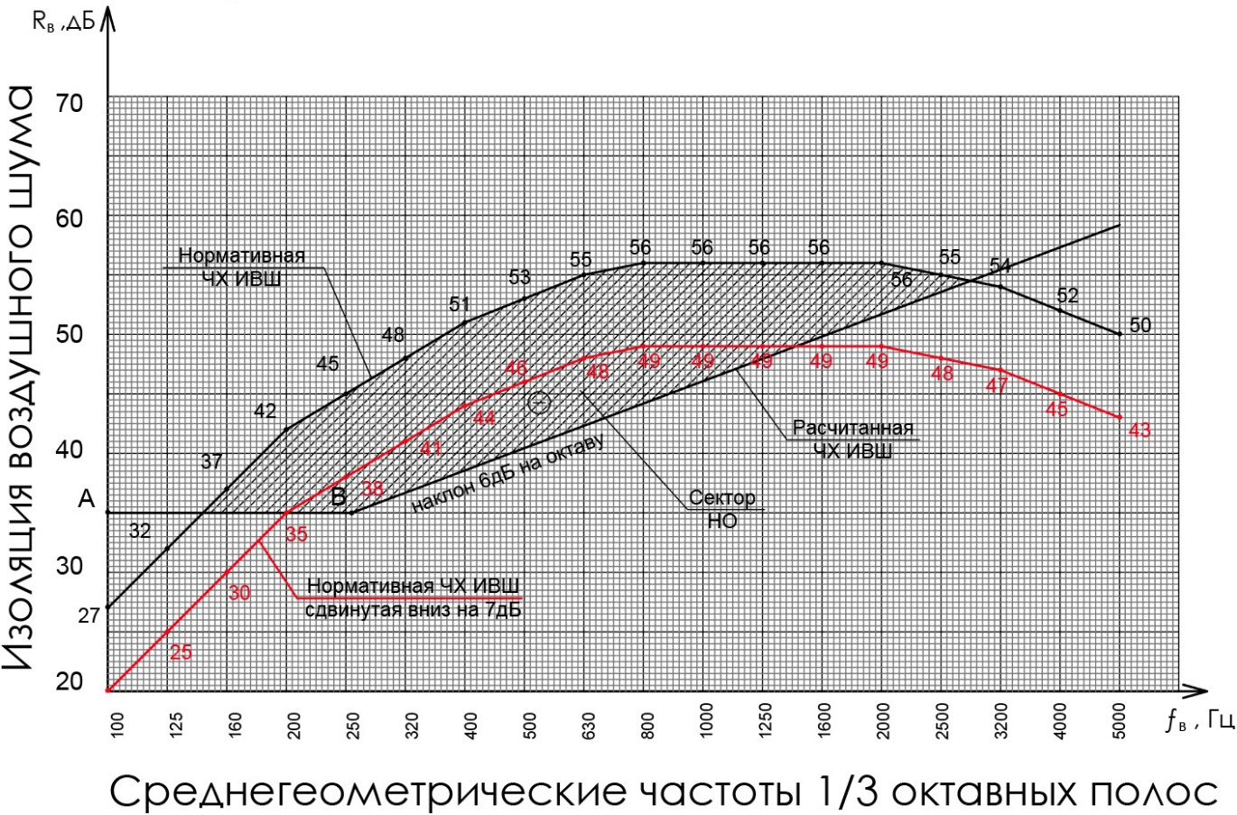

3.3. ВИЗНАЧЕННЯ ФАКТИЧНОГО ЧАСУ ІНСОЛЯЦІЇ В МУЗЕЇ СУЧАСНОГО МИСТЕЦТВА
За загальними правилами розрахунку тривалості інсоляції виконується побудова графіку на сонячній карті Дунаєва.
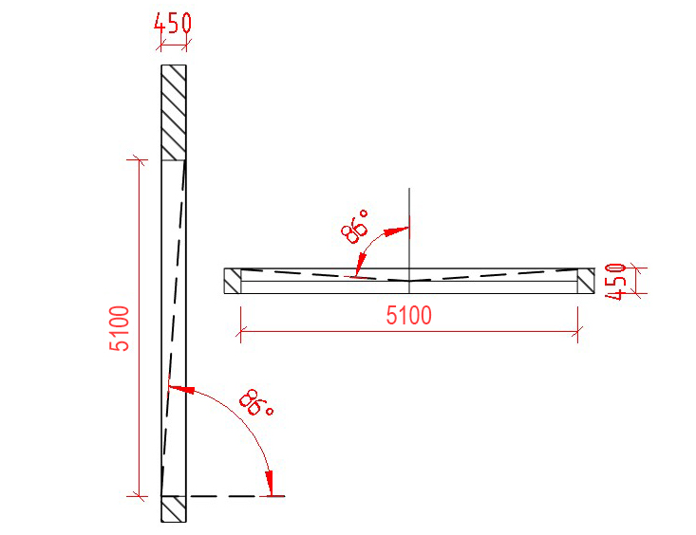
$$α_{2}$$
$$α_{1}$$
Мал.3.6 – Вертикальний кут $α_{1}$= 86º, горизонтальний кут $α_{2}$= 86º.

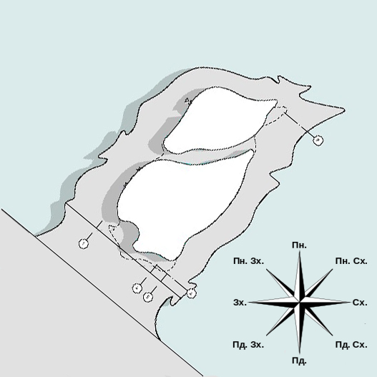
Мал.3.9 – Орієнтація будівлі по сторонам світу
Мал.3.7 – Контурна допоміжна сітка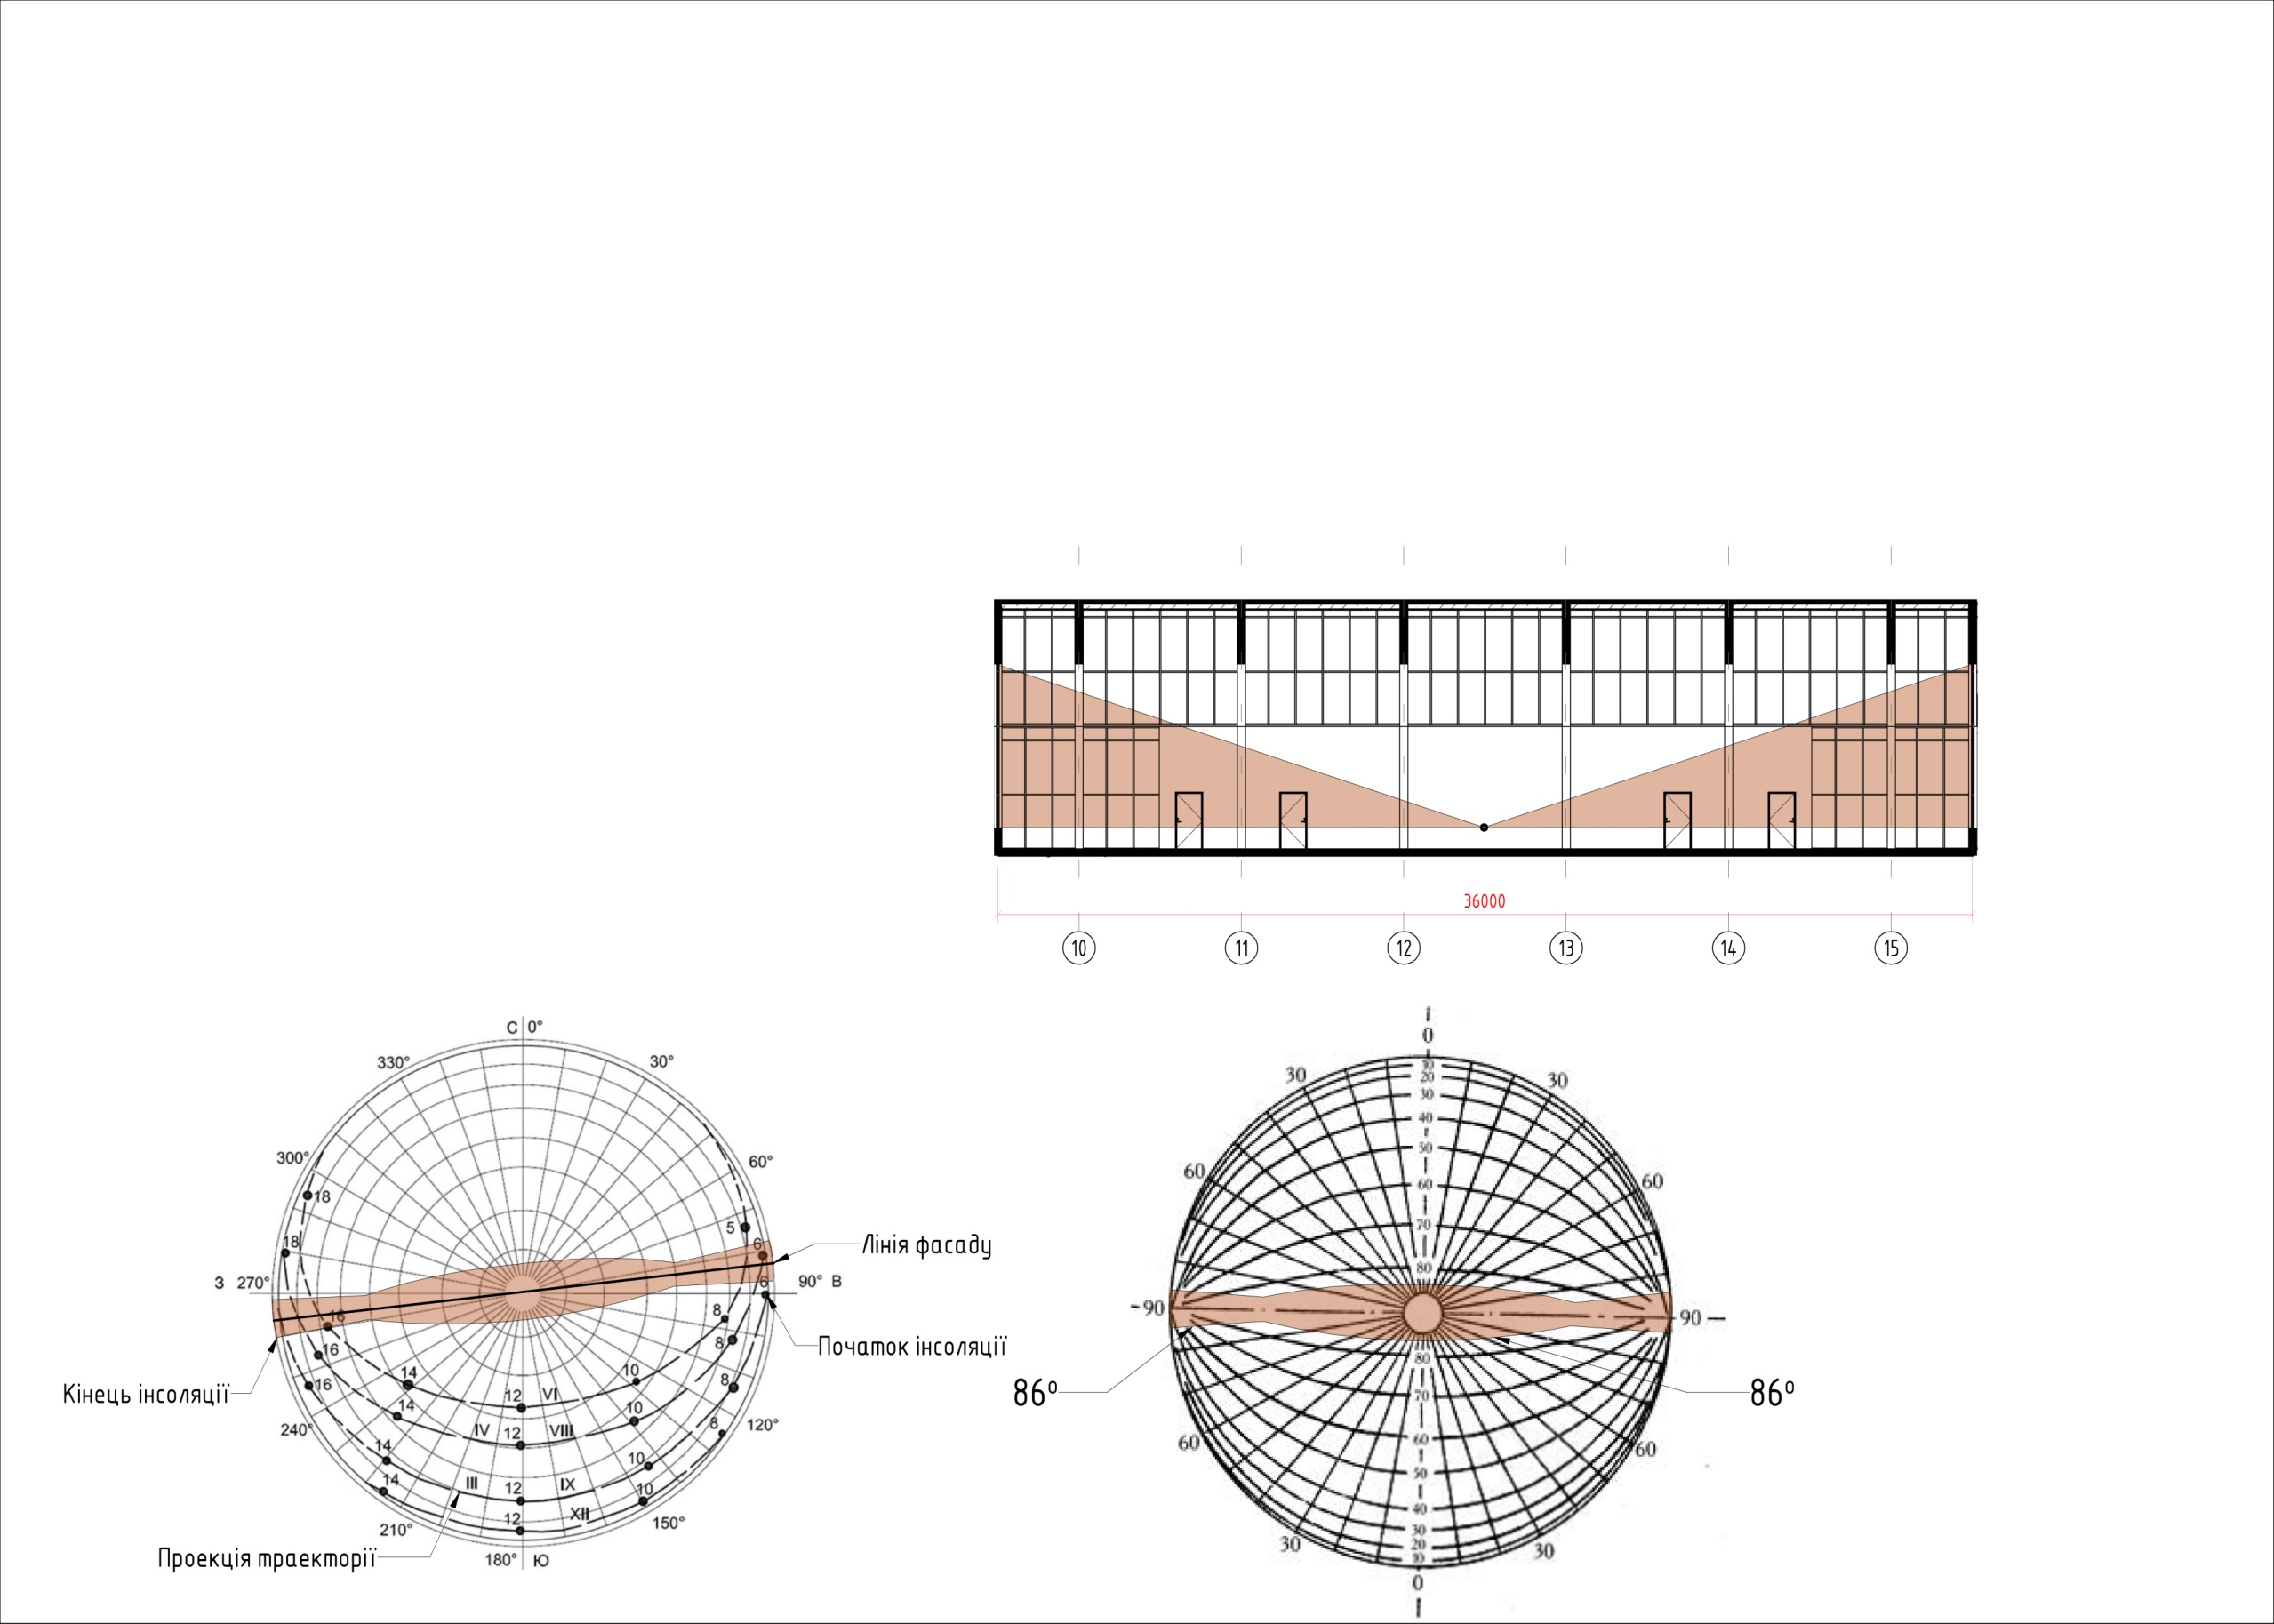

Мал.3.8 – Сонячна карта Дунаэва
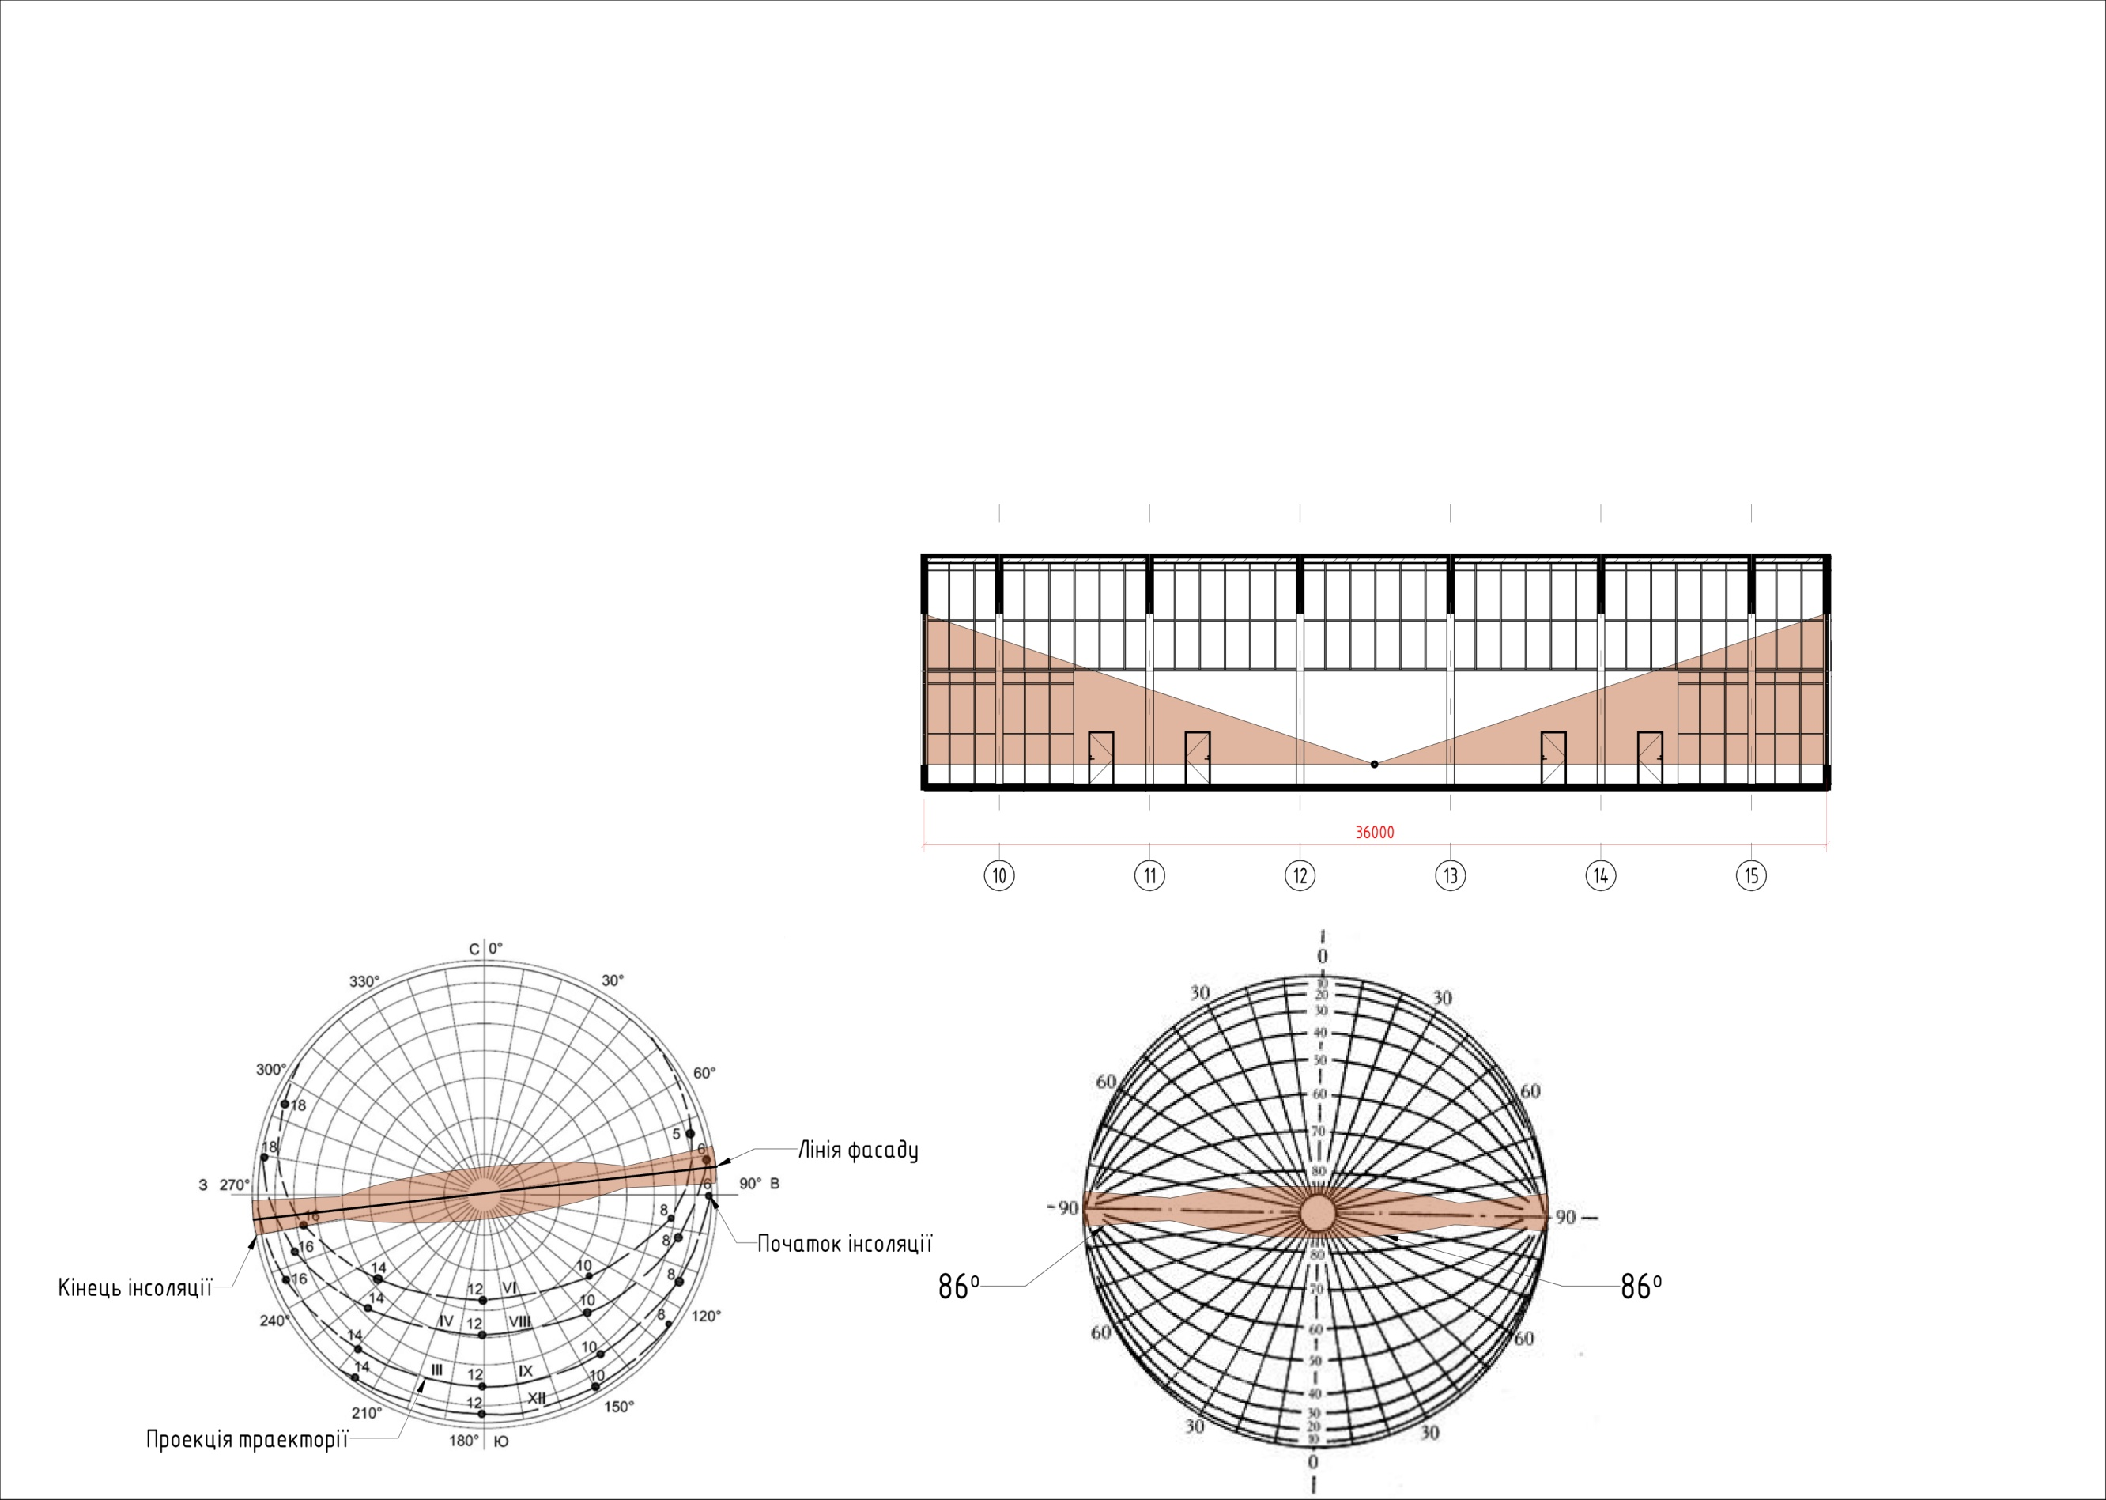

Орієнтація | Початок  інсоляції | Кінець інсоляції | Тривалість  інсоляції | Норма інсоляції
ПдСх | 6:00 | 17:20 | 11годин 20 хвилин | 2,5
Висновок: Нормативне значення освітлення в музею сучасного мистецтва виконується.

- Використана література
- ДБН В. 2.6-3 : 2016 «Теплова ізоляція будівель»
- ДСТУ-Н В.1.1-27:2010 «Будівельна кліматологія»
- ДБН В.2.5-28:2018 «Природне і штучне освітлення».
- ДСТУ-Н Б. В.2.2-27:2010. «Настанова з розрахунку інсоляції об’єктів цивільного призначення».
- ДБН В.2.2-12:2019 «Планування і забудова територій»
- Державні санітарні норми допустимих рівнів шуму в приміщеннях житлових та громадських будинків і на території житлової забудови.
- ДСТУ-Н Б В.2.6-YY:201Х

РОЗДІЛ IV
ОХОРОНА ПРАЦІ ТА БЕЗПЕКА
В НАДЗВИЧАЙНИХ СИТУАЦІЯХ

1.Вимоги безпеки під час виконання будівельно-монтажних робіт.

Безпека на будівельному майданчику під час виконання будівельно-монтажних робіт є ключовим фактором збереження життя робітників і вона безпосередньо впливає на сам процес праці, а як наслідок і на ефективність будівельних робіт.
На будівельному майданчику головним э бригадир, за проектом вимог він зобов’язаний забезпечити високу трудову дисципліну серед членів бригади і вимагати від робітників виконання правил внутрішнього розпорядку та правил безпеки праці.
Питання щодо забезпечення здорових і безпечних умов праці було вирішено при проектуванні будівельного генерального плану.
На території будівельного майданчика було встановлено глухі огороджувальні конструкції з двома виїздами, входами згідно з нормативними документами. Детальні питання безпеки праці розроблені в технологічних картах на всі будівельно-монтажні роботи: земляні, металеві, залізобетонні, монтажні, електромонтажні, санітарно-технічні, оздоблювальні, навантажо-розвантажувальні, транспортні. Всі рішення щодо виконання робіт, які передбачають безпечність і повністю виключають елемент ризику при виконанні робочої операції та відображаються в складових частинах технологічних карт.
В проекті було запроваджено організацію будівельного майданчика і створення безпечних умов роботи під час будівництва об’єкту, щоб уникнути виробничого травматизму і професійних захворювань працюючих.
Будівельний майданчик висвітлюється згідно з нормами, зовнішнє освітлення включає в себе управління освітленням незалежно від управління всередині приміщення. Освітлення на будівельному майданчику було розроблено таким чином, щоб світловий потік рівномірно розподілявся по робочих місцях, проходах, проїздах, у місцях складування, біля санітарно-побутових приміщень.

Висота освітлення при роботі на будівельному майданчику встановлюється на рівні 9,5 м від рівня землі, після чого вона коригується під час зведення наступних поверхів об’єкту. Тип кривої світлорозподілу – широка. Світловий потік ламп у світильниках, встановлених на одній опорі, лм понад 10 000 до 20 000лк.
Для обмеження засліплювального впливу приладів зовнішнього освітлення місць виконання робіт і територій промислових підприємств висота встановлення світильників над рівнем землі для світильників із захисним кутом менше ніж 15° повинна бути не менше вказаної в таблиці 1 згідно ДБН В.2.5-28:2018
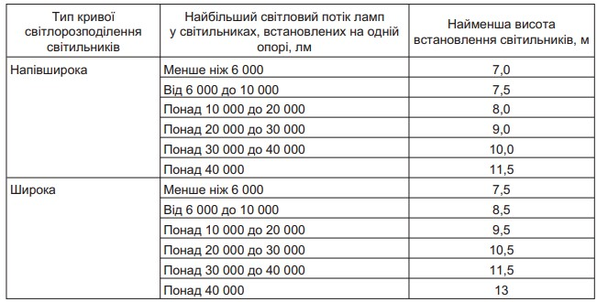
Таблиця 1.

Безпека вантажно-розважувальних робіт була запроваджена шляхом
правильного розподілу працівників по будівельному майданчику і за рахунок навчання безпечним методам роботи, відповідного підбору вантажопідімальних механізмів, допоміжнихта такелажних пристроїв.
Передбачається монтаж робіт баштовим краном. Було визначено місце баштового крана з урахуванням безпеки його виконання робіт. Радіус роботи баштового крана не перетинається з високовльтними лініями і різними іншими, поруч розташованими спорудами. Небезпечна ділянка під вильотом баштового крана позначається знаками безпеки.

Інструкція з охорони праці під час виконання
монтажних робіт інструментами і пристроями
Вимоги безпеки перед початком роботи
За технікою безпеки робітники отримують спецодяг, для належного
індивідуального захисту.
За правилами, робоче місце працівників прибране, ще до початку будівельного процесу на будівельному майданчику. Зайві речі прибираються,
перевіряється достатність освітлення робочого місця;
Інструмент відповідає таким вимогам:
молотки і кувалди надійно посаджені на ручки
овальної форми з потовщенням до вільного кінця, вони закріплені на
ручках сталевими плішками із зазублинами, а робоча частина
має гладку випуклу поверхню;
інструмент, з загостренними хвостовиками (терпуг, ножівка,
шабер) має справні ручки з бандажними кільцями, які
захищають їх від розколювання;
на інструменті ударної дії (зубило, бородок, просічка) не
має вибоїн, сколів, задирок, гострих ребер на бокових
гранях у місцях тримання їх рукою, тріщин та зазублин і сколів на
затилковій частині; зубило становить довжину не менше 150 мм, а його відтягнена частина 60-70 мм; різальна кромка зубила має пряму поверхню.
Працівники, які працюють з пневматичними ручними
машинами ударної або ударно-свердлильної дії, забезпечені м'якими рукавицями з подвійною підкладкою з боку долоні.
На робочому місці передбачені системи системи електричного живлення згідно з нормами ДБН В.2.5-27-2006.

2.Санітарно-побутове забезпечення працюючих.
Для санітарно-побутового забезпечення працівників запроектовано спеціальні приміщення згідно з чинними будівельними та санітарними нормами й правилами і нормами технологічного проектування. Санітарно-побутові приміщення для працівників, зайнятих на виробництві, відповідають вимогам СНиП 2.09.04-87 залежно від групи виробничих процесів. Побутові приміщення розміщуються у прибудовах до виробничих будівель або в окремих будівлях. Побутові приміщення вибухопожежонебезпечних виробництв розташовувються в окремо розміщених будівлях чи на першому поверсі виробничого приміщення, але не ближче 20 м від приміщення вибухопожежонебезпечних виробництв або робіт. Під побутовими приміщеннями і над ними не розташовуються вибухопожежонебезпечні виробництва та склади легкозаймистих речовин.
На будівельному майданчику створені умови для дезінфекції, знепилення, знешкодження та прання спецодягу. Доставляється забруднений спецодяг в закритій тарі. Приміщення для сушіння, знесилення й знешкодження спецодягу відповідє вимогам СНиП 2.09.04-87.
На території будівництва передбачено туалет, душові та умивальні. Душові розміщуються поруч із гардеробними. При душових передбачено переддушові приміщення й приміщення для переодягання, обладнані лавками з розрахунку З місця на кожну душову сітку. Душові кабіни обладнані індивідуальними змішувачами холодної й гарячої води з арматурою управління, розміщеною при вході в кабіну, а також полицями для банних засобів, ослінчиками для миття ніг і дерев'яними настилами. Умивальні розміщуються поруч із гардеробними робочого одягу. Відстань від робочих місць, розміщених в приміщеннях, до убиралень, не перевищує 75 м. При будівельному майданчику обладнана система з утилізації будівельного сміття.

3. Автоматичне пожежогасіння в приміщеннях музею.

Системи пожежогасіння призначені для запобігання, обмеження розвитку, гасіння пожежі, а також захисту від пожежі людей і матеріальних цінностей.
Одним з найбільш надійних засобів для вирішення цих завдань є системи автоматичного пожежогасіння, які на відміну від систем ручного пожежогасіння і систем, керованих оператором, приводяться в дію пожежною автоматикою за об’єктивними свідченнями і забезпечують оперативне гасіння вогнища загоряння без участі людини.
Порядок і необхідність установки таких систем, як автоматичні установки пожежогасіння: газове пожежогасіння, водяне пожежогасіння, порошкове пожежогасіння регламентується нормативними документами ДБН (Державними Будівельними Нормами).

В проекті музея сучасного мистецвтва використовується автоматичне, і напівавтоматичне пожежогасіння.

Автоматичне пожежогасіння здійснюється за допомогою певних систем пожежогасіння, які засновані на гасінні газом.
Газове пожежогасіння - комплекс елементів, призначених для виявлення вогнища загоряння на об'єкті, подачі гасячого вогоня газу і створення умов для оповіщення про пожежу.
У музеї запроваджено газове пожежогасіння. Газ здатний проникати в будь-які, навіть важкодоступні місця приміщень, тому було прийнято рішення використовувати цю систему пожежогасіння, як основну.
- Газове пожежогасіння не псує експонати в музеях.
- Після завершення процесу гасіння досить просто провітрити приміщення, без ретельного прибирання.
-Гасіння газом не завдає шкоди організму людини, тому цю систему було застосовано під час проектування музею сучасного мистецтва.
-Газ є екологічно безпечним матеріалом, який не робить негативного впливу на навколишнє середовище, не зменшує шар озону в атмосфері.
Гази за мінімальний час (10 с - для хладонов і 60 с - газів стисненого типу і вуглекислоти) здатні заповнити приміщення і зупинити горіння, без нанесення шкоди матеріальним і культурним цінностям. В проекті вибір речовини було прийнято відповідно до техніко-економічних обґрунтувань для кожного конкретного приміщення.

Механізм роботи системи.

Складові елементи будь-якого автоматичного комплексу газового пожежогасіння:
• модульні елементи;
• розподільчий пристрій;
• насадкові механізми;
• трубопровідна система.
Модулі призначені для зберігання газу, після того як комплекс спрацьовує, вони виділяють газ через трубопровід назовні в приміщення. Модульні елементи являють собою балони, зроблені з високоміцних матеріалів.
Датчики, встановлені в них, чутливі до виникнення диму і підвищення температурних показників. При появі вогнища загоряння спеціальний центр блискавично приймає сигнальні повідомлення, сповіщаючи персонал про пожежу.
Таким чином, газове пожежогасіння має ряд незаперечних переваг, а його застосування в музеях є єдиним ефективним і безпечним способом ліквідації вогнища загоряння.

Спеціальні вимоги пожежної безпеки.

Музеї, картинні галереї, сховища рідкісних книг і
рукописів повинні мають електричне освітлення, центральне опалення,
протипожежний водопровід і телефонний зв'язок.
Сховища фондів картинних галерей обладнано установками автоматичного пожежогасіння.
Дверні прорізи у стінах сховищ фондів,запасників,
сховищ рідкісних книг і рукописів, реставраційних майстерень і
пожежонебезпечних приміщеннях музеїв і картинних галерей захищаються самозакриваючими протипожежними дверима другого типу
(межа вогнестійкості не менше 0,6 години).
Допоміжні приміщення, фотолабораторії, склади господарського обладнання, реставраційні майстерні та таке інше відокремлені від головної картинної галереї. В спеціальних місцях музею дозволено розташовувати допоміжні приміщенння в будівлі музея, завдяки тому, що вони відокремленні від експозиційних залів, сховищ і шляхів евакуації людей протипожежними стінами.
Сховища рідкісних книг і рукописів, фондів музеїв і
картинних галерей поділяється на відсіки протипожежними перегородками.
Приміщення макетних майстерень, які відносяться до
категорії А , мають огороджуючі конструкції з негорючих
матеріалів з межею вогнестійкості не менше однієї години.
Виходи на перший поверх з приміщень сховищ, розташованих у підвальних приміщеннях, обладнані тамбурами.
Будівлі бібліотек обладнані централізованою системою оповіщення про пожежу.
М'яке драпування, стелажі, вітрини та стенди ,які виготовлені із спалимих матеріалів, обробляються вогнезахисною речовиною, якщо це допустимо за умови зберігання експонатів та інших музейних цінностей.
Проведення в музеях і картинних галереях вечорів, зборів та інших заходів з масовим перебуванням людей передбачено тільки в приміщеннях, які обладнані відповідно до вимог правил пожежної безпеки.
Використання з цією метою приміщень пам'ятків культури
допускається з дозволу органів державного пожежного нагляду.
У сховищах музеїв і картинних галерей ширина головних проходів не менше 2,5 м , а відстань між фондовим обладнанням - не менше 0,9 м.
У сховищах книжкових фондів забезпечені проходи: головні проходи не менше ніж 1,2 м; робочі не менше ніж 0,75 м.
Територія музеїв, картинних галерей, пам'ятників і виставок у нічний час повинна бути освітлена.
Здавати в оренду іншим організаціям будинки та приміщення музеїв і картинних галерей без дозволу органів державного пожежного нагляду забороняється.

Пожежна безпека музею сучасного мистецтва

Пожежна безпека мезую у місті Дніпро забезпечуватися шляхом проведення організаційних заходів та технічних засобів, спрямованих на запобігання пожежам, забезпечення безпеки людей, зниження можливих майнових втрат і зменшення негативних екологічних наслідків у разі їх виникнення, створення умов для успішного гасіння пожеж.
На кожному об’єкті встановлений протипожежний режим, який включає:
порядок утримання шляхів евакуації;
визначення спеціальних місць для куріння;
порядок застосування відкритого вогню;
порядок використання побутових нагрівальних приладів;
порядок проведення тимчасових пожежонебезпечних робіт;
правила проїзду та стоянки транспортних засобів;
порядок відключення від мережі електроживлення обладнання та вентиляційних систем у разі пожежі;
порядок організації експлуатації і обслуговування наявних засобів протипожежного захисту;
порядок дій у разі виникнення пожежі: порядок і способи оповіщення людей, виклику пожежно-рятувальних підрозділів, зупинки технологічного устаткування, вимкнення ліфтів, підйомників, вентиляційних установок, електроспоживачів, застосування засобів пожежогасіння; послідовність евакуації людей та матеріальних цінностей з урахуванням дотримання техніки безпеки.
До музею забезпечений вільний доступ. Протипожежні розриви між будинками, спорудами, відкритими майданчиками відповідають вимогам будівельних норм.
Територіяа музею має зовнішнє освітлення, яке забезпечує швидке знаходження пожежних драбин, протипожежного обладнання, евакуаційних виходів будинків та споруд. На території на видних місцях мають розміщуватися плани евакуації, таблички із зазначенням порядку виклику пожежної охорони, знаки місць розміщення первинних засобів пожежогасіння. У разі перепланування приміщень, зміни їх функціонального призначення, застосування нового технологічного устаткування необхідно дотримуватися протипожежних вимог чинних нормативних документів будівельного та технологічного проектування.
Не дозволяється зниження проектних меж вогнестійкості конструкцій та погіршення умов евакуації людей.
Стаціонарні зовнішні пожежні сходи, сходи на перепадах висот і огорожі на даху музею утримуються постійно справними та пофарбовані. У разі необхідності встановлення на вікнах приміщень, де перебувають люди, ґрат, останні повинні розкриватися, розсуватися або зніматися.
До евакуаційних шляхів відносять такі, які ведуть до евакуаційного виходу і забезпечують рух протягом певного часу.

Найпоширенішими шляхами евакуації є проходи, коридори, сходи, тамбури, фойє, холи, вестибюлі. Шляхи сполучення, пов’язані з механічним приводом (ліфти, ескалатори), при евакуації не використовуються, оскільки при пожежі або аварії вони можуть вийти з ладу.
Наявність та напрямок руху до евакуаційних шляхів та виходів має бути позначено відповідними знаками безпеки згідно з ГОСТ 12.4.026-76 та змінами, внесеними в нього ДСТУ ISO 6309:2007.
Для безпечної евакуації шляхи та виходи відповідають таким вимогам:
- евакуаційні шляхи і виходи утримуються вільними, та у разі потреби забезпечують евакуацію всіх людей, які перебувають у приміщеннях;
- кількість та розміри евакуаційних виходів, їх конструктивні рішення, умови освітленості, забезпечення незадимленості, протяжність шляхів евакуації, їх оздоблення відповідають протипожежним вимогам будівельних норм.
- розміщення крісел в актових і конференц-залах, залах зборів і нарад та в інших подібних приміщеннях відповідають протипожежним вимогам будівельних норм;
- при перебуванні в приміщенні понад 50 осіб, в ньому встановлено щонайменше два виходи, які відповідають вимогам будівельних норм;
- двері на шляхах евакуації відчиняються в напрямку виходу з будівель (приміщень).
Допускається влаштування дверей з відчиненням усередину приміщення у разі одночасного перебування в ньому щонайбільше 15 осіб, а також у санвузлах, з балконів, лоджій, майданчиків зовнішніх евакуаційних сходів (за винятком дверей, що ведуть у повітряну зону незадимлюваного сходового майданчика);
- за наявності людей у приміщенні двері евакуаційних виходів можуть замикатися лише на внутрішні запори, які легко відмикаються;
- килими, килимові доріжки й інше покриття підлоги у приміщеннях з масовим перебуванням людей повинні надійно кріпитися до підлоги і бути помірно небезпечними щодо токсичності продуктів горіння, мати помірну димоутворювальну здатність згідно з ГОСТ 12.1.044-89 «ССБТ. Пожаровзрывоопасность веществ и материалов. Номенклатура показателей и методы их определения» та відповідати групам поширення полум’я РП1, РП2 згідно з ДСТУ Б В.2.7-70-98 «Будівельні матеріали. Метод випробування на розповсюдження полум’я»;
Сходові марші та майданчики мають справні огорожі із поруччям, які не зменшують їх ширину, встановлену будівельними нормами.
При влаштуванні евакуаційних шляхів та виходів передбачено вільний прохід на шляхах евакуації, які неперешкоджають вільній евакуації людей;

Дотримання правил безпеки в музеях

Під час прибирання не застосовувються горючі і легкозаймисті склади;
при виході з приміщення обов'язково вимикються струмоприймачі, електричне обладнання та прилади;
В разі замерзання водопровідних або каналізаційних труб не проводиться їх відігрівання за допомогою відкритого вогню;
При обробці коридорів або сходових клітин не використовуються синтетичні легко займисті матеріали, а також тканини з штучного волокна;
Всі приміщення музею, незалежно від їх призначення, зберігаються в порядку і чистоті. А для цього запроваджено регулярне, вологе прибирання.
Щомісяця в музеях проводяться санітарні дні, під час якого з метою знепилювання розкривають вітрини, а також за допомогою водного антисептичний розчину протираються плінтуса, підлоги і підвіконня, та за технологічними установами, що відповідають нормативним документам.

Безпека в надзвичайних ситуаціях

Оцінити хімічну обстановку і можливі наслідки для музею сучасного мистецтва, у випадку виливу 40т зрідженого пропану, появи газоповітряної хмари та її вибуху на відстані 500м.

Рішення задачі
В разі вибуху газоповітряної хмари на поверхні землі виникає осередок ураження, межа якої проходить на відстані де надлишковий тиск на фронті повітряної ударної хвилі ΔР_{ф} = 10 кПа.
Для визначення можливого характеру руйнування, встановлення об'єму рятувальних та інших невідкладних робіт, осередок ураження розділяють на чотири зони, зовнішні межі яких проходять на відстанях:
- зона повних руйнувань ΔР_{ф} ≥ 50 кПа;
- зона сильних руйнувань ΔР_{ф} ≥ 30 кПа;
- зона середніх руйнувань ΔР_{ф} ≥ 20 кПа;
- зона слабких руйнувань ΔР_{ф} ≥ 10 кПа.
За межами зон руйнувань осередку будівлі можуть отримати незначні руйнування: пошкодження віконних рам, скління, дверей, зрив покрівлі і т.д.

Для оцінки наслідків вибуху 40т газоповітряної суміші проводиться виявлення обстановки в послідовності:

1. Визначаю радіус зони детонаційної хвилі:
Тиск на фронті повітряної ударної хвилі складає ΔР_{ф} = 1700 кПа.

2. Визначаю радіус зони дії продуктів вибуху:
, м

м.
Надлишковий тиск у межах цієї зони визначається з виразу:
, кПа
кПа.
тобто тиск в повітряній ударній хвилі зменшується з 1700 кПа до 442,1 кПа.

3. Визначаю відстань до зовнішніх меж зони руйнувань
, м
ψ_{і} – визначальний коефіцієнт, величина якого приймається рівною:
- для зони повних руйнувань ψ₅₀ =1,015 м,
- для зони сильних руйнувань ψ₃₀ =1,317 м,
- для зони середніх руйнувань ψ₂₀ =1,749 м,
- для зони слабких руйнувань ψ₁₀ =2,825 м,
- для безпечної відстані для людей ψ₅= 4,5
Окрім впливу повітряної ударної хвилі на будівлі та людей, при вибуху газоповітряної суміші утворюються теплове поле, під впливом якого люди можуть отримати опіки, а горючі матеріали будівель і споруд формують пожежну обстановку.

4. Визначаю параметри теплового поля
а) визначається тривалість існування вогненної полу сфери:
,с,
с,
б) визначається інтенсивність теплового випромінювання на відстані 500м для зони середніх руйнувань.
, кДж/м²с,
кДж/м²с.
де q = 393 кВт/м² питомий тепловий потік
в) визначається тепловий імпульс на відстані 500м від центру вибуху:
, кДж/м²
кДж/м².
г) визначається безпечний радіус зони дії теплового поля при
кДж/м²с.
R_{без}=640 м.
Висновок: при вибуху 40 т пропану на відстані 500м музей сучасного мистецтва у місті Дніпро попадає в зону слабких руйнувань з R₁₀=532,4м складає 60% від площі осередку враження.
Музей може отримати окремі руйнування, які відновлюються власними силами експлуатаційної служби. При тепловому імпульсі 71,82 кДж/м² на відстані 500м від центру вибух не може привести до пожежі.Опіки і травмування персоналу на відстані 500м не можливі.

РОЗДІЛ V
ЕКОНОМІКА

 | Локальний кошторисний розрахунок №1
 | на роботи
 | по будівництву музею сучасного мистецтва
 |  |  | Об`єм будинку |  | 60,163 | тис.м.куб.

№ з/п | Найменування конструктивних елементів та видів робот за розділами | Кошторисна вартість |  |  | В тому числі
 |  | Прямі витрати | Загальновиробничі витрати | Всього | Кошторисна зарплата, тис.грн. | Кошторисн трудо-місткість, тис. л-год
1 | 2 | 3 | 4 | 5 | 6 | 7
1 | Земляні роботы | 2 392,562 | 502,438 | 2 895,000 | 781,650 | 26,055
2 | Фундаменти | 12 959,712 | 2 721,539 | 15 681,251 | 4 233,938 | 141,131
3 | Стіни | 53 832,649 | 11 304,856 | 65 137,505 | 17 587,126 | 586,238
4 | Перекриття | 27 913,225 | 5 861,777 | 33 775,003 | 9 119,251 | 303,975
5 | Сходи | 2 990,703 | 628,048 | 3 618,750 | 977,063 | 32,569
6 | Прорізи | 31 900,829 | 6 699,174 | 38 600,003 | 10 422,001 | 347,400
7 | Поли | 25 520,663 | 5 359,339 | 30 880,003 | 8 337,601 | 277,920
8 | Перегородки | 4 984,505 | 1 046,746 | 6 031,251 | 1 628,438 | 54,281
9 | Покрівля | 11 962,811 | 2 512,190 | 14 475,001 | 3 908,250 | 130,275
10 | Балкони, лоджии | 5 981,405 | 1 256,095 | 7 237,501 | 1 954,125 | 65,138
11 | Оздоблювальні роботи | 15 352,274 | 3 223,978 | 18 576,252 | 5 015,588 | 167,186
12 | Інші роботи | 3 588,843 | 753,657 | 4 342,500 | 1 172,475 | 39,083
 | Разом в цінах 2020 р. | 199 380,182 | 41 869,838 | 241 250,020 | 65 137,505 | 2 171,250
 | ПВ, грн./м.куб. | 3314 | 21 |  | 27 | 0,9

 | Локальний кошторисний розрахунок №2
 | на внутрішні санітарно-технічні роботи
по будіництву музею сучасного мистецтва
Складений в цінах 2020 г. |  |  | Обєм будинку | 60,163
№зп | Найменування робіт | Кошторисні прямі витрати одиниці, грн. (Б) | Обєм будинку, тис. м | Сума прямих витрат, тис. грн.
1 | Опалення | 38,87 | 60,163 | 2338,536
2 | Вентиляція | 38,47 | 60,163 | 2314,471
3 | Водопровід | 35,12 | 60,163 | 2112,925
4 | Каналізація | 35,32 | 60,163 | 2124,957
5 | Гаряче водопостачання | 35,74 | 60,163 | 2150,226
 | Разом по кошторисному розрахунку прямих витрат, тис. грн. |  |  | 11041,114
 | Загальновиробничі витрати, тис. грн. |  |  | 2318,634
 | Кошторисна вартість, тис. грн. |  |  | 13359,748
 | Кошторисна заробітна плата, тис. грн. |  |  | 3607,132
 | Кошторисна трудомісткість, тис. л- год. |  |  | 120,238
 | Локальний кошторисний розрахунок №3
 | на внутрішні електромонтажні роботы
по будівництву музею сучасного мистецтва
 | Складений в цінах 2020 р. |  | Обєм будинку | 60,163
№зп | Найменування робіт | Кошторисні прямі витрати одиниці, грн. (С) | Обєм будинку, тис. м | Сума прямих витрат, тис. грн.
1 | Електромонтажні роботи | 27,42 | 60,163 | 1649,669
2 | Слабострумові мережі та пристрої | 14,78 | 60,163 | 889,209
 | Разом кошторисна вартість, тис. грн. |  |  | 2538,879
 | Кошторисна заробітна плата, тис. грн. |  |  | 685,497
 | Кошторисна трудомісткість, тис.л-год. |  |  | 22,850

Локальний кошторисний розрахунок №4
на придбання й монтаж виробничо-технологічного устаткування
по будіництву музею сучасного мистецтва
 | Складений в цінах 2020 г.
 | 1. Кошторисна вартість устаткування:
 | 241250,020 | х | 0,200 | = | 48250,004 | тис. грн
 | 2. Кошторисна вартість монтажу устаткування:
 | 48250,004 | х | 0,100 | = | 4825,000 | тис. грн.
 | 3. Кошторисні інші витрати по монтажу устаткування:
 | 241250,020 | х | 0,014 | = | 3377,500 | тис. грн
 | 4. Кошторисна заробітна плата:
 | 4825,000 | х | 0,270 | = | 1302,750 | тис. грн
 | 5. Кошторисна трудомісткість:
 | 4825,000 | х | 0,009 | = | 43,425 | тис. люд-год

 |  |  | ОБЄКТНИЙ КОШТОРИС № 1
 |  | На будівництво музею сучасного мистецтва
 |  |  |  | Кошторисна вартість |  |  | 313601,151 | тис. грн.
 |  |  |  | Кошторисна трудомісткість |  |  | 2357,763 | тис. люд-год.
 |  |  |  | Кошторисна заробітна плата |  |  | 70732,885 | тис. грн.
 |  |  |  | Вимірник одиничної вартості |  |  | 5212,525 | грн.
 | Складений в цінах 2020 р.
№ зп | Номера кошторисів та разрахунків | Найменування робіт та витрат | Кошторисна вартість, тис. грн |  |  | Кошторисн трудо-місткість тис. люд-год. | Кошторисна заробітна плата тис. грн. | Показники одиничної вартості, грн.
 |  |  | будівельних робіт | устаткування, мебелі та інвент. | Всього
1 | 2 | 3 | 4 | 5 | 6 | 7 | 8 | 9
1 | Локальній кошторисний розрахунок №1 | Загальнобудівельні роботи | 241250,020 |  | 241250,020 | 2171,250 | 65137,505 | 4009,940
2 | Локальній кошторисний розрахунок №2 | Внутрішні санітарно-техничні роботи | 13359,748 |  | 13359,748 | 120,238 | 3607,132 | 222,059
3 | Локальний кошторисний розрахунок №3 | Внутрішні електро-монтажні роботи | 2538,879 |  | 2538,879 | 22,850 | 685,497 | 42,200
4 | Локальний кошторисний розрахунок №4 | Придбання й монтаж виробничо-технологічного устаткування | 8202,501 | 48250,004 | 56452,505 | 43,425 | 1302,750 | 938,326
 |  | Разом по кошторисі в цінах 2020 р. | 265351,147 | 48250,004 | 313601,151 | 2357,763 | 70732,885 | 5212,525

 | Заказчик _________________________________________
 | Подрядчик _______________________________________
 |  |  | Договірна цена
 |  | на будівництво
 |  | що здійснюється в 2020 р.
 |  | Визначена у відповідності до ДБН Д.1.1-1-2000
Складена в поточних цінах за станом на "_____" __________ 2020 р
 | № зп | Обгрун-тування | Найменування витрат | Вартість, тис. грн
 |  |  |  | всього | в тому числе
 |  |  |  |  | Будівельних робіт | інших робіт
 | 1 | 2 | 3 | 4 | 5 | 6
 |  |  | Розділ І. Будівельні роботи
 | 1 | Обєктний кошторис | Прямі витрати | 265351,147 | 265351,147
 | 2 | Розрахунок №1 | Витрати на спорудження (пристосування) та розбирання титульних тимчасових будинків та споруджень | 3980,267 | 3980,267
 | 3 | Розрахунок №2 | Кошти на додаткові витрати при виконанні будівельно-монтажних робіт у зимовий період | 1939,186 | 1939,186
 | 4 | Розрахунок №3 | Кошти на додаткові витрати при виконанні будівельно-монтажних робіт у літній період | 727,195 | 727,195
 | 5 |  | Інші супутні витрати
 |  |  | Итого | 271997,795 | 271997,795
 | 6 | Розрахунок №4 | Прибуток | 9532,598 | 9532,598
 | 7 | Розрахунок №5 | Адміністративні витрати | 4514,114 |  | 4514,114
 | 8 |  | Кошти на покриття риску
 |  |  | Разом (пп. 1-8) | 286044,507 | 281530,393 | 4514,114
 | 9 | Розрахунок №6 | 1. Земельний податок | 286,045 |  | 286,045
 |  |  | Разом по розділу І | 286330,552 | 281530,393 | 4800,158
 |  |  | Податок на додану вартість | 57266,110 | 56306,079 | 960,032
 |  |  | Всього по розділу І | 343596,662 | 337836,472 | 5760,190
 |  |  | Розділ ІІ. Устаткування
 |  | Розрахунок №7 | Витрати на придбання та доставку устаткування на будову | 48250,004
 |  |  | Разом порозділу ІІ | 48250,004
 |  |  | Податок на додану вартість | 9650,001
 |  |  | Всього по розділу ІІ | 57900,005
 |  |  | Всього договірна ціна (р.І + р. ІІ) | 401496,667
 | Керівник підприємства (организации) - заказчика |  |  |  | Керівник (генеральной) подрядної организації

 |  |  | Розрахунки до договірної ціни
 |  |  |  | Розрахунок 1
Витрати на зведення (пристосування) і розбирання титульних тимчасових будинків і споруджень прийняті по "Усереднених показниках для визначення ліміту засобів на тимчасові будинки й спорудження в инвесторской кошторисної документації на будівництво" відповідно до прил.6, п. 35а ДБН Д.1.1-1-2000 у розмірі ____ % (додаток №18)
 | 265351,147 |  |  | Х | 0,015 | = | 3980,267 | тис. грн.
Трудомісткість у тимчасових будинках і спорудженнях (трудомісткість із об'єктного кошторису) множимо на усереднений показник розрахункової трудомісткості робіт зі зведення й розбирання титульних тимчасових будинків і споруджень (0,015)
 |  |  | 2357,763 | Х | 0,015 | = | 35,366 | тис. люд-год
 |  |  |  | Розрахунок 2
Засоби на додаткові витрати при виконанні СМР у зимовий період
 | 269331,414 |  |  | Х | 0,0072 | = | 1939,186 | тис. грн.
Трудоемкость в летних удорожаниях
 | 2357,76 | х | 0,895 | Х | 0,05 | = | 105,510 | тис. чел.-ч
 |  |  |  | Розрахунок 3
Засоби на додаткові витрати при виконанні СМР у літній період прийняті по п.3.1.15.3 ДБН Д.1.1-1-2000 у розмірі 0,35%.
 | 265351,147 | + | 3980,267 | Х | 0,0027 | = | 727,195 | тис. грн.
Трудоемкость в летних удорожаниях
 | 2357,76 | х | 0,895 | Х | 0,011 | = | 23,212 | тис. чел.-ч
 |  |  |  | Розрахунок 4
Прибуток визначений на підставі "Усереднених показників розміру кошторисного прибутку по видах будівництва" відповідно до п.6 додатку 12 ДБН Д.1.1-1-2000. Трудомісткість із об'єктного кошторису + трудомісткість із розрахунку №1,2 множимо на показник із додатка №21
3,78 | 2357,763 | + | 35,366 | + | 23,212 | = | 9532,598 | тыс. грн.
 |  |  |  | Розрахунок 5
Засоби на покриття адміністративних витрат будівельно-монтажної організації відповідно до п. 3.1.18.4 і додатка 13 п.3 ДБН Д.1.1-1-2000. Аналогічно розрахунку №3, множимо на показник з додатка №24.
1,79 | 2357,763 | + | 35,366 | + | 23,212 | = | 4514,114 | тис. грн.
 |  |  |  | + | 105,510
 |  |  |  | Розрахунок 6
Засоби на покриття ризику визначені відповідно до п.3.2.13 (договірна ціна динамічна) у розмірі 0%.
 |  |  |  | Розрахунок 7
Плата за землю приймається відповідно до закону України "Про плату за землю".
 |  |  | 286044,507 | Х | 0,001 | = | 286,045 | тис. грн.

 |  |  |  |  | Форма №1
Утверждено:
Сводный сметный расчет в сумме _________________________________ тыс.грн.
В том числе возвратных сумм ____________________________________ тыс.грн.
«_____» ___________ 200__ г.
СВОДНЫЙ СМЕТНЫЙ РАСЧЕТ
СТОИМОСТИ СТРОИТЕЛЬСТВА № _______
______________________________________________________________________
 |  | (наименование стройки)
Составлен в текущих ценах по состоянию на «____» _________ 200___ г.
№ п/п | Номера смет и сметных расчетов | Наименование глав, объектов, работ и затрат | Сметная стоимость, тыс.грн. |  | Прочие затраты, тыс. грн. | Общая сметная стоимость, тыс.грн.
 |  |  | Строитель-ных | Оборудо-вания, мебели и инвентаря
1 | 2 | 3 | 4 | 5 | 6 | 7
1 |  | Глава 1. Подготовка территории строительства | 2653,511 | - |  | 2653,511
 |  | Итого по главе 1 | 2653,511 | - |  | 2653,511
2 | Объектная смета №02-01 | Глава 2. Основные объекты строительства | 265351,147 | 48250,004 |  | 313601,151
 |  | Итого по главе 2 | 265351,147 | 48250,004 |  | 313601,151
3 |  | Глава 3. Объекты подсобного и обслуживающего назначения | 26535,115 | 4825,000 |  | 31360,115
 |  | Итого по главе 3 | 26535,115 | 4825,000 |  | 31360,115
4 |  | Глава 4. Объекты энергетического хозяйства | 2653,511 | 482,500 |  | 3136,012
 |  | Итого по главе 4 | 2653,511 | 482,500 |  | 3136,012
5 |  | Глава 5. Объекты транспортного хозяйства и связи | 5307,023 | 965,000 |  | 6272,023
 |  | Итого по главе 5 | 5307,023 | 965,000 |  | 6272,023
6 |  | Глава 6. Наружные сети и сооружения водоснабжения, канализации, теплоснабжения и газоснабжения | 26535,115 | 4825,000 |  | 31360,115
 |  | Итого по главе 6 | 26535,115 | 4825,000 |  | 31360,115
7 |  | Глава 7. Благоустройство и озеленение территории | 5307,023 | - |  | 5307,023
 |  | Итого по главе 7 | 5307,023 | - |  | 5307,023
 |  | Итого по главам 1-7 | 334342,445 | 59347,505 |  | 393689,950
8 |  | Глава 8. Временные здания и сооружения | 3980,267 | - |  | 3980,267
 |  | Итого по главе 8 | 3980,267 | - |  | 3980,267
 |  | Итого по главам 1-8 | 338322,713 | 59347,505 |  | 397670,218
9 |  | Глава 9. Прочие работы и затраты
 |  | - дополнительные затраты на зимнее удорожание | 1691,614 | - |  | 1691,614
 |  | - дополнительные затраты при выполнении СМР в летний период | 913,471 | - |  | 913,471
 |  | прочие работы и затраты 1% |  |  | 3383,227 | 3383,227
 |  | Итого по главе 9 | 2605,085 | - | 3383,227 | 2605,085
 |  | Итого по главам 1- 9 | 340927,798 | 59347,505 | 3383,227 | 403658,530
10 |  | Глава 10. Содержание службы заказчика и авторский надзор | - | - | 14128,049 | 14128,049
 |  | Итого по главе 10 | - | - | 14128,049 | 14128,049
11 |  | Глава 11. Подготовка эксплуатационных кадров | - | - | 403,659 | 403,659
 |  | Итого по главе 11 | - | - | 403,659 | 403,659
12 |  | Глава 12.
 |  | Проектные и изыскательные работы |  |  | 13590,756 | 13590,756
 |  | Авторский надзор |  |  | 13590,756 | 13590,756
 |  | Итого по главе 12 | - | - | 27181,512 | 27181,512
 |  | Итого по главам 1-12 | 340927,798 | 59347,505 | 41713,219 | 441988,521
 |  | Сметная прибыль (П) | 9532,598 | - | - | 9532,598
 |  | Средства на покрытие административных расходов строительно-монтажных организаций (АР) | - | - | 4514,114 | 4514,114
 |  | Средства на покрытие риска всех участников стро-ительства (Р) | - | -
 |  | Средства на покрытие затрат, связанных с инфляционными процессами (И) | - | - | 4036,585 | 4036,585
 |  | Итого (гл.1-12+П+АР+Р+И) | 350460,396 | 59347,505 | 50263,918 | 460071,818
 | ДБН Д.1.1-1-2000, П.3.1.22 | Налоги, сборы, обязательные платежи, установленные действующим законодательством и не учтенные составляющими стоимости строительства (без НДС) |  |  | 286,045 | 286,045
 |  | Итого | 350460,396 | 59347,505 | 50549,962 | 460357,863
 |  | Налог на добавленную стоимость (20%) | - | - | 92071,573 | 92071,573
 |  | Всего по сводному сметному расчету | 350460,396 | 59347,505 | 50549,962 | 552429,435
 | ДБН Д.1.1-1-2000, п.2.8.18.1 | Возвратные суммы | - | - | - | 796,053

 |  | Таблиця ТЕП дипломного проекту
№ зп |  | Найменування показників |  |  |  |  | Одиниця виміру |  | Значення показника
1. Объемно-планировочные показатели.
1 |  | Площа забудови |  |  |  |  | тыс. м2
2 |  | Загальна площа будинку |  |  |  |  | тыс. м2 |  | 8,245
3 |  | Будівельний обєм будинку |  |  |  |  | тыс. м3 |  | 60,163
2. Показатели сметной стоимости
4 |  | Вартістьбудинку (споруди) |  |  |  |  | тыс. грн |  | 391846,666
4.1. |  | Вартість БМР |  |  |  |  | тыс. грн |  | 343596,662
4.2. |  | Вартість устаткування |  |  |  |  | тыс. грн |  | 48250,004
5 |  | Вартість 1 м2 корисної площі будинку |  |  |  |  | грн |  | 41673,337
6 |  | Вартість 1 м3 будівельного обєму будинку |  |  |  |  | грн |  | 5711,096
3. Показники технолого-організаційних рішень
9.1. |  | Витрати труда нормативні |  |  |  |  | тис. чел.-дн. |  | 302,043
9.2. |  | Витрати труда проектні |  |  |  |  | тис. чел.-дн. |  | 271,838
9.3.1. |  | Витрати труда нормативні на одиницю площаді будинку |  |  |  |  | люд.-дн. |  | 36,633
9.3.2. |  | Витрати труда проектні на одиницю площі будинку |  |  |  |  | люд.-дн. |  | 32,970
9.4.1. |  | Витрати труда нормативні на одиницю обєма будинку |  |  |  |  | люд.-дн. |  | 5,020
9.4.2. |  | Витрати труда проектні на одиницу обєма будинку |  |  |  |  | люд.-дн. |  | 4,518
10.1. |  | Середньоденна виробітка на 1 робочего нормативна |  |  |  |  | грн |  | 1137,577
10.2. |  | Середньоденна виробітка на 1 робочого проектна |  |  |  |  | грн |  | 1263,974
11.1. |  | Кошторисна зарплата |  |  |  |  | тис. грн |  | 70732,885
11.2. |  | Зарплата на 1 грн. договірної ціни |  |  |  |  | грн |  | 0,206
11.3. |  | Середня заробітна плата на 1 чол.-дн.
11.3.1. |  | нормативна |  |  |  |  | грн |  | 234,182
11.3.2. |  | проектна |  |  |  |  | грн |  | 260,202
12.1. |  | Тривалість будівництва нормативна |  |  |  |  | дн. |  | 218
12.2. |  | Тривалість будівництва проектна |  |  |  |  | дн. |  | 198
13. |  | Рівень рентабельності |  |  |  |  | % |  | 3,386
14. |  | Економичний ефект від скорочення термінів будівництва |  |  |  |  | тис. грн |  | 1903,174
 |  | В тому числі
14.1. |  | Економичний ефект від дострокового введення основних виробничих фондів |  |  |  |  | тис.грн
14.2. |  | Економічний ефект від скорочення умовно-постійних накладних витрат |  |  |  |  | тис. грн |  | 1903,174
Розрахунок техніко-економічних показників проекту
I. Обємно-планировочні показники
1. Площа забудови S_{застр} = (тис. м.квадр)
2. Корисна площа будинку Sп_{ол} = (тис. м.квадр) |  |  |  |  |  |  |  | 8,245
3. Обєм будинку V = (тыс. м.куб.) |  |  |  |  |  |  |  | 60,163
II. Показники кошторисної вартості
4. Вартість будинку (споруди) С = Д_{ц} + С_{обор} =
 | C = |  | 343596,66 | + | 48250 | = |  | 391846,666
4.1. Д_{ц} – договірна ціна будівництва; |  |  |  |  |  |  |  | 343596,662
4.2. С_{обор}- вартість устаткування |  |  |  |  |  |  |  | 48250,004
5. Вартість 1м² корисної площаді будинку
 | Дц / Sпол = |  | 343596,662 | / | 8,245 | = |  | 41673,337
6. Вартість 1м³ будівельного обєму будинку -
 | Дц / V = |  | 343596,662 | / | 60,163 | = |  | 5711,096
7. Виробнича потужність (обєм річного випуску продукції), задаєтся на початковій стадії проектування – W (м³/год, т/год, шт/год и др.);
8. Питомі капітальні вкладення - Д_{ц} / W (грн/м³ , грн/т и и т.д.).
III. Показники технолого-організаційних рішень
9. Витрати труда:
9.1. Нормативні – визначаються як сума трудомісткості в прямих витратах, тимчасових будинках і спорудженнях, у сезонних подорожчання (розрахунок в договірній ціні)
Т_{р}^{н,} (тис. чол-дн) = (тис.чол-дн=чел-ч/8)) |  |  |  |  | 2416,341 | / 8 = |  | 302,043
2357,8 | + |  | 35,366 | + | 23,212 | = |  | 2416,341
9.2. Проектні – визначаються за календарним планом
Т_{р}^{п} (тис.чол-дн) (чи Т_{р}^{н} x 0,9) = |  |  |  |  | 302,043 | х 0,9 = |  | 271,838
9.3. На 1 м² корисної площі будинку:
9.3.1. Нормативні Т_{р}^{н} / S_{пол} = (люд-дн);
 | 302,043 |  | / | 8,245 | = | 36,633
9.3.2. Проектні Т_{р}^{п} / S_{пол} = (люд-дн);
 | 271,838 |  | / | 8,245 | = | 32,970
9.4. На 1м³ будівельного обєма будинку
9.4.1. нормативні Т_{р}^{н} / V , (люд-дн);
 | 302,043 |  | / | 60,163 | = | 5,020
9.4.2. проектні Т_{р}^{п} / V , (люд-дн);
 | 271,838 |  | / | 60,163 | = | 4,518
10. Середньоденна виробітка на одного робітника:
10.1. проектна – Вп = Д_{ц} / Т_{р}^{п,} (грн);
 | 343596,662 |  | / | 271,8384 | = | 1263,974
10.2. нормативна - Вн = Д_{ц} / Т_{р}^{н,} (грн);
 | 343596,662 |  | / | 302,0427 | = | 1137,577
11. Заробітна плата (Зп визначається за обєктним кошторисом):
 |  |  |  |  |  | 70732,885 |  | тис. грн.
11.2. Заробітна плата на 1грн. договорної ціни Зп / Д_{ц} , (грн);
 | 70732,885 |  | / | 343596,7 | = | 0,206
11.3. Середня заробітна плата на 1 чол-дн:
11.4. Нормативна Зп/ Т_{р}^{н} = (грн);
 | 70732,885 |  | / | 302,0427 | = | 234,182
11.5. Проектна Зп / Т_{р}^{п} = (грн).
 | 70732,885 |  | / | 271,8384 | = | 260,202
12. Тривалість будівництва:
12.1. Проектна – Тп, (дн., мес., років) (Тн´ 0,9) |  |  |  |  |  | 198
12.2. Нормативна Тн, (дн., мес., років). |  |  |  |  |  | 218
Визначається за СНИП 1.04.03-85 «Нормы продолжительности строительства и задела в строительстве предприятий, зданий и сооружений»
13. Рівень рентабельності Ур = (П/Ссмр) х 100% =
Ур = | 9532,598 |  |  |  | х 100 = | 3,386
 | 281530,393
де П – прибуток будівельно-монтажної організації (з договірної ціни);
Ссмр – визначається за договірною ціною (сумма столбців 5 и 6, строка ітого договірна ціна без ПДВ)
14. Економічний эфект від скорочення термінів будівництва Есс. Визначається за формулою
Есс = Еф + Енр = (тис.грн),
= | 0,000 |  | + | 1903,174 | = | 1903,174
де Эф – экономічний ефект від дострокового обєкта в експлуатацію.
Эф = Ф x Ен x (Тн-Тп) =
343597 | х |  | 0,12 | х | 0,0541 | =
де Ф – вартість достроково введених основних виробничих фондів, що визначається за договірною ціною Ф = Дц (тис.грн.);
Ен – нормативний коефіцієнт економічної ефективності капітальних вкладень;
Тн, Тп – нормативна та проектна тривалість будівництва (років).
Економічний ефект від скорочення загальновиробничих витрат:
Эор = 0,5 x Ор x (1 – Тп/тн) =
0,5 | х |  | 41869,838 | х | 0,091 | = |  | 1903,174
де Ор – загальновиробничі витрати (визначаються за локальним кошторисним розрахунком №1).

